Russel Aurore Bouchard
citoyenne libre et historienne professionnelle,
Chicoutimi, Ville de Saguenay (1948 - )
(1976)

Les armes
de traite

Un document produit en version numérique par Jean-Marie Tremblay, bénévole,
Professeur associé, Université du Québec à Chicoutimi
Page web. Courriel: jean-marie_tremblay@uqac.ca
Site web pédagogique : http://jmt-sociologue.uqac.ca/

Dans le cadre de: "Les classiques des sciences sociales"
Une bibliothèque numérique fondée et dirigée par Jean-Marie Tremblay,
professeur de sociologie au Cégep de Chicoutimi
Site web: http://classiques.uqac.ca/

Une collection développée en collaboration avec la Bibliothèque
Paul-Émile-Boulet de l'Université du Québec à Chicoutimi
Site web: http://bibliotheque.uqac.ca/

Politique d'utilisation
de la bibliothèque des Classiques

Toute reproduction et rediffusion de nos fichiers est interdite, même avec la mention de leur provenance, sans l’autorisation formelle, écrite, du fondateur des Classiques des sciences sociales, Jean-Marie Tremblay, sociologue.

Les fichiers des Classiques des sciences sociales ne peuvent sans autorisation formelle:

- être hébergés (en fichier ou page web, en totalité ou en partie) sur un serveur autre que celui des Classiques.
- servir de base de travail à un autre fichier modifié ensuite par tout autre moyen (couleur, police, mise en page, extraits, support, etc...),

Les fichiers (.html, .doc, .pdf, .rtf, .jpg, .gif) disponibles sur le site Les Classiques des sciences sociales sont la propriété des Classiques des sciences sociales, un organisme à but non lucratif composé exclusivement de bénévoles.

Ils sont disponibles pour une utilisation intellectuelle et personnelle et, en aucun cas, commerciale. Toute utilisation à des fins commerciales des fichiers sur ce site est strictement interdite et toute rediffusion est également strictement interdite.

L'accès à notre travail est libre et gratuit à tous les utilisateurs. C'est notre mission.

Jean-Marie Tremblay, sociologue
Fondateur et Président-directeur général,
LES CLASSIQUES DES SCIENCES SOCIALES.
Cette édition électronique a été réalisée par Jean-Marie Tremblay, sociologue, bénévole, professeur associé, Université du Québec à Chicoutimi, à partir de :

Russel Aurore Bouchard

LES ARMES DE TRAITE

Montréal : Les Éditions du Boréal Express, 1976, 118 pp. Collection : “Histoire populaire du Québec”, no 3.

[Autorisation formelle accordée par l’auteur le 22 septembre 2005 de diffuser ce livre dans Les Classiques des sciences sociales.]

Courriel : Russel Aurore Bouchard : rbouchard9@videotron.ca

Polices de caractères utilisée :

Pour le texte: Times New Roman, 14 points.
Pour les notes de bas de page : Times New Roman, 12 points.

Édition électronique réalisée avec le traitement de textes Microsoft Word 2008 pour Macintosh.

Mise en page sur papier format : LETTRE US, 8.5’’ x 11’’.

Édition numérique réalisée le 15 février 2018 à Chicoutimi, Québec.

Russel Aurore Bouchard
citoyenne libre et historienne professionnelle,
Chicoutimi, Ville de Saguenay (1948 - )
LES ARMES DE TRAITE
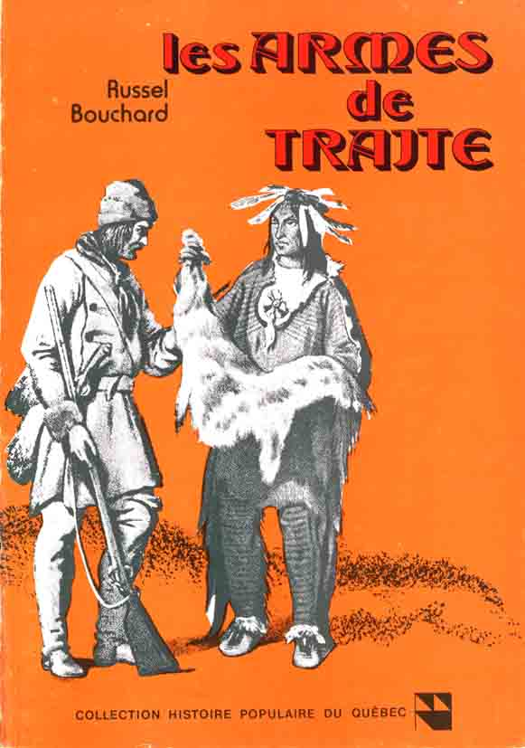
Montréal : Les Éditions du Boréal Express, 1976, 118 pp. Collection : “Histoire populaire du Québec”, no 3.

La collection « HISTOIRE POPULAIRE DU QUÉBEC » entend faire mieux connaître la vie d'autrefois.

Les faits et gestes de l'habitant, de l'artisan, du commerçant constituent une facette peu explorée de l'histoire du Québec, celle du peuple, celle de l'activité quotidienne de milliers d’individus.
Plutôt qu'une vulgarisation de la « grande histoire traditionnelle », cette collection se veut le lieu de rencontre d'études ethnologiques consacrées à l'homme québécois.

Maquette de la couverture : Claude Bouchard
Illustration de la couverture : litho de Bocquin
Mise en page : Michel Roberge

ISBN-0-88503-057-5
Bibliothèque nationale du Québec

Dépôt légal : 4e trimestre 1976

© Les éditions du Boréal Express Ltée,
1300 avenue Maguire
Sillery - Québec
Tél. : (418) 681-0254

Vous trouverez toutes les illustrations du livre, en haute définition, sur le site Les Classiques des sciences sociales. [JMT]

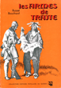
http://classiques.uqac.ca/contemporains/bouchard_russel_aurore/Armes_de_traite/Armes_de_traite.html

Note pour la version numérique : La numérotation entre crochets [] correspond à la pagination, en début de page, de l'édition d'origine numérisée. JMT.

Par exemple, [1] correspond au début de la page 1 de l’édition papier numérisée.

[117]

LES ARMES DE TRAITE
Table des matières

Quatrième de couverture
Remerciements [5]
Première partie
Les armes blanches [7]

Chapitre 1. La hache de traite [9]

Le tomahawk de pierre [10]
La hache de traite [12]
La fabrication [13]
Poinçons et identification [15]

Chapitre 2. Épées de traite et couteau croche [21]

Les épées de traite [21]
Le couteau croche [24]

Deuxième partie
Les armes à feu [27]

Chapitre 3 : Approche technique [29]

La platine à mèche [29]
La platine à rouet [30]
La platine à chenapan [31]
La platine à silex [32]
La platine à percussion [33]
Quelques définitions [33]
Le mousquet [36]
L'arquebuse [36]
Le fusil [37]
La carabine [37]
Fusils de traite et fusils de chasse [37]

Chapitre 4. Implication historique des armes à feu en Nouvelle-France [39]

L'acculturation [39]
La vente : attitude des Français et des Hollandais [41]
Le prix [44]
Les premiers mousquets [47]

Chapitre 5. Armuriers et arquebusiers en Nouvelle-France [61]

Leur importance [61]
Leur salaire [65]
La corporation des armuriers en Nouvelle-France [74]

Chapitre 6. Les fusils de traite après la Conquête [77]

Les modèles ordinaires [77]
Type 1 [77]
Type 2 [78]
Type 3 [78]
Type 4 [80]
Type 5 [80]
Les fusils pour les chefs [80]
Les arquebusiers et la Compagnie de la Baie d'Hudson [86]
Estampilles et poinçons [87]

Appendices [105]

Appendice A. Glossaire français-anglais [107]
Appendice B. Glossaire français-montagnais [109]
Appendice C. Pour découvrir les poinçons cachés par la rouille: le nettoyage à l'électrolyse [110]

Bibliographie [112]
Table des matières [117]

LES ARMES DE TRAITE
QUATRIÈME DE COUVERTURE



Retour à la table des matières
Ce livre aborde un sujet neuf. Assez curieusement, nos historiens ont longuement étudié la traite des fourrures et les nombreux conflits d'autrefois sans s'arrêter vraiment aux armes utilisées et à leur valeur d'échange.
Pourtant les armes de traite occupent une place primordiale dans notre histoire. Voici enfin une première étude sur le sujet.
Les amateurs d’armes seront ravis et les spécialistes auront un précieux outil de, référence.
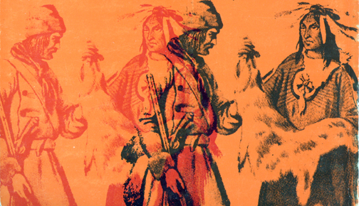
L'auteur, Russel Bouchard, habite Chicoutimi-Nord où il est né en 1948 Après des études en histoire, il entre au Musée du Saguenay qui s'enorgueillit à juste titre de posséder une des plus belles collections d'armes de traite.
Souvent consulté par les archéologues, les collectionneurs et les muséologues, Russel Bouchard collectionne lui-même les armes depuis l'âge de 12 ans. Dans cet ouvrage abondamment illustré, il nous livre le fruit de patientes et longues recherches. Il espère faire acte utile et en même temps apporter sa contribution à une meilleure connaissance de notre milieu.
[5]

LES ARMES DE TRAITE
REMERCIEMENTS

Retour à la table des matières
La recherche scientifique, susceptible d'intéresser le spécialiste ou le profane, repose, à toute fin pratique, sur l'apport des prédécesseurs et la collaboration des collègues.
D'une façon tout à fait particulière, les remerciements de l'auteur s'adressent d'abord à René Chartrand, conservateur à Parcs Canada, dont l'assistance au niveau de la documentation a été aussi empressée qu'amicale.
Je tiens à exprimer aussi ma reconnaissance à tous ceux qui ont collaboré de près ou de loin et qui ont rendu possible l'exécution de ce travail.

Photographies
Université du Québec à Chicoutimi
Claude Lefebvre, Parcs Canada
Justin Lenczewski, Parcs Canada

Linguistique
Langis Tremblay, recherchiste au module d'histoire, Université du Québec à Chicoutimi
Jean-Guy Genest, professeur d'histoire, Université du Québec à Chicoutimi

Histoire amérindienne
Jean-Paul Simard, de l'équipe d'études amérindiennes. Université du Québec à Chicoutimi

Armes à feu
M. René Chartrand, conservateur à Parcs Canada

Collections
Musée du Saguenay, Chicoutimi
Parcs Canada, Ottawa
Société d'archéologie du Saguenay
Gérard Bouchard, Métabetchouan
Russel Bouchard, Chicoutimi
Musée d'archéologie, Trois-Rivières

[6]

[7]

LES ARMES DE TRAITE

Première partie

LES ARMES BLANCHES

Retour à la table des matières

[8]

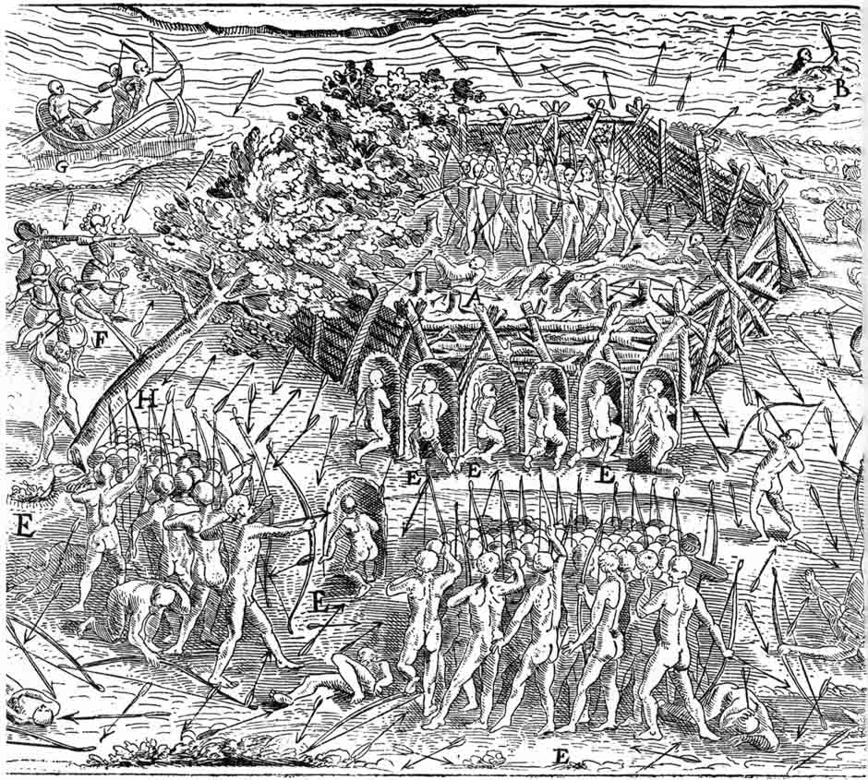
Figure 1. Dessin de Champlain illustrant le siège d’un fort iroquois par les Français appuyés par les Algonquins et les Montagnais, 1609. Remarquez en « F », avec quelle habileté cet Algonquin manie une arme aussi nouvelle que la hache. Pour plus de détail sur cet épisode, voir le journal Boréal Express, tome 1, page 37.
[3]

Première partie :
LES ARMES BLANCHES
Chapitre 1
La hache de traite

Retour à la table des matières
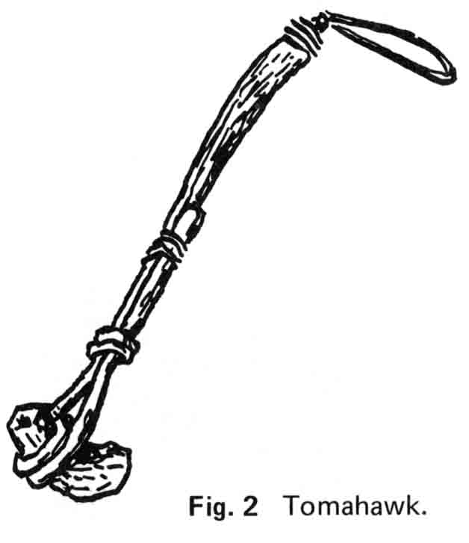
L'évolution des sociétés a pu être reconstituée par les savants et les historiens grâce aux nombreuses armes utilisées par les différents peuples à une époque précise. L'âge de pierre, du bronze et du fer sont des critères de base qui identifient ces diverses étapes. Peu de siècles nous séparent, ici en Amérique, de l'utilisation d'outils et d'armes fabriqués avec de la pierre, à ce moment le principal matériau utilisé par les indigènes. Couteaux, pointes de flèches, bifaces et haches de pierre comptent parmi ces outils primitifs mis en présence des explorateurs du XVe et du XVIe siècle.
Contrairement aux peuples primitifs des vieux continents qui connaissent une évolution lente et difficile, les Indiens de l'Amérique sont confrontés en quelques décennies aux inventions européennes, lesquelles déversent sur le marché indigène une quantité de produits pour le moins révolutionnaires. [10] C'est pour cette raison que Jacques Rousseau écrit si bien que « la société indienne, extrêmement primitive, n'était aucunement préparée au contact avec les Européens. Sa première rencontre avec l'homme blanc fut, pour l'Indien, un choc brutal. Le sauvage découvrit tout d'un coup un monde sans proportion avec le sien ».
Parmi tous ces objets, il apparaît sans l'ombre d'un doute que la hache a été l'outil par excellence. À partir de l'instant où l'un de nos ancêtres réussit à arrondir, sur les rives d'une rivière, une pierre afin d'en façonner la forme, jusqu'au jour où des milliers de haches de métal purent être fabriquées par des machines perfectionnées, on peut dire que la hache joue un rôle important dans le développement du pays.
Sans oublier sa participation de premier plan dans l'outillage domestique, elle est placée irrévocablement au niveau de l'activité guerrière. À tous les âges, dans tous les pays et dans de nombreuses guerres, elle reste l'arme choyée du combattant.
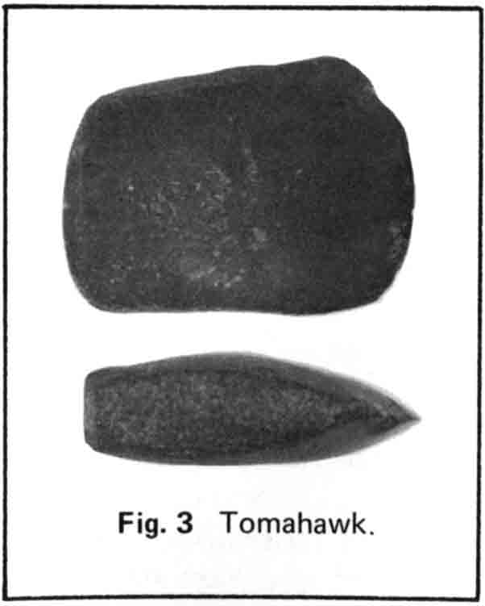
À l'époque des découvertes et des premiers établissements, cette arme-outil contribue à sa manière et façonne l'histoire américaine dans l'expansion coloniale autant française qu'anglaise. La hache et le fusil sont littéralement les fondations sur lesquelles notre histoire repose. En réalité c'est à travers ces deux armes, qui deviennent des outils de travail attachés à la vie quotidienne, que les contrées sauvages et longtemps inaccessibles à l'homme ont été conquises, défendues et mises en valeur. Dans l'Amérique coloniale l'apport des haches du trappeur et du colon et la hache meurtrière du guerrier, mieux connue sous le nom de tomahawk, sont retrouvées un peu partout le long des aires d'établissement blanc ou amérindien.

□ Le tomahawk de pierre

Retour à la table des matières
À l'époque des guerres indiennes, l'arme des corps à corps se présentait sous forme d'un gourdin noueux terminé par une pierre. Il peut être avancé sans prétention que bien peu d'armes n'ont autant attiré l'attention et suscité autant de commentaires que le tomahawk des Indiens de l'Amérique.
[11]
Aristide Beaugrand-Champagne dans ses écrits sur La stratégie, la tactique et l'armement des Iroquois, donne une description détaillée sur la manière de fabriquer le tomahawk.

« Le tomahawk iroquois é- tait constitué d'une pierre plus ou moins façonnée, quelquefois polie, d'autres fois simplement éclatée mais toujours emmanchée de quinze à dix-huit pouces de longueur.
La pierre affectait généralement la forme d'un rognon et n 'était pas percée pour l'insertion du manche.
Chez les Iroquois, la pierre ne portait jamais de rainures, mais avait parfois des encoches qui facilitaient l'emmanchement en offrant un épaulement aux lanières chargées d'assujettir le manche à la pierre.
Le manche était fait de bois pliant comme le frêne ou l'orme et, généralement formant fourche dans laquelle la pierre s'engageait ; le bois rendu encore plus flexible pour avoir trempé dans l'eau bouillante, était forcé de s'appliquer exactement sur la pierre et était alors ligaturé en forme de croix de Saint-André, puis par bandes en haut et en bas au moyen de peau crue trempée dans l'eau, et, l'opération terminée, le tout était mis à sécher au soleil.
En séchant, la peau serrait encore plus le bois contre la pierre, et l'assemblage devenait si parfait que rien ne pouvait plus l'ébranler » .

Enfin, précisons que la pierre de forme ovoïde, dont l'extrémité se termine à angle aigu pour former le taillant, pouvait être enjolivée avec des couleurs ou des dessins géométriques gravés. De plus, le tranchant se devait toujours d'être situé au juste milieu afin de donner à l'arme ou à l'outil un poids égal des deux côtés, évitant par la même occasion une déviation involontaire sous l'action du mouvement.
Même si le tomahawk de pierre fut une arme des plus redoutables qui atteint presque toujours l'adversaire mortellement, il perd son privilège d'arme de premier plan dès la prise de contact avec les outils européens. En effet l'Indien constate rapidement la supériorité de la hache de métal quelle que soit sa forme. Habitué d'utiliser la hache de pierre presque uniquement pour le combat, il réunissait désormais l'outil indispensable pour la construction de son gîte et l'exécution d'innombrables travaux quotidiens, à l'arme par excellence des corps à corps tant contre les siens que contre l'homme blanc.
[12]

□ La hache de traite
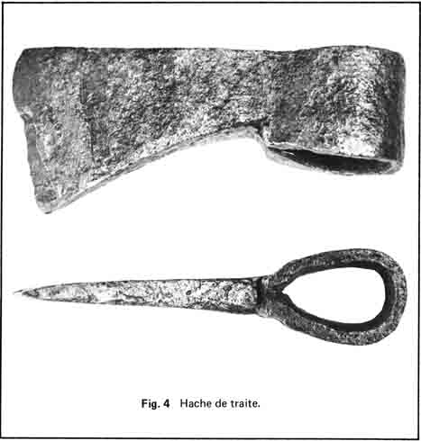
Retour à la table des matières
Rapidement les pays coloniaux produisent des haches de fer qui remplacent immédiatement celles de pierre des autochtones. Leur popularité s'explique non seulement par les besoins de la population indienne, mais aussi par ceux des habitants et des miliciens qui l'ajoutent à leur panoplie. La hache ou la hachette de forme ordinaire et la pipe- 12 tomahawk sont les deux principaux types de haches de traite. Au cours du XVIe le et du XVIIIe siècle, les haches arriveront sous différentes formes et différents formats.
Pendant cette période, en Europe et dans les colonies, les fabrications anglaise, française et hollandaise sont destinées principalement au commerce des fourrures. Prenant une forme universelle à quelques variantes près, elles seront vouées à devenir des haches de traite très connues [13] et très répandues en Nouvelle- France. Pour celles faisant l'objet de notre étude, il devient toujours très difficile d'en affirmer la provenance ou d'étiqueter une fabrication française, anglaise ou coloniale.
Les quelques études traitant le sujet n'ont pu encore apporter des précisions satisfaisantes quant à la datation précise ainsi qu'au lieu de fabrication. Tout repose encore sur des suppositions qui découlent de l'étude du matériel retrouvé dans les différents sites de forts ou d'établissements commerciaux. Toutes les caractéristiques, poinçons, formes, formats et méthodes de fabrication, ne semblent pas trop vouloir donner de résultats.
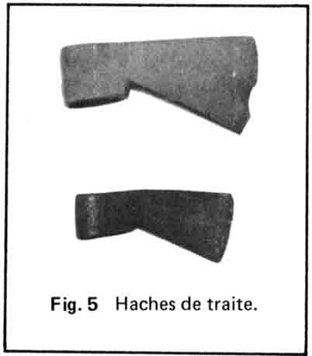
Le marché indigène absorbe en grande quantité des couteaux, des fers de flèches, des lames d'épées ainsi qu'un nombre illimité de haches, de casse-tête et de tranches. Très tôt ces trois derniers articles seront fabriqués dans la colonie. En effet, ces objets de conception et de fabrication assez simples ne demandent pas un équipement dès plus perfectionnés tels que ceux dont jouissent les fabricants métropolitains .

□ La fabrication

Retour à la table des matières
Un examen attentif de la surface du métal révèle rapidement les détails de sa structure qui nous expliquent par eux-mêmes le mode de fabrication. Apparemment deux méthodes principales sont utilisées pour leur fabrication : soit en une seule ou en deux pièces.
La première méthode rivalise de simplicité avec la seconde et demande peu de connaissances sur le procédé d'aciérage. Il suffit pour l'artisan de chauffer convenablement le métal afin que la languette puisse être repliée sur elle- même autour d'un mandrin spécialement conçu. Cette première opération a pour fonction de dessiner l'œil destiné à recevoir le manche. Consécutivement, dans une deuxième phase, il suffit de marteler les deux extrémités l'une sur l'autre pour obtenir une soudure solide. La réunion des [14] deux bouts forme le taillant et l'artisan n'a plus qu'à polir et donner la coupe voulue.
Les haches conçues de cette façon possédaient un inconvénient majeur, à savoir celui de perdre son coupant assez rapidement, entraînant par la même occasion une usure rapide du métal. Bien souvent les acheteurs restaient isolés pendant de longues périodes et il leur fallait des outils de première qualité. Leur survie en dépendait. Des procédés légèrement plus compliqués ont permis d'améliorer la qualité de coupe et la durabilité de la hache. Cette deuxième méthode, très répandue pendant la période coloniale française fut exploitée aussi par nos artisans spécialisés.

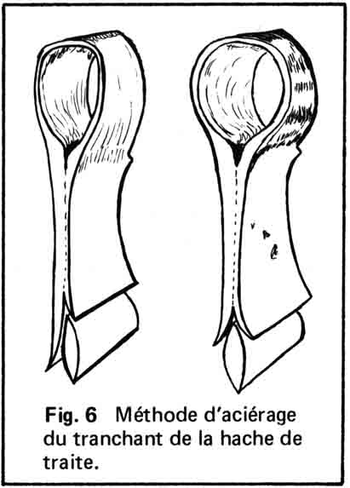 | 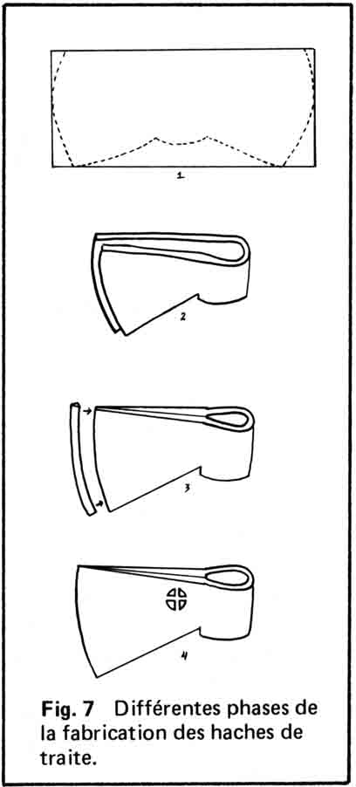

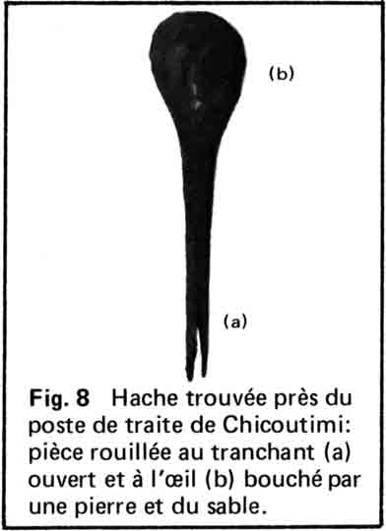
Encore une fois cette caractéristique peut être observée sur des spécimens rouillés alors que la détérioration de la soudure montre le trait original du métal.
[15]
Le procédé de base reste le même pour les deux méthodes à l'exception du tranchant préfabriqué et trempé au préalable puis soudé au corps de la hache. Dans le Second Régistre de Tadoussac, il est fait mention d'un don en 1680, de deux haches « acerrées », ce qui montre que le procédé est connu dès le XVIIème siècle en Nouvelle-France. Après cette date, le même registre témoigne de plus en plus de leur existence.

□ Poinçons et identification

Retour à la table des matières
Mise à part la forme « D » que nous aurons l'occasion de rencontrer plus loin, ce genre de haches de traite appartient exclusivement au XVIIe et XVIIIe siècle. Chose très curieuse, après cette date elles semblent disparaître. Habituellement celles qui sont retrouvées sur les anciens sites historiques sont de facture française. Les lieux où on les retrouve coïncident exactement avec les endroits où cette influence se fait le plus sentir : la vallée du Saint-Laurent, la zone du Richelieu et du Lac Champlain, la région des Grands- Lacs, le sud du Mississipi, etc. À de rares occasions il y en a eu de retrouvées le long de la côte est des États-Unis ; l'explication la plus plausible voudrait qu'il y ait eu en ces endroits des routes de commerce provisoires, et sans doute secondaires, pour le commerce français.
L'étude des marques nous révèle qu'elles varient dans le détail. Nous pouvons déduire qu'en Europe chaque fabricant possédait sa propre identification, mais il demeure très possible qu'elle subissait le contrôle de la corporation. En Nouvelle-France, il en fut tout autrement car les règlements des corporations des arts et métiers n'ont pas été en vigueur, à l'exception des chirurgiens. Dans la production locale, les poinçons et les marques identifiaient soit l'artisan, le poste de traite, le fort ou la compagnie.
Sauf pour les poinçons des Anciens Jésuites et de François-Étienne Cugnet, fermier (i.e. marchand) dans le Domaine du Roi de 1719 à 1737, les historiens et les ethnologues n'ont pas encore été capables d'en arriver à une identification positive des quelques poinçons connus. Par contre, en comparant la forme des haches trouvées un peu partout dans la région du Saguenay Lac-Saint-Jean depuis quelques années, nous avons pu regrouper ces poinçons grâce à l'observation de quatre formes très caractéristiques. Celles-ci vont en fait nous aider à cerner leurs origines. Les variantes se rencontrent au niveau des lignes supérieures et inférieures du tranchant, de l'ouverture et de l'extrémité de l'œil et finalement du poinçon.
[16]

[17]

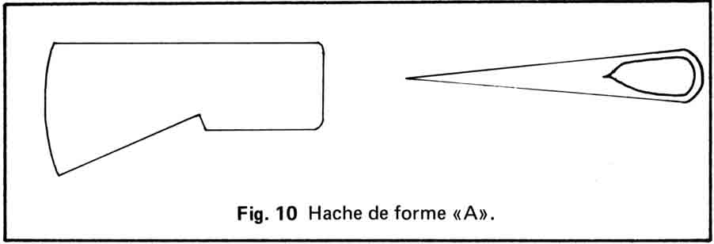

Forme « A » Fabrication française (1608-1760)
Caractéristiques : • ligne supérieure droite
• ligne inférieure droite
• œil de forme ovale

Remarques : Les poinçons et ont été relevés sur des haches de forme « A ». Aucune de ces marques ne se retrouvent sur d'autres formes, sauf le poinçon 3 qui a été retrouvé sur une hache de forme « B » mais sans la croix du dessus. Considérant que le poinçon des Anciens Jésuites (poinçon 1) et celui de François-Etienne Cugnet (poinçon 11) sont, jusqu'à preuve du contraire d'appartenance française, il pourrait être avancé en première hypothèse que les haches de ce type sont de facture française et que les poinçons correspondant révèlent une telle origine.

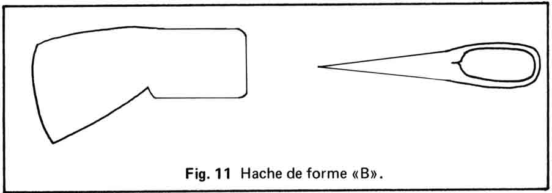

Forme « B » Fabrication coloniale (1675-1760)
Caractéristiques : • ligne supérieure recourbée vers le bas
• ligne inférieure droite et parfois convexe
• œil de forme ovale

Remarques : Deux indices essentiels nous portent à croire qu'elles sont de facture canadienne. Habituellement les lieux où elles sont trouvées coïncident avec les sites moins anciens et plus avancés dans les terres. De plus, le caractère cruciforme de ces poinçons (poinçons 2, 3, 4, 6, 9, 12, 13, 14) ajoutent à l'originalité. Comme nous le savons, [18] nos ancêtres ont été de fervents chrétiens et leur vie quotidienne fut imprégnée par des affirmations de foi concrétisées dans des gestes du genre. Quant à la croix du poinçon 3 gravée sur une hache de type A, l'examen nous montre qu'elle n'en faisait pas partie intégrante. Elle fut sans doute ajoutée par l'acheteur canadien si l'on veut bien retenir notre hypothèse.

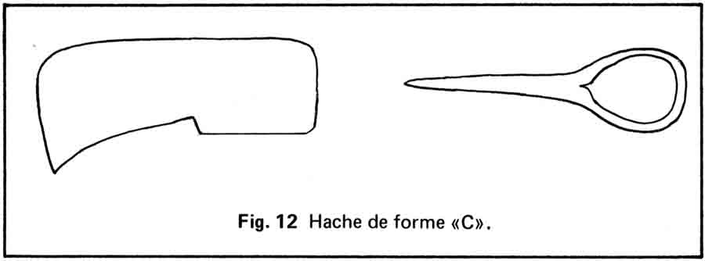

Forme « C » Fabrication canadienne (après 1760)
Caractéristiques : • ligne supérieure convexe, concave ou droite
• ligne inférieure concave
• œil presque rond

Remarques : Les lignes moins définitives et le travail moins soigné nous font penser que ces haches constituent une étape plus récente de son évolution. Retrouvées à quelques exceptions près, dans des sites où l'influence anglaise s'est fait le plus sentir, on pourrait sous-entendre que la forme se modifie avec le contact des artisans anglais. Lorsque la demande s'accroît, l'objet perd souvent de sa qualité première. Une production élargie signifie également une production rapide et moins soignée. A noter en particulier la forme plus arrondie de l'œil : le manche est alors porté à tourner et la hache est moins sûre que dans les formes « A » et « B ».

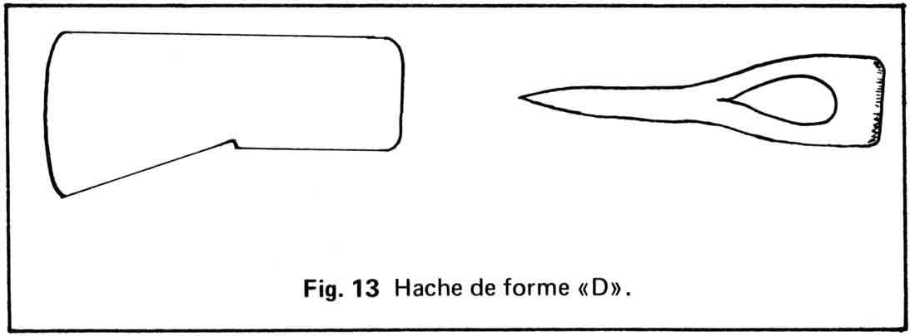
[19]

Forme « D » Fabrication canadienne (après 1800)
Caractéristiques : • ligne supérieure droite
• ligne inférieure droite
• œil de forme ovale à l'extrémité plat et épais
• apparence grossière et massive

Remarques : De fabrication ne précédant pas le XIXe siècle, elle est retrouvée dans des sites industriels comme les anciennes scieries ou encore les vieux, chantiers de coupe. Cette hache est présentée à titre d'information ; elle n'a sans doute rien à voir avec les haches de traite. Sans être une hache de traite, elle constitue le lien entre la hache de traite du XVIIe le et XVIIIe le siècle, et la hache moderne du XXe siècle.
[19]

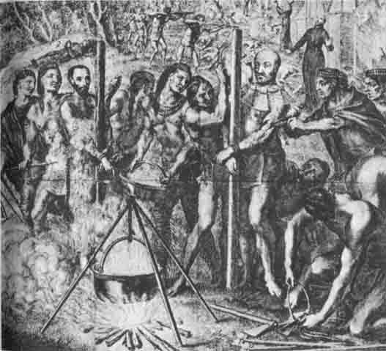
Fig. 14 Gravure reproduite dans Historia Canadensis du père Du Creux. Remarquer la forme des haches.
[20]

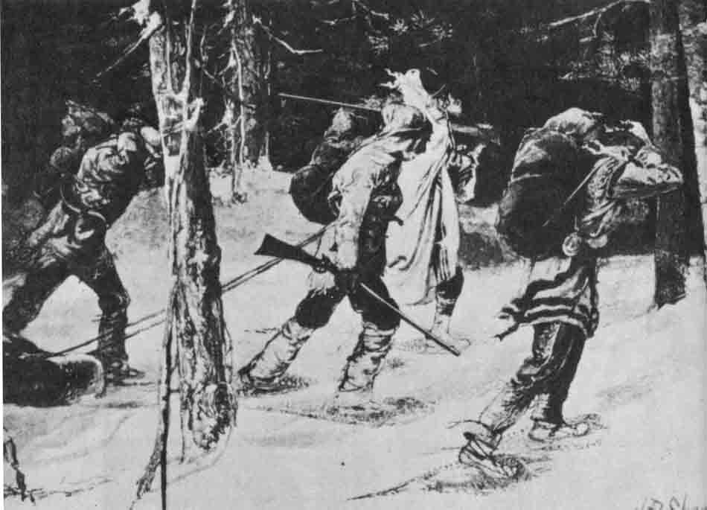
Figure. 15. Les marches forcées en plein hiver.

[21]

Première partie :
LES ARMES BLANCHES
Chapitre 2
Épées de traite
et couteau croche

□ Les épées de traite

Retour à la table des matières
Du côté des armes blanches, vendues pour la traite, l'épée a été certes, un des objets très convoités des Indiens. Malheureusement, la documentation, tant sur l'aspect technique que sur leur utilisation, se révèle très sommaire. Très tôt, les Indiens apprennent à s'en accommoder pour la chasse et les commerçants les vendent sous la forme la plus simple : sans garde ni poignée. Dans un Arrêt du Parlement de Rouen, en date du 14 août 1613, il est fait mention qu'une expédition à destination de l'Acadie compte trois douzaines de lames d'épées avec leurs fourreaux, mais sans poignée ni garde .
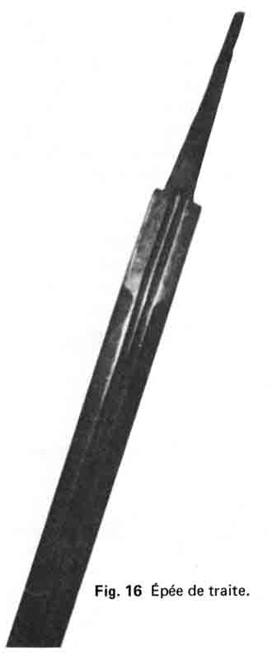
[22]
À l'époque, seuls les individus détenant une autorité quelconque de justice ont le droit d'en porter. Il est fort possible que les dirigeants imaginèrent de les vendre de façon à ce que les Indiens ne puissent s'en servir que pour la chasse. L'absence de la poignée et de la garde les rendant difficilement utilisables pour des fins militaires.
Dans sa Relation de 1634, le père Paul Lejeune explique comment les Montagnais réussirent à tuer l'orignal en hiver avec des lames d'épées. Cette méthode de chasse au gros gibier ne convenant qu'à la suite de neige abondante, ces Indiens chasseurs abandonnaient, bien souvent, l'arc et la flèche et plus tard, le fusil pour la lame d'épée. Ce chroniqueur du temps mentionne que lorsque « les neiges sont profondes, ils poursuivent l'Élan à la course et le tuent à coups d'espées, qu'ils emmanchent à de longs bastons pour cet effect ; ils dardent ces espées quand ils n'osent ou ne peuvent aborder la beste ; ils poursuivent par fois deux et trois jours un

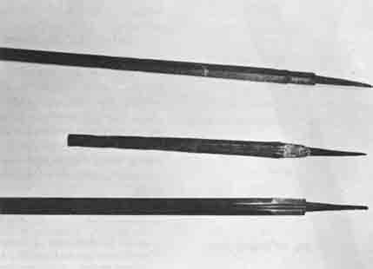
Fig. 17. Épées de traite.

[23]
de ces animaux » .
Vers la fin du XVIIe le siècle, les nombreuses tribus indiennes alliées des Français, vont recevoir, en plus des lames d'épées, des sabres . Au fur et à mesure que s'entame le XVIIIe siècle, l'emploi de l'épée, comme arme courante, disparaît. De moins en moins, les inventaires mentionnent de ces articles de traite. Comme la hache de traite, typiquement française, qui disparaît avec le Régime français, les épées, mises à dure épreuve par la prolifération des armes à feu, disparaissent. Même les postes de traite les plus actifs semblent négliger l'épée dans les échanges de la première moitié du XVIIIe siècle. Dans un inventaire du Poste de Tadoussac en 1708, il est spécifié seulement « trois épées a emmancher a quinze sols pièce » . De toute façon, plus nous avançons vers la fin de l'occupation française, moins les écrits témoignent de leur présence. À partir de 1760, les recherches nous font constater une absence totale.
Voyons maintenant à quoi devaient ressembler ces épées. Quoique les modèles s'apparentent à ceux faisant partie du matériel militaire européen du XVIe siècle, nous pouvons isoler deux types différenciés par des détails techniques évidents.
Dans la catégorie que nous classerons « A », les lames d'épées montrent deux gouttières partant de la garde jusqu'à la pointe. Dans chacun des cas qui nous ont été donnés d'étudier, des poinçons de fabrique sont imprégnés au début de la partie tranchante. La longueur de la soie est de 13cm environ et celle de la lame est de 95cm environ. Ce qui donne à l'ensemble une longueur maximale de 108 cm.

Pour ce qui est du type « B », disons que c'est l'épée rendue à sa plus simple expression. Les poinçons qui les accompagnent ne sont, en réalité, autre chose que des figures géométriques [24] stylisées ne permettant aucunement l'identification du fabricant. La longueur de la soie est de 12cm environ et celle de la lame de 94cm environ. Ces deux parties sont reliées ensemble par un espace plat et long de 5cm, appelé talon de la lame. Le tout donnant une longueur de 111cm. Précisons, qu'à la différence de celles du type « A », les lames de ce second modèle ne portent pas de gouttières.

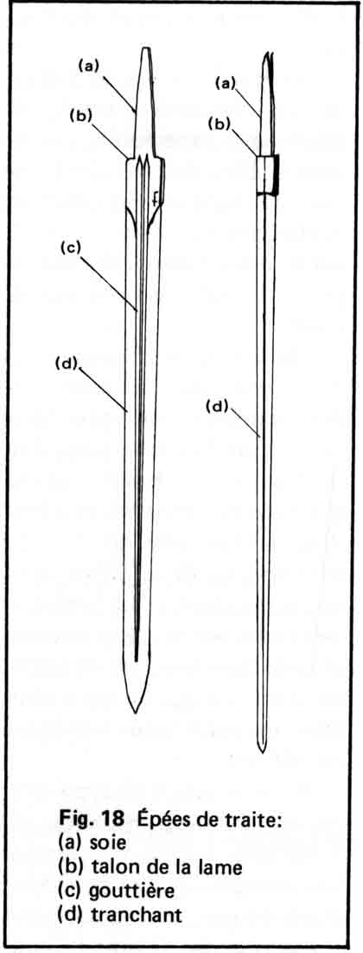

□ Le couteau croche

Retour à la table des matières
Contrairement aux armes blanches qui ont été étudiées jusqu'ici, le couteau croche des Indiens de l'est du Canada, est un outil conçu spécialement par eux. Comme il a été dit précédemment, les haches et les épées de traite se sont limitées presque exclusivement à la période du Régime français. Après la Conquête, les Anglais vont continuer à fabriquer en grande quantité des couteaux croches pour le commerce des fourrures. De nos jours, les Cris du Nouveau-Québec l'utilisent, à l'occasion, pour fabriquer les canots, les raquettes et différents objets d'utilité courante.

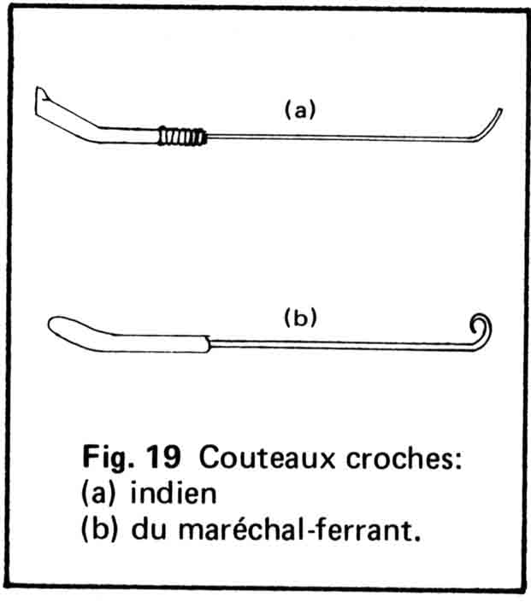
[25]

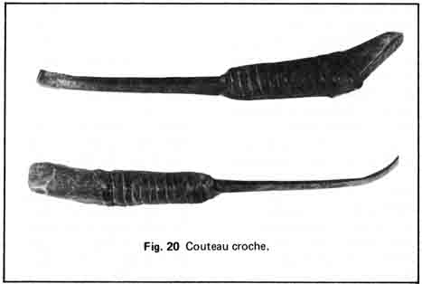

Sa forme diffère du couteau croche du maréchal-ferrant, dont la lame, même si elle décrit une courbe similaire, est terminée par un repli presque complet. L'outil du maréchal-ferrant détient un manche presque droit alors que dans l'autre cas, il forme un angle de 45 degrés environ.
Quand et comment les trafiquants de fourrures eurent-ils l'idée d'exploiter ce type de couteau qui n'était pas connu en Europe et qui fut, par contre, fabriqué pour les Indiens ? On pourrait peut-être supposer que leur outillage rudimentaire comptait un couteau similaire et que la lame d'acier ne fut qu'une amélioration pouvant répondre encore plus à leurs besoins. Il faut quand même être très prudent sur ce genre de réflexion, car les outils et les armes de pierre ou de bois, retrouvés jusqu'à maintenant, ne montrent aucun objet qui ressemble même de loin au couteau croche à lame métallique.
Le seul rapprochement vient de l'ethnologue S. Kinner qui a rapporté de l'Ungava, vers le début du siècle, des couteaux fabriqués avec de longues incisives de castors. Avouons que le lien entre cet outil et le couteau croche est difficilement acceptable.
La plus ancienne mention écrite date du Régime français. En 1703, le Baron de la Hontan, dans ses Mémoires de l'Amérique Septentrionale, mentionne un « couteau-crochu » ou « Coutagan ». En second lieu, le Sieur de Lespinay, [26] dans un rapport de L'inventaire du poste de Tadoussac, en date du 12 juillet 1708, parle de « couteaux boucherons », de « couteaux flamands », de « couteaux flatins » et de « couteaux croches », lesquels se vendent d'ailleurs 2 sols pièce.
Bien souvent, les commandes de couteaux-croches étaient adressées à des artisans de la colonie. Marius Barbeau signale que la Compagnie du Nord-Ouest les achetait des forgerons de Montréal . Au XIXe siècle, c'est Sheffield, à ce moment principal centre anglais de coutellerie et d'articles de traite, qui devra approvisionner les compagnies.
« Mukatagan » en montagnais et « mocotogan » pour les Indiens Cris, le couteau croche est fréquemment fabriqué par les Indiens eux-mêmes et Jacques Rousseau, spécialiste de l'ethnologie amérindienne, explique la façon de l'utiliser. « On utilise le plus souvent de vieilles limes préalablement détrempées, aiguisées d'un côté, puis courbées et de nouveau trempées. Le manche, en bois franc ou parfois en bois de cerf, est massif. On utilise l'outil en le ramenant vers soi » . En réalité, il se manie à l'inverse du couteau ordinaire. On place la lame du côté du petit doigt et on appuie le pouce contre le prolongement de la poignée. Pour tailler le bois, il suffit de tirer vers soi.
[27]

LES ARMES DE TRAITE

Deuxième partie

LES ARMES À FEU

Retour à la table des matières

[28]

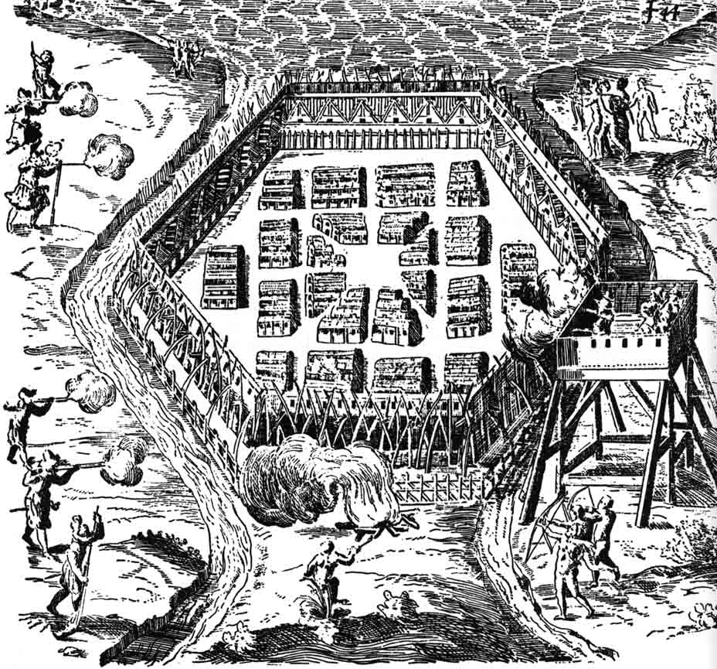
Figure 21. Dessin de Champlain montrant la tactique employée en 1615, lors de la guerre contre les Iroquois. Remarquer les Français tirant de l'arquebuse.
[29]

Deuxième partie :
LES ARMES À FEU
Chapitre 3
Approche technique

Retour à la table des matières
Afin de bien orienter le lecteur, il est important de faire brièvement une approche technique ayant trait aux grandes innovations apportées au cours des siècles et qui ont conduit à ce que l'on connaît aujourd'hui de l'arme à feu moderne. Encore de nos jours, les historiens se perdent en conjecture et attribuent l'invention de la poudre à canon à la Chine ou à l'Allemagne.

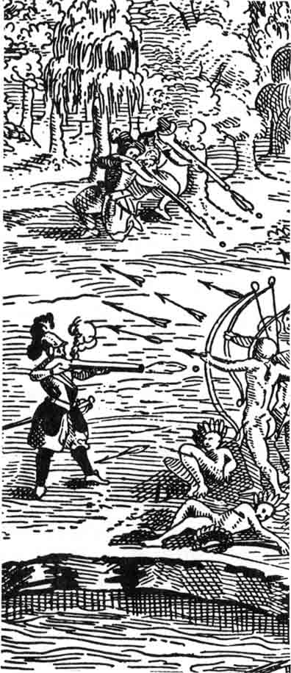
□ La platine à mèche

L'invention du mousquet est le résultat logique de la découverte de ce nouveau moyen de propulsion appelé poudre à canon. Dès le XVe siècle, il fait son apparition et devient d'usage courant après quelques décennies. La première de ces armes n'est en réalité qu'un tube de métal percé d'une lumière à son extrémité. Ce même tube est lié à un manche

Figure. 22 Dessin de Champlain le représentant tirant de l'arquebuse contre les Iroquois lors de la bataille de 1609.
[30]

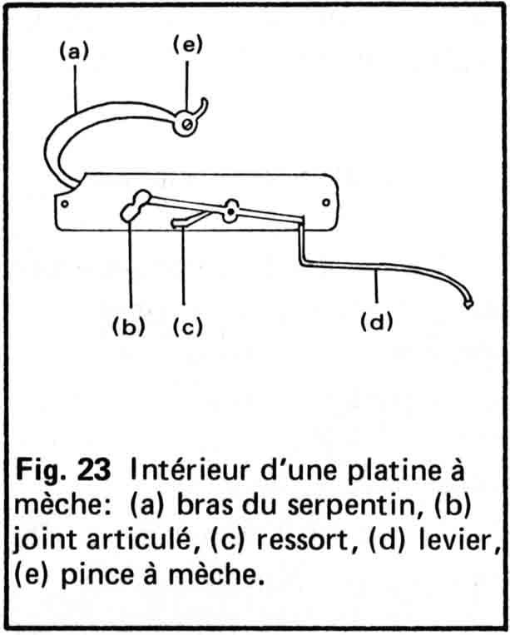 | 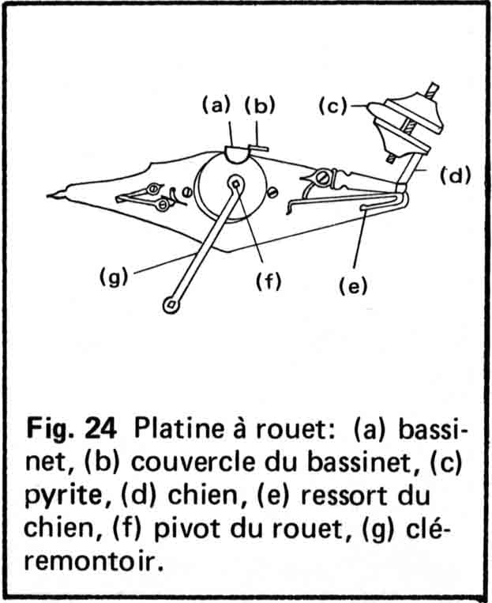

de bois très droit qui se place sous le bras afin de maintenir l'arme pour faire la mise à feu. Cette opération est effectuée à l'aide d'une corde allumée. Vers 1550, les Anglais le perfectionnent en pratiquant une lumière sur le côté d'un bassinet ouvert contenant la poudre d'amorçage.
Vers la même période, des modifications majeures de la crosse et l'apparition de la platine à mèche contribuent grandement à concilier le rendement et l'élégance. Ce système semi-mécanique retient une mèche à un levier tenu abaissé par un ressort qui le dirige vers le bassinet pour amorcer le tir. Le poids respectable de ces premiers mousquets oblige continuellement le mousquetaire à faire usage d'une fourquine.
Sa fabrication est favorisée 30 par un usage principalement militaire, même si pendant le XVIe siècle, on le retrouve aux mains de quelques chasseurs. En Europe, ce système de mise à feu touche uniquement le mousquet et l'arquebuse, alors qu'en Orient, la mèche demeure employée même pour les pistolets.

□ La platine à rouet

Retour à la table des matières
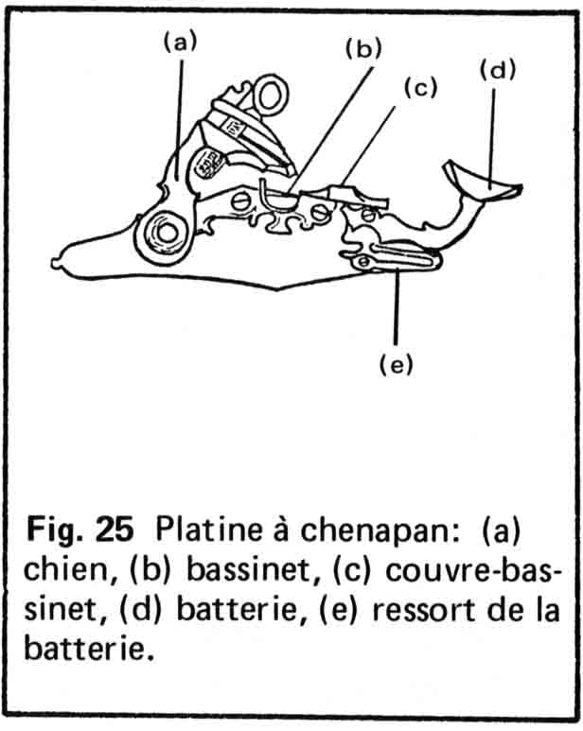
L'inconvénient majeur dans le mousquet à mèche était la difficulté de garder la mèche allumée. Léonard de Vinci avec des plans détaillés, est le premier qui mentionne la platine à rouet. On ne peut cependant affirmer quel en est l'inventeur, mais le pays d'origine touche sûrement l'Italie ou l'Allemagne. Ce mécanisme détient le double avantage de conserver le feu éteint tout en éliminant considérablement les risques de ratés.
[31]

L'action peut facilement se comparer au briquet d'aujourd'hui alors qu'une pierre frottée précipitamment par une roue provoque des étincelles. Le mécanisme très compliqué n'a rien à envier aux plus belles œuvres d'horlogerie. De nombreuses pièces forment ce que l'on appelle la platine; une roue dentée d'acier trempé qui avance dans le bassinet, un ressort puissant fixé à la roue pouvant se remonter grâce à une clé et une détente libérant la roue qui provoque une traînée d'étincelles en frottant contre des pyrites maintenues en place par le chien.
Contrairement au mécanisme du mousquet à mèche, il est principalement utilisé sur les armes de chasse et les pistolets. A l'allure beaucoup plus sophistiquée que son prédécesseur, il reste en usage pendant plus de 150 ans, pour enfin céder la place au mousquet à silex.

□ La platine à chenapan

Retour à la table des matières
Ce type de mécanisme puise ses origines probablement en Italie vers les années 1540 et apparaît comme le système intermédiaire entre la platine à rouet et celle dite à silex. À la fin du XVIe siècle, la platine à chenapan sera fabriquée en France, en Allemagne, en Angleterre et dans les Pays-Bas. Malgré l'invention successive de la platine à silex et sa généralisation dès le début du XVIIe le siècle, on continue en Italie à fabriquer des « chenapans » jusque dans les dernières années du XVIIIe siècle.
Son mécanisme, moins compliqué que le « rouet », se compose d'un chien tenant entre ses mâchoires un morceau de silex destiné à frapper une plaque de batterie afin de produire des étincelles pour enflammer la poudre d'amorce contenue dans le bassinet. Au moment de la pression sur la détente, le chien est soulevé et déporté vers l'avant. Sous le coup du chien, la batterie se relève avec son bras-support découvrant, sous l'action, le couvre-bassinet. Le chien est fixé sur une noix et est actionné par le grand ressort à l'intérieur duquel est aménagé un [32] cran d'arrêt pour le levier commandé par la détente.

□ La platine à silex

Le système de la platine à silex entre dans ce que l'on pourrait appeler la troisième phase de l'évolution mécanique des armes à feu. Elle est le résultat de la trop grande complexité et du coût excessif de la fabrication de la platine à rouet. C'est un dénommé Marin Le Bourgeoys qui utilise vers le début du XVIe siècle la combinaison de la batterie au couvercle du bassinet, éliminant du même coup certaines pièces mobiles.
La platine française ne tarde pas à devenir le modèle exemplaire, alors qu'elle peut s'adapter aussi bien sur le pistolet que l'arquebuse. Son évolution reste très superficielle et les seuls perfectionnements qui s'y effectuent touchent beaucoup plus des points de détails que le principe en lui-même. Le matériel employé pour faire la mise à feu, connu sous le nom de silex, prouve sa supériorité sur la pyrite employée précédemment. Une bonne pierre à silex pouvait tirer facilement trente coups sans montrer des signes de faiblesse.
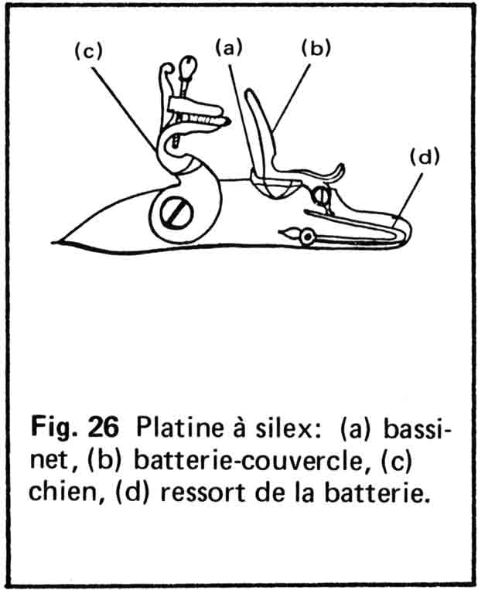
Ce système subit une influence et des modifications très apparentes dans les différents pays d'Europe qui l'utilisent. Fondamentalement, le principe de l'action et de la mise à feu reste le même. Parmi les nombreuses variantes, on peut nommer la platine à « la romaine », à « la catalane », à « la florentine », française et anglaise.
Le principe de base pour actionner un fusil ou un pistolet à silex demeure stable jusqu'au XIXe siècle. Après avoir versé la poudre dans le bassinet et le canon, on referme la batterie-couvercle, le chien est ramené vers l'arrière et verrouillé par un cran d'arrêt. Il ne reste finalement à l'usager qu'à appuyer sur la détente afin de dégager le chien pour aller frotter contre la batterie en provoquant des étincelles qui allument la charge.
[33]

□ La platine à percussion

Retour à la table des matières
L'invention de la platine à percussion est due à Alexander Forsyth, un homme d'Eglise écossais, qui réussit en 1807 à adapter un nouveau procédé d'allumage convenant aux armes portatives. Ce système beaucoup moins compliqué ne modifie la platine à silex que pour la simplifier. Le mécanisme interne reste fondamentalement le même alors que le côté extérieur subit une transformation importante. Cette modification mineure élimine du même coup le bassinet, la batterie, et le ressort de batterie. Tout ce que l'opérateur doit faire consiste à insérer dans le trou-lumière un bouchon surmonté d'une capsule fulminante. Le déclenchement violent du chien frappe la capsule pour produire l'explosion dont le feu traverse la lumière et enflamme la charge.
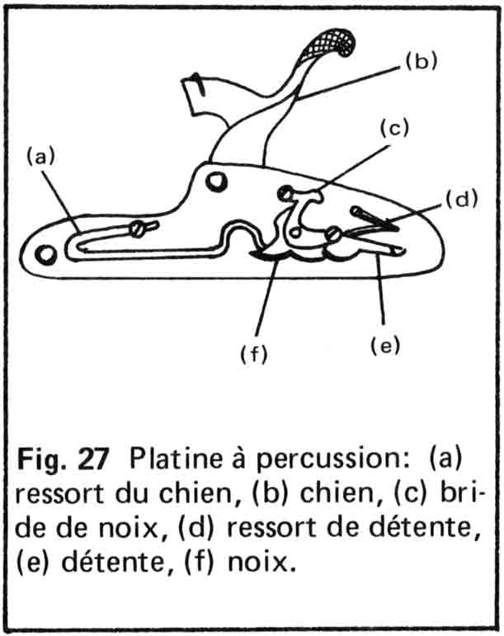
Au fur et à mesure que l'invention se précise, il ne reste plus qu'à améliorer le côté sécuritaire de l'action. Pour réduire les risques d'éclatement de la capsule, on y imprègne des nervures et le nez du percuteur est creusé de manière à couvrir l'amorce. La méthode à percussion offre un moyen de mise à feu des plus rentables. Avec ce système, les ratés sont réduits presqu'à zéro comparativement à l'expérience de la platine à silex. En outre, la capsule risque bien moins d'être affectée par les intempéries que la poudre d'amorçage rendue inutile par la pluie ou balayée du bassinet par un coup de vent précipité.

□ Quelques définitions

Retour à la table des matières
Bien souvent, le profane, et, en bien des occasions, le collectionneur sont tentés d'aborder l'histoire des armes à feu avec des termes confus. Les mots mousquet, arquebuse, fusil et carabine sont peu ou mal définis et le lecteur se trouve gêné par l'imprécision. À travers toute l'histoire des armes à feu, du « baston de feu » jusqu'à la carabine à répétition, les écrits, les dictionnaires et les ordonnances, sans oublier les contrats d'achats, témoignent pourtant que chacun de ces mots avait un sens pré-
[34] [35]

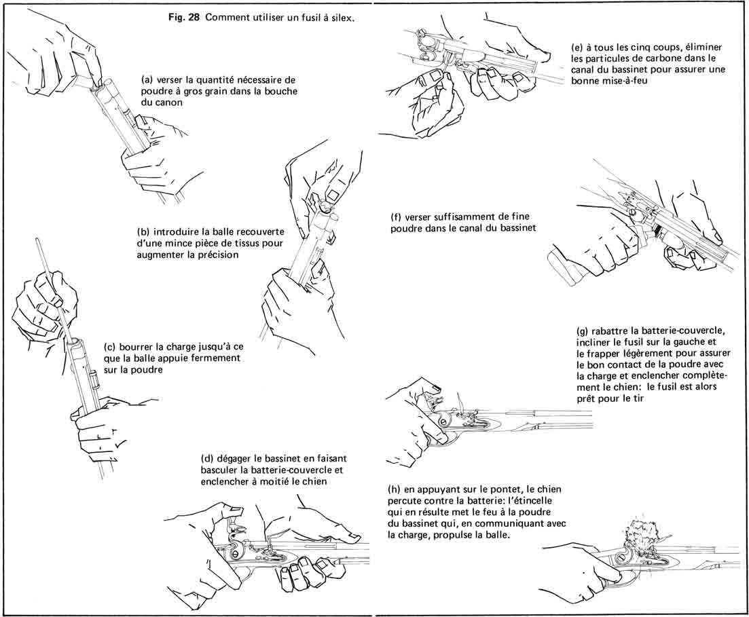
[34]

(a) verser la quantité nécessaire de poudre à gros grain dans la bouche du canon.
(b) introduire la balle recouverte d’une mince pièce de tissu pour augmenter la précision.
(c) bourrer la charge jusqu’à ce que la balle appuie fermement sur la poudre
(d) dégager le bassinet en faisant basculer la batterie-couvercle et enclencher à moitié le chien.
[35]
(e) à tous les cinq coups, éliminer les particules de carbone dans le canal du bassinet pour assurer une bonne mise-à-feu.
(f) verser suffisamment de fine poudre dans le canal du bassinet.
(g) rabattre la batterie-couvercle, incliner le fusil sur la gauche et le frapper légèrement pour assurer le bon contact de la poudre avec la charge et enclencher complètement le chien : le fusil est alors prêt pour le tir.
(h) en appuyant sur le pontet, le chien percute contre la batterie : l'étincelle qui en résulte met le feu à la poudre du bassinet qui, en communiquant avec la charge, propulse la balle.

[36]
cis. Le Dictionnaire militaire ou Recueil alphabétique de tous tes termes propres à ta guerre élaboré en 1751 par le Sieur de la Chesnaye des Bois, nous dicte le vrai sens de ces termes. C'est donc en se basant, en partie, sur cet écrit du temps que nous apporterons les précisions qui s'imposent.

□ Le mousquet

Le mousquet est une arme à feu avec un mécanisme à mèche. Ces armes étaient, bien souvent, si lourdes que le soldat ou le chasseur ne pouvait s'en servir qu'avec l'aide d'une fourquine. C'est en partie pour cette raison qu'il fut enlevé d'abord des campagnes, puis des sièges. Par la suite, on imagina le « mousquet-fusil ». Celui-ci se composait d'une platine à double mécanisme. À une extrémité, se dressait un serpentin à mèche (mouche, mosca, d'où le nom de mousquet) conçu pour remplacer le chien avec le silex (ou pierre à feu, d'où le nom de fusil) en cas de manque de ce dernier. Le mousquet ordinaire était du calibre de 20 balles à la livre et recevait des balles de 22 à 24 balles à la livre. Ce calibre était appelé à l'époque Calibre de France. On dit que ces armes étaient nécessaires aux fantassins pour les sièges et les tranchées. D'une longueur de 3 pieds 8 pouces, la monture de noyer totalisait 5 pieds. L'aspect pouvait différer d'un régiment à l'autre. Certains appréciaient les armes fines et tenaient à ce que le canon soit poli, net à l'intérieur, avec une bonne culasse. La portée pouvait atteindre de 120 à 150 toises .

□ L'arquebuse

Après le mousquet, suit dans l'ordre chronologique, l'arquebuse. Sa principale caractéristique qui le différencie de son prédécesseur, réside dans sa platine à rouet. Sa longueur est sensiblement la même que celle du mousquet ou du fusil. « Elle a quarante calibres de long, tire une once & sept huitième de plomb, avec autant de poudre ». Parmi les variantes, on doit retenir principalement les « arquebuses à croc », devant servir à défendre les places et les « arquebuses à vent », chargées avec du vent comprimé .
[37]

□ Le fusil

Consécutive à ces deux inventions, l'avènement de la platine à silex conventionnelle crée l'arrivée d'une nouvelle appellation : le fusil. Sa principale caractéristique qui le différencie de son prédécesseur réside dans sa platine à silex. Au début, l'aspect de ces armes ne diffère pas de celui des mousquets. Ils étaient par contre plus légers et pouvaient, à l'occasion, recevoir une baïonnette.
Une gamme de fusils seront conçus de façon à accommoder les différents corps de l'armée. Entre autres, le fusil ordinaire servait pour les soldats, le fusil fin servait au grenadier et le grand fusil ou fusil des remparts servait pour défendre les fortifications.

□ La carabine

Viennent par la suite les carabines. Bien qu'elles furent employées en moins grande quantité que les mousquets et les fusils, elles étaient caractérisées par un canon court, soit de moins de 3 pieds de long. La mise à feu dépendait d'un mécanisme analogue à celui du fusil. En général, la platine à silex de la carabine était fabriquée avec plus de soin et un canon rayé permettait une plus grande précision. « Plusieurs sont rayés, depuis le fond du canon, jusqu'à l'autre bout, d'une manière circulaire, en sorte que quand la balle, qu'on y pousse à force avec une baguette de fer, sort par l'impétuosité du feu, elle s'allonge d'un travers de doigt empreinte des raies du canon. Cette arme porte très loin » .
Bien que ces définitions aient été données pour des armes à feu militaires, les précisions des termes généraux peuvent s'appliquer aussi pour les armes de chasse ou de traite. Habituellement, lorsque nous parlerons de celles qui ont été l'objet du commerce des fourrures, le terme approprié sera fusil. À l'époque où des armes à feu furent fabriquées spécifiquement pour la traite, c'est-à-dire pour le commerce des fourrures, c'est ce mécanisme qui était d'usage courant.

□ Fusils de traite et fusils de chasse

Avant d'entreprendre le côté historique et technique des fusils de traite, il convient de préciser les termes : fusils de traite et fusils de chasse. Par définition, les premiers sont [38] destinés uniquement au commerce des fourrures, alors que les seconds sont fabriqués de manière à répondre aux besoins du nemrod.
À l'exception de celle de Tulle, toutes les autres manufactures s'accordent à identifier les armes à feu destinées au commerce des fourrures sous le nom de fusils de traite. Les contrats d'achats et la correspondance de l'époque sont très explicites sur ce point. A maintes reprises, on parle d'expédier, pour les Indiens, des fusils de chasse de Tulle et des fusils de traite de Saint-Etienne. Du côté de la production anglaise, tous les fusils fabriqués pour la traite en Amérique du Nord sont qualifiés de fusils de traite. En plus d'être adaptés à la chasse, ils ont une apparence susceptible d'exciter la convoitise de l'Indien et, en conséquence, de présenter une meilleure valeur d'échange. Certaines caractéristiques, dont nous aurons l'occasion de reparler, permettent donc au spécialiste d'identifier le fusil de traite et de le distinguer du simple fusil de chasse.

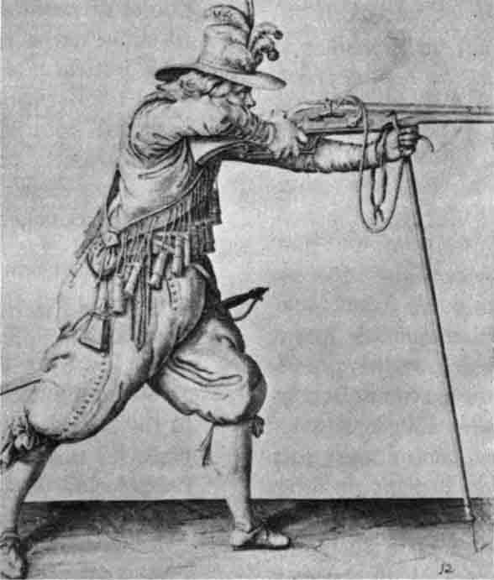
Figure. 29 Mousquetaire armé d'un mousquet à mèche. Gravure de De Gheyn datée de 1607, le montrant en position de tir.
[39]

Deuxième partie :
LES ARMES À FEU
Chapitre 4
Implication historique
des armes à feu
en Nouvelle-France

□ L'acculturation

Retour à la table des matières
Aux dires de nombreux historiens, les guerres indiennes déjà commencées à l'arrivée des premiers Européens prendront, à partir de ce moment, des proportions de plus en plus incontrôlables. À la suite de l'expansion du commerce des pelleteries, les Indiens mettront à profit leur connaissance de la forêt pour exploiter à outrance cette nouvelle monnaie d'échange. Les commerçants européens, par l'entremise des compagnies de traite, vont faire connaître de nouvelles armes : le fusil remplacera l'arc et la hache de fer celle de pierre. C'est ainsi que la culture européenne s'implante.
Ce phénomène fait partie intégrante de ce qu'il convient d'appeler l'acculturation. Au tout début, son mode de vie se modifie superficiellement et au fur et à mesure que se déroule la trame historique, l'Indien

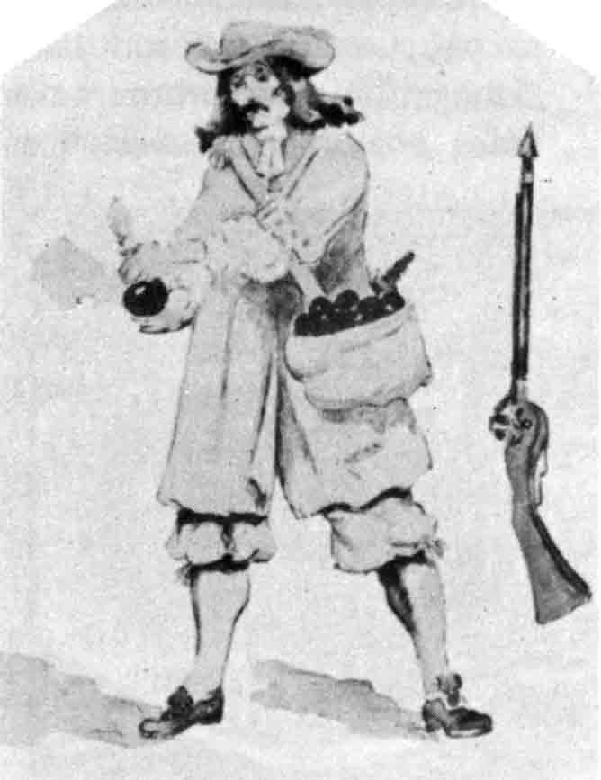
Figure. 30. Grenadier du régiment Carignan-Salières, 1665, par H. Beau.

[40]
perd tout contact avec son monde. En se faisant trappeurs, les autochtones dépendent de plus en plus du marché des fourrures. Quelques décennies seulement suffiront à l'homme blanc pour assurer sa domination. Les Français, détenteurs d'armes puissantes pour la guerre et utiles pour la chasse, révolutionnent d'un seul coup toutes les techniques employées jusque là par l'homme rouge.
À son origine, le conflit huron-iroquois revêt un caractère inter-tribal. Moins d'un siècle après l'arrivée de Cartier, la guerre des fourrures réoriente la querelle qui prend dès lors une dimension économique et militaire. Sont en jeu le monopole hollandais de Fort-Orange et celui de la Compagnie des Cent Associés à Québec dont les Indiens ne sont, en réalité, que des instruments dans les mains des colonisateurs.
Au fur et à mesure que va croître le conflit anglo-français, il en sera de même du conflit huron-iroquois. Besoins économiques et politiques pour les envahisseurs, la raison ne change pas pour autant en ce qui touche les rivalités autochtones. Pressés par le désir d'échapper à l'extermination et aussi par des impératifs économiques, les Iroquois du Saint-Laurent préfèrent se retirer vers l'intérieur du continent pour rejoindre les tribus de même langue et de même culture. Afin de se soustraire aux Iroquois qui contrôlent les routes d'accès au Saint-Laurent, les peuples chasseurs sont dans l'obligation d'emprunter des voies plus compliquées : les

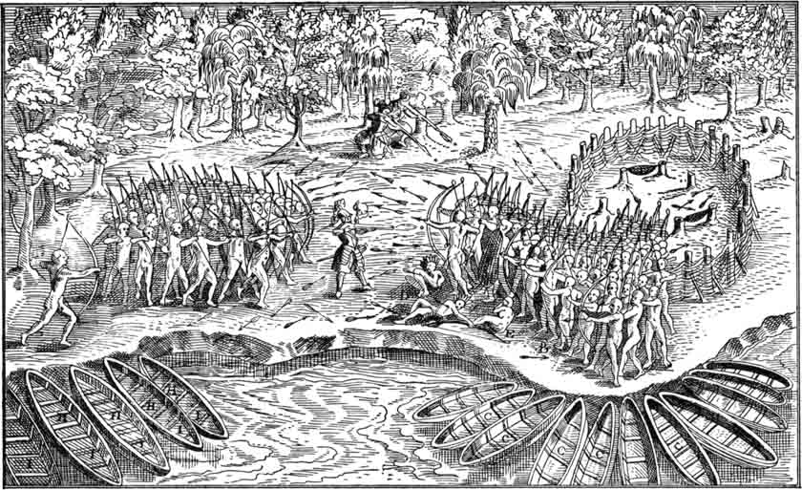
Figure. 31. Dessin de Champlain :
défaite des Iroquois au Lac Champlain en 1609.
[41]
rivières Gatineau, Saint-Maurice et Saguenay .
Les fournitures européennes, autant anglaises et hollandaises que françaises, vont attiser considérablement le conflit entre les peuplades ennemies. Sans se soucier s'ils jouent le jeu des métropoles européennes, les Indiens tenteront de s'approprier le monopole des fourrures pour obtenir les articles européens sans lesquels ils auraient de la difficulté à survivre désormais. Sans le pot de fer, comment faire cuire ses aliments ? Sans la hache de fer, comment construire son gîte ? Sans, le mousquet, comment chasser le gibier et tuer son ennemi ? Ces questions résument à elles seules la situation. Tous les objets et tous les outils en provenance d'Europe et utilisés par les Indiens, pénètrent très loin à l'intérieur du continent. Ils sont à l'origine d'un long bouleversement qui va s'intensifier au XVIIe siècle, siècle.
Les armes à feu comptent dans la liste des marchandises qui prennent rapidement de l'importance. Au XVIe siècle, très peu d'indiens en possèdent. Ils sont fascinés à la seule vue d'un fusil et cherchent à les contempler, mais leur requête ne va pas plus loin. C'est au XVIIe siècle que la valeur du mousquet, comme article de traite, va s'imposer. Graduellement, les Indiens s'habitueront à vivre avec ce nouvel instrument et sa prolifération sera dépendante du rythme de croissance de la colonie.

□ La vente : attitude des Français et des Hollandais

Retour à la table des matières
Deux périodes bien distinctes caractérisent la vente des armes à feu en Nouvelle-France. À une règlementation très rigide du marché des armes, précédant les années 1640, succèdera une politique ouverte de commercialisation. C'est ainsi que Français, Anglais et Hollandais légaliseront, à tour de rôle, le marché des armes pour contrecarrer les effets de la concurrence et s'attirer le maximum de pelleteries.
Pendant un certain temps, les mousquets, articles de première importance dans les échanges entre Indiens et blancs, furent l'objet d'un contrôle sévère. Les documents d'époque témoignent de l'importance accordée à la limitation de la vente. Ils mettent en lumière la rigueur à laquelle s'exposait tout contrevenant.
[42]

« Et d'autant que depuis peu, nous avons esté adverty que ceulx qui vont traffiquer ausdits pays ou en quelques endroits d'icelluy portent des armes à feu, comme arquebuzes, mousquets, escopetes et pistollets, lesquelles ils vendent et échangent avec lesdits Sauvages habitants desdits lieux qui s'en pourroient servir contre ceulx qui ont entreprins et entreprendront cy-après ledit voyage à nostre grand préjudice, à quoy voulant remedier, nous faisons très expresses inhibitions et defenses à tous nosdits subjects ou autres, de quelque estât qualité et condition qu'ils soient, de porter doresnavant ausdits Sauvages habitants desdits lieux de la Nouvelle-France aucunes armes à feu à peine de dix mil livres d'amende et de punition corporelle »
« Faict Sa Majesté très expresses inhibitions et deffences à ladicte Compagnie de Montmorency et tous autres de trocquer, eschanger, vendre ny donner ny souffrir par quelque sorte et manière que se soit qu'il tombe en la possession desdits Sauvages aucunes munitions de guerre, à peine de la vye contre celuy qui les aura eschangées, vendue, donnée ou laissée en la possession desdits Sauvages, et de confiscation du vaisseau auquel elles auront esté portées et de marchandises et de punition corporelle contre le capitaine, lieutenant, maistre et contre-maistre dudit vaisseau, et que l'extrait des présentes deffences sera publyé aux portz et havres de France afin qu'aucun n'en pretende cause d'ignorance » .

Toutefois, le respect de ces lois en colonie devient malaisé à faire observer. Guidés par la soif du profit, traiteurs étrangers et Français sans scrupule trafiquent sous le manteau et disparaissent sans laisser de traces. S'ajoute à cela le manque de soldats pour défendre la colonie. C'est ainsi que les dirigeants de la politique française sont amenés à réviser la charte régissant la vente des armes à feu.
Les ambitions expansionnistes des colonies du Sud modifient par surcroît les règles du jeu. Les Indiens qui épousent la cause anglaise sont de plus en plus armés par les traiteurs renégats. Pour les Français du Nord, une action énergique et 42 rapide s'impose. En 1636, la règlementation est revue par le gouverneur Montmagny. Dorénavant, seuls les infidèles se [43] verront refuser le droit d'acheter des armes. En accordant ainsi aux néophytes la possibilité de recevoir des fusils, on tente d'éliminer le danger d'armer un trop grand nombre d'ennemis éventuels.
En fait, les Français demeurent sur leur garde. Ils savent pertinemment qu'un fusil, même porté par un Indien allié, peut se retourner contre son donateur. Les Français ne pouvaient envisager une victoire dans la perspective d'une guerre contre des forces rivales armées jusqu'aux dents. Le régiment de Carignan, pour défendre la Nouvelle-France contre la menace iroquoise, ne fera son arrivée qu'en 1665. Ce ne sera en réalité que vers la fin des guerres indiennes que les Français permettent la vente généralisée.
La politique française en matière de vente d'armes, conservait tout de même une note assez souple comparativement à celle des Hollandais. En effet, ces derniers paraissent beaucoup plus prudents et font respecter les lois avec fermeté. Avant 1640 tout porte à croire que les Iroquois ne possèdent, pour ainsi dire, presque pas d'armes à feu. Il est difficile d'établir à quel moment ils commencent à chasser et guerroyer avec des fusils.
En 1632, De Vries témoigne que les armes de guerre des Iroquois se résument encore à l'arc et la flèche, à la hache de pierre et au casse-tête à main. Bon nombre de commerçants anonymes nous font part en 1634-35 que ces tribus belliqueuses s'étonnent encore à la seule vue d'un fusil .
Au début, les traiteurs hollandais qui sont surpris à vendre ou à échanger aux Indiens, mousquets, poudre ou plombs, risquent la peine de mort et le donateur se voit gratifier d'une récompense de 50 guilders. Quelques années plus tard, la peine baisse à une amende de 100 guilders ou à la déportation.
Les fourrures toujours de plus en plus rares dans les postes, pressent cependant les dirigeants à repenser leur politique. Les coureurs de bois hollandais et anglais qui vont arracher les pelleteries aux indigènes en leur offrant des marchandises et de l'eau-de-feu, font face peu à peu à de nouvelles réclamations. Les aborigènes, et plus précisément les Agniers, exigeront des armes à feu. Ils les désirent avec une détermination furieuse et réussissent à convaincre les trafiquants. [44] Rapidement quelques 400 fusils passeront aux mains des Iroquois de l'Est.
Comprenons bien que tous ces hommes sont d'abord et avant tout des hommes d'affaires. Ils tentent par tous les moyens de s'attirer les pelleteries. De toute manière ils ne sont pas sans savoir qu'ils peuvent trouver chez les Iroquois des alliés dignes d'eux. En effet, ces indigènes comprennent très bien l'avantage de détenir des armes à feu en quantité supérieure sur leurs ennemis. Bien protégés par une situation géographique privilégiée, ils se lancent dans de nombreuses expéditions militaires destinées à rapporter des pelleteries .
Tenant compte de ces nouvelles exigences, les marchands hollandais sont pris entre deux feux. Ils peuvent soit vendre des armes et risquer les attaques, soit les conserver et risquer la faillite. Car les Indiens se dirigent maintenant là où ils peuvent acheter des fusils. En 1649, la Dutch West India Company revient sur sa décision et pense désormais à approvisionner les Indiens en armes et en munitions. Cependant la compagnie se réserve le droit de fixer les prix .

□ Le prix

Retour à la table des matières
Pendant le premier siècle du Régime français, aucun indice sérieux ne nous instruit sur le prix des fusils. Par contre, il est connu que l'habitant les payait en argent. Quant aux échanges avec les Indiens, la monnaie courante restait le castor et parfois les peaux de d'autres animaux à fourrures. Au XIXe siècle, la Compagnie de la Baie d'Hudson décide de frapper sa propre monnaie, qui sera basée uniquement sur la peau de castor : ces pièces vaudront respectivement 1/8, 1/4, 1/2 et 1 castor.
Au plus fort des guerres coloniales, les autorités de la Nouvelle-France veillent à ce que les nations alliées soient bien armées. Elles donnent à ce commerce un caractère semi-officiel.
[45]
« Les importations de poudre semblent être faites surtout sur les vaisseaux du roi ; les marchands l'achètent dans ses magasins et, de ce fait, l'État contrôle assez étroitement les prix. Dès les apnées 1680, on commence à entretenir des forgerons ou arquebusiers dans les postes de l'Ouest pour réparer les armes, fabriquer des balles, etc., afin de ne pas dépendre uniquement des envois de marchands. Le gouvernement fait fréquemment distribuer des armes et des munitions aux alliés, à titre gratuit » .
Des listes de prix très précises furent fixées par l'État et les compagnies. À titre d'exemple, M. de Tracy, en 1665, établit le coût de chaque article. Un deuxième inventaire, en date de l'année 1748, a été dressé par la Compagnie de la Baie d'Hudson.
La comparaison de ces deux listes démontre qu'en moins d'un siècle, les coûts ont presque doublé. Le fusil qui coûte six peaux en 1665 en coûtera douze en 1748. Notons cependant que dans le second cas, la liste est beaucoup plus détaillée. Elle tient compte du lieu géographique où l'article est échangé. Un fusil de quatre pieds de longueur coûte

Liste de prix donnée par M. de Tracy en 1665
Une couverture blanche de Normandie | six | castors
Un fusil | six | castors
Un grand capot | trois | castors
Un moyen capot | deux | castors
Un petit capot | un | castors
Deux livres de poudre | un | castors
Quatre livres de plomb | un | castors
Huit couteaux à manche de bois | un | castors
Dix jambettes (petits couteaux à manche de bois) | un | castors
Vingt-cinq alesnes | un | castors
Douze fers de flèches | un | castors
Une couverture à l'iroquoise | trois | castors
Une couverture de ratine | quatre | castors
Une barrique de blé d'Inde | six | castors
Deux épées | un | castors
Deux tranches | un | castors
Deux haches | un | castors
[46]
Prix des armes à feu dans les magasins du roi à Québec et Montréal
MANUFACTURE | MODÈLES | 1695 | 1716 |  | 1737 | 1749
TULLE | Boucanier à garnitures de cuivre |  | 26L |  | 29L
TULLE | Boucanier à garnitures de fer |  | 17L |  | 20L
TULLE | Grenadier |  | 20L |  | 22L
TULLE | Ordinaire |  | 15L | 10S | 17L
TULLE | De chasse à garnitures de fer |  | 17L |  | 19L | 30L
TULLE | De chasse à garnitures de cuivre |  | 22L
TULLE | Fusil pour les gardes de la marine | 20L
TULLE | Fusil pour les chefs des Sauvages | 20L
TULLE | Pistolet à garnitures de fer |  | 6L | 10S | 15L
TULLE | Pistolet à garnitures de cuivre |  | 9L | 10S
TULLE | Mousqueton |  | 12L |  | 15L
ST-ÉTIENNE | Fusil de St-Etienne de 4 pieds de canon |  |  |  |  | 30L
ST-ÉTIENNE | Fusil de St-Etienne de 3 pieds 8 pouces de canon |  |  |  |  | 20L
LIÈGE | Fusil de chasse |  |  |  |  | 15L
ANGLAIS | Fusil de traite |  |  |  |  | 30L
MANUFACTURES | Mousqueton |  |  |  |  | 30L
IMPRÉCISES | Fusil trompette (tromblon) |  |  |  |  | 30L
IMPRÉCISES | Fusil pour les chefs des Sauvages | 24L

Liste de prix de la Compagnie de la Baie d’Hudson en 1748
Moose River |  |  | York Factory
1 1/2 lb de poudre | 1 | castor | 1 lb de poudre | 1 | castor
5 lbs de plomb | 1 | castor | 4 lbs de plomb | 1 | castor
2 baïonnettes | 1 | castor | 1 baïonnette | 1 | castor
20 hameçons | 1 | castor | 14 hameçons | 1 | castor
20 pierres à fusil | 1 | castor | 16 pierres à fusil | 1 | castor
1 fusil de 4 pieds | 12 | castors | 1 fusil de 4 pieds | 14 | castors
1 fusil de 3 1/2 pieds | 11 | castors | 1 fusil de 3 1/2 pieds | 14 | castors
1 fusil de 3 pieds | 10 | castors | 1 fusil de 3 pieds | 14 | castors
1 pistolet | 4 | castors | 1 pistolet | 7 | castors
2 hachettes | 1 | castor | 1 hachette | 1 | castor
8 couteaux | 1 | castor | 4 couteaux | 1 | castor
2 couteaux-croches | 1 | castor | 2 couteaux-croches | 1 | castor
2 cornes à poudre | 1 | castor | 1 corne à poudre | 1 | castor
2 lames d'épées | 1 | castor | 1 lame d'épée | 1 | castor
[47]
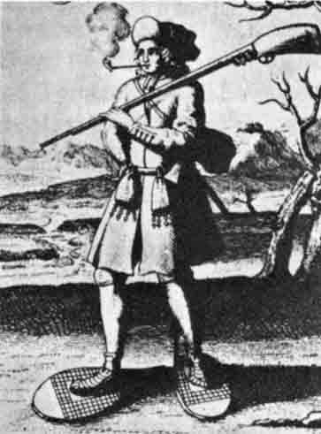
douze peaux de castor à Moose River tandis qu'à York Factory son prix est de quatorze peaux. Ces écarts s'expliquent par les distances plus ou moins grandes entre les lieux de commerce et les centres comme Montréal et Québec. À la lumière de ces données, il serait inconvenant de soutenir que le prix du fusil était directement proportionnel à sa longueur.
Comment s'imaginer un Indien empilant sur une hauteur de cinq pieds, des peaux de castor pour se payer une telle pièce ? Voilà bien le fruit de plusieurs saisons de chasse. De semblables escroqueries ont probablement eu cours mais elles ne furent certes pas courantes.

Figure 32. Milicien canadien allant à la guerre, d'après La Potherie.

Pour ce qui est de l'achat des armes par les habitants, les prix sont à la fois bien déterminés et abordables. Les autorités encouragent les colons à se munir d'un mousquet. Ils interviennent même à plusieurs reprises pour forcer les marchands à accepter, en paiement des fusils, du blé taxé pour la circonstance. L'intendant va jusqu'à importer personnellement des fusils communs pour les vendre aux colons à un prix accessible et parfois même pour les prêter à ceux qui ne peuvent les payer .

□ Les premiers mousquets

Retour à la table des matières
Le folklore et la tradition sont encore imprégnés aujourd'hui par les nombreux faits d'armes du XVIIe siècle. Combien de fois ne nous arrive-t-il pas d'apercevoir, dans un film, un fusil qui fait figure d'anachronisme et qui cadre très mal avec l'époque. Pour le profane, non familier avec les principes mécaniques dans l'évolution des armes à feu, le mousquet à silex a été et reste l'arme du temps de la colonisation française en Amérique. [48] Sans discernement, il est placé dans les mains de Cartier, de Champlain, de Dollard des Ormeaux ou de Montcalm. Il convient de remettre, un tant soit peu, les morceaux du casse-tête à leurs places respectives.
Avant tout, il faut définir et préciser ce qu'est un fusil de traite. Trop souvent l'expression est employée à tort et à travers. Pendant la période coloniale française, les Indiens recevaient des fusils de chasse ou à giboyer et des fusils de traite pour le gros gibier, connus sous les termes anglais de fowling pieces et de trade muskets. De plus, les autochtones obtenaient des fusils boucaniers, équivalant aux fusils de traite mais d'une forme distincte, et finalement des fusils de munitions ou militaires.
Dans la première moitié du XVIIe siècle, rien ne prouve que ces armes étaient d'un modèle vraiment particulier. Les fusils échangés provenaient, dans une large mesure, de l'armement militaire. Au début du commerce des armes à feu, il devient extrêmement difficile de déterminer quel principe de mise à feu — mèche, rouet, chenapan, silex — est employé par les Indiens. D'après l'étude de Joseph R. Mayer, Flintlocks of the Iroquois, 1620-1687, certaines pièces retrouvées dans de vieux villages iroquois, tendent à démontrer que la platine à mèche fut sûrement connue par ceux-ci . Les échanges de l'époque signifiaient d'abord et ayant tout pour les trafiquants, un profit substantiel. Le mousquet à mèche, moins dispendieux à fabriquer que tout autre type, convenait le mieux dans les circonstances. En outre, la crainte latente de voir un jour les Indiens se retourner contre eux, ont certainement amené les commerçants à vendre des fusils moins perfectionnés que les leurs.
Bien que de nombreuses pièces examinées témoignent que le fusil à silex fut effectivement troqué, la date de son utilisation en Amérique demeure incertaine. En Europe, les dates d'emploi se précisent plus facilement. Si l'on prend à titre d'exemple la platine à chenapan, inventée vers le début du XVIIe siècle, plusieurs compagnies de fourrures la préfèreront à la platine à silex aussi tard que 1674 .
[49]

Dates approximatives de l'utilisation des différents principes
 | Europe | Amérique
Platine à mèche | 1425 à 1675 | 1492 à 1675
Platine à rouet | 1525 à 1600 | 1575 à 1660
Platine à chenapan | 1600 à 1700 | 1600 à 1700
Platine à silex | 1625 à 1825 | 1625 à 1850
Platine à percussion | 1825 à 1875 | 1825 à 1940

Ce n'est que dans le dernier quart du XVIIe siècle que le fusil de traite commence à se distinguer, à se personnaliser. Le 14 novembre 1681, Samuel Oakes est tenu de présenter trois types de fusils, lesquels devaient satisfaire à certaines exigences de la Compagnie de la Baie d'Hudson.
Au XVIIIe siècle, le mécanisme à silex reste pratiquement le seul à apparaître dans les comptoirs. L'abandon tout récent du chenapan contribue à lui assurer une suprématie incontestable. Jusqu'à la fin du Régime français, la majeure partie des fusils qui seront échangés par les compagnies et les trafiquants seront de fabrication française et anglaise. En voici les critères distinctifs.
Moins bien défini que son homologue anglais, le fusil de traite français pose certains problèmes pour une identification positive. Pour illustrer ces dires, prenons le fusil de traite fabriqué à Tulle. Si l'on se réfère aux listes d'expédition des marchandises de leurs lieux de fabrication, on signale des fusils pour les miliciens, des fusils de chasse pour la traite et des fusils spéciaux pour les chefs. En aucune occasion, il n'est fait mention de fusils de traite fabriqués à Tulle. Ceux qui furent expédiés pour la traite des fourrures étaient ni plus ni moins des fusils de chasse comme il s'en vendit en France à l'époque. Malheureusement, certains types d'armes fabriqués à Tulle au début du XVIIe siècle semblent avoir entièrement disparu et nous contraignent à ne rester, pour l'instant, qu'au stade des hypothèses. [50] S'il s'avère que la manufacture de Tulle a fabriqué des fusils spécifiquement pour la traite, à ce jour, aucun document probant ne vient le confirmer. Il est important de dire par contre, que si la manufacture de Tulle ne spécifiait pas la différence, celle de Saint-Étienne l'établissait .
Les quatre exemplaires de fusils français qui accompagnent notre étude sont effectivement les seuls qui ont pu être retracés pour examen. Reste encore le problème de l'identification, soit comme armes de chasse, soit comme armes de traite. Un extrait d'un document d'époque nous renseigne sur ce que devaient être ces fusils :

« II fournira aussy tous les fusils de chasse pour te Canada et autres colonies si besoin est dont le canon sera de la longueur de trois pieds six pouces de calibre de 28 balles à la livre et du poid de quatre livres et demi tout au plus avec de bonnes platines quarrées dont les ressorts seront forts et bians montéz sur des fûts de noyer et dont les deux premiers tenons du canon seront brasez » .

Par rapport aux armes de traite anglaises, seuls les fusils de Tulle paraissent compétitifs et s'attribuent ainsi une bonne part du marché indigène. M. de Bougainville note en 1757 : « Ils (les Indiens) aiment mieux 50 nos fusils appelés Tulle » .
Nonobstant l'excellente qualité du fusil de traite anglais, le Tulle alliait, à son élégance et à sa légèreté, un mécanisme impeccable et une maniabilité sûre.
Ce goût pour les fusils co-oréziens est décelé même au début du XVIIIe siècle. Aussi tôt qu'en 1716, le Marquis de Vaudreuil en fait état dans un mémoire au duc d'Orléans. Rappelant à la Cour de France l'importance des cadeaux pour s'assurer l'amitié des Indiens, il demande que lui soient envoyés, à cet effet, de la poudre, des plombs et plusieurs centaines [51] de fusils de chasse de Tulle .
Par contre, le texte suivant précise de manière incontestable la supériorité des produits trafiqués par les Anglais :

« La poudre est la seule de nos marchandises que les Sauvages préfèrent à celle des Anglais & les engagera fort à venir commencer avec nous, surtout si Votre Altesse Royale a la bonté qu'on ne la vendra que 30 sols au magasin du Roy comme avant 1712 & non 45 comme à présent » .

Les modèles de fusils de traite anglais, se sont moulés aux caractères spécifiques du pays : la température, les vastes étendues à parcourir sans oublier les revendications particulières des Indiens. Les dures conditions de l'hiver astreignent les fabricants, et ce, vers 1740 , à rallonger le pontet. Ce dernier devra permettre à l'usager de tirer avec des gants ou des mitaines. Il y a aussi, bien entendu, les croyances des naturels qui peuvent expliquer l'apparition lointaine des dragons et des serpents.
Le 21 janvier 1680, des armuriers réalisent des échantillons mesurant 4 pieds, 4 1/2 pieds et 5 pieds . Vers 1700, la Compagnie de la Baie d'Hudson expose déjà une certaine quantité de fusils expérimentaux devant servir de prototypes.
La liste des articles de traite, dressée en 1748 et en partie reproduite ici recense des fusils de 4 pieds, de 3 1/2 pieds et de 3 pieds. Cette longueur est celle du canon et non de l'ensemble du fusil. Ainsi, la compagnie vend déjà, à cet époque, des fusils de type standard. Chaque armurier fabriquait à sa façon des pièces tout en respectant les normes établies.
[52]

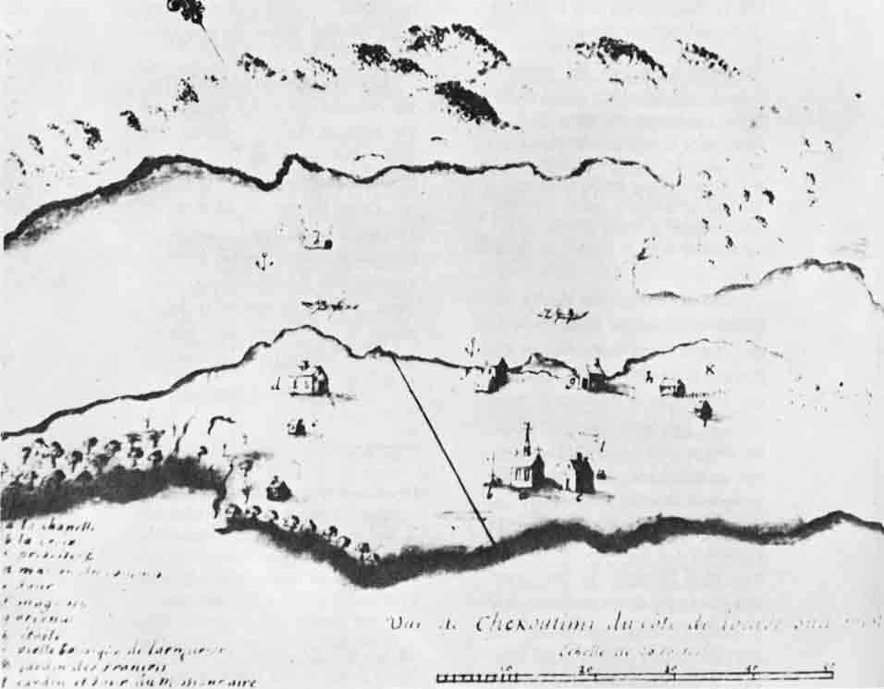
Figure. 33 Poste de traite de Chicoutimi, 1748 : (a) chapelle, (b) la croix, (c) presbytère, (d) maison du commis, (e) four, (f) magasin, (g) arsenal, (h) étable, (i) vieille boutique de l'armurier, (k) jardin des Français, (I) jardin et four du missionnaire.
[53]
Planche I
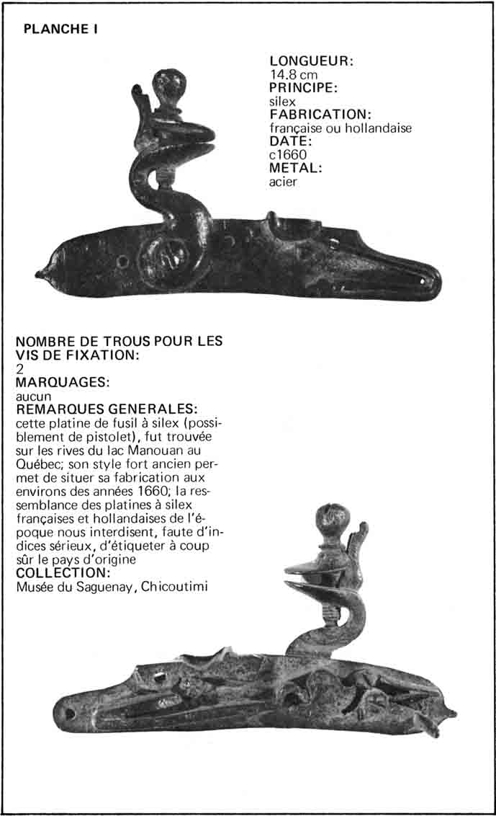
[54]
PLANCHE II
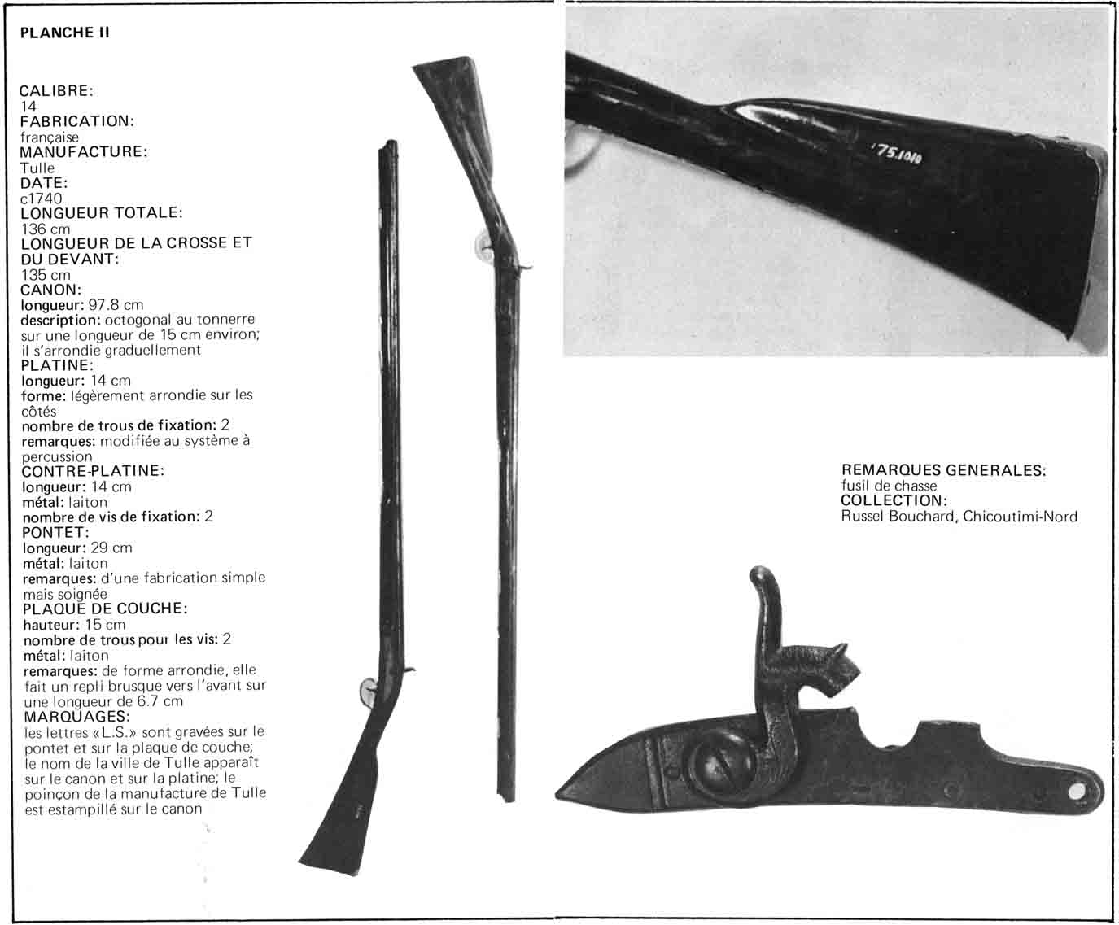

CALIBRE : 14
FABRICATION : française
MANUFACTURE : Tulle
DATE : c1740
LONGUEUR TOTALE : 136 cm
LONGUEUR DE LA CROSSE ET DU DEVANT : 135 cm
CANON : longueur : 97.8 cm
description : octogonal au tonnerre sur une longueur de 15 cm environ ; il s'arrondie graduellement
PLATINE : longueur : 14 cm
forme : légèrement arrondie sur les côtés
nombre de trous de fixation : 2 remarques : modifiée au système à percussion
CONTRE-PLATINE :
longueur : 14 cm
métal : laiton
nombre de vis de fixation : 2
PONTET :
longueur : 29 cm
métal : laiton
remarques : d'une fabrication simple mais soignée
PLAQUE DE COUCHE :
hauteur : 15 cm
nombre de trous pour les vis : 2
métal : laiton
remarques : de forme arrondie, elle fait un repli brusque vers l'avant sur une longueur de 6.7 cm
MARQUAGES :
les lettres « L.S. » sont gravées sur le pontet et sur la plaque de couche ; le nom de la ville de Tulle apparaît sur le canon et sur la platine ; le poinçon de la manufacture de Tulle est estampillé sur le canon
[55]

REMARQUES GÉNÉRALES :
fusil de chasse
COLLECTION :
Russel Bouchard, Chicoutimi-Nord
[56]

PLANCHE III
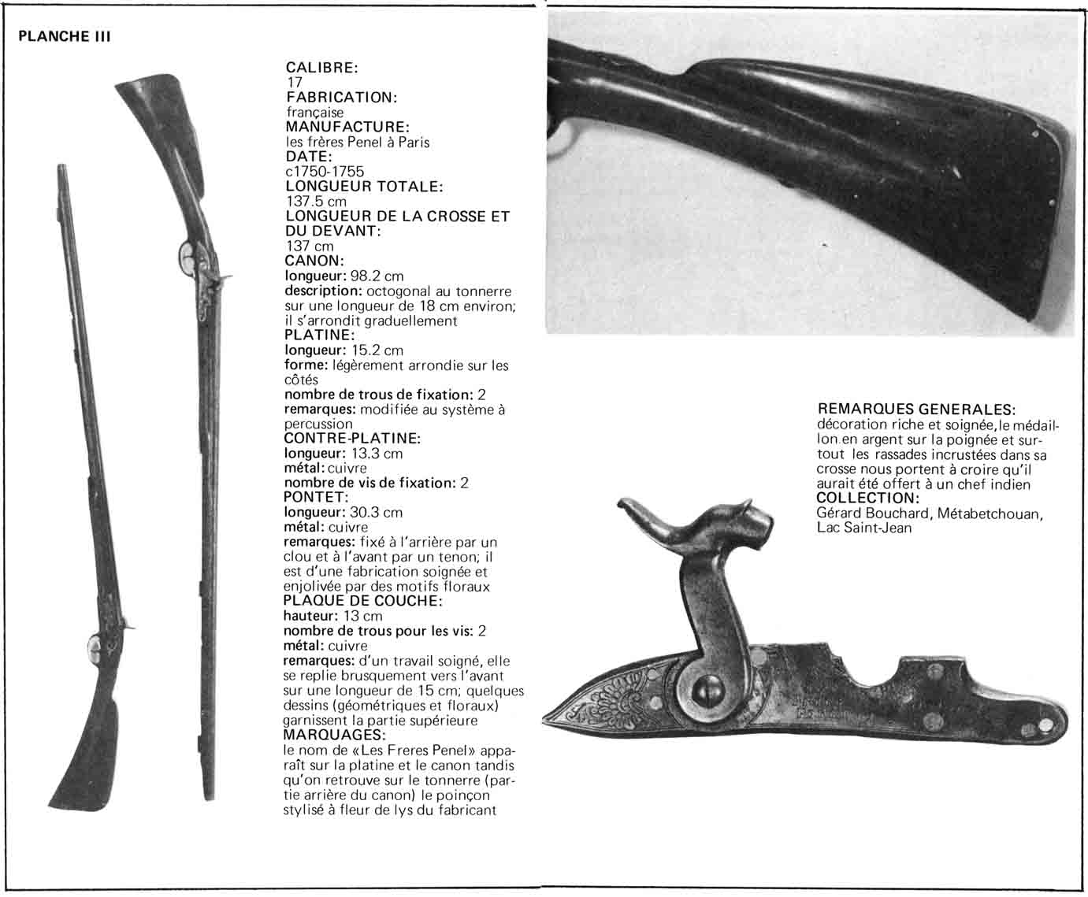

CALIBRE : 17
FABRICATION : française
MANUFACTURE : les frères Penel à Paris
DATE : c1750-1755
LONGUEUR TOTALE : 137.5 cm
LONGUEUR DE LA CROSSE ET DU DEVANT : 137 cm
CANON : longueur : 98.2 cm
description : octogonal au tonnerre sur une longueur de 18 cm environ ; il s'arrondit graduellement
PLATINE :
longueur : 15.2 cm
forme : légèrement arrondie sur les côtés
nombre de trous de fixation : 2
remarques : modifiée au système à percussion
CONTRE-PLATINE :
longueur : 13.3 cm
métal : cuivre
nombre de vis de fixation : 2
PONTET :
longueur : 30.3 cm
métal : cuivre
remarques : fixé à l'arrière par un clou et à l'avant par un tenon ; il est d'une fabrication soignée et enjolivée par des motifs floraux
PLAQUE DE COUCHE :
hauteur : 13 cm
nombre de trous pour les vis : 2
métal : cuivre
remarques : d'un travail soigné, elle se replie brusquement vers l'avant sur une longueur de 15 cm ; quelques dessins (géométriques et floraux) garnissent la partie supérieure
MARQUAGES :
le nom de « Les Frères Penel » apparaît sur la platine et le canon tandis qu'on retrouve sur le tonnerre (partie arrière du canon) le poinçon stylisé à fleur de lys du fabricant
[57]

REMARQUES GÉNÉRALES :
décoration riche et soignée, le médaillon en argent sur la poignée et surtout les rassades incrustées dans sa crosse nous portent à croire qu'il aurait été offert à un chef indien
COLLECTION :
Gérard Bouchard, Métabetchouan, Lac Saint-Jean.
[58]
PLANCHE IV
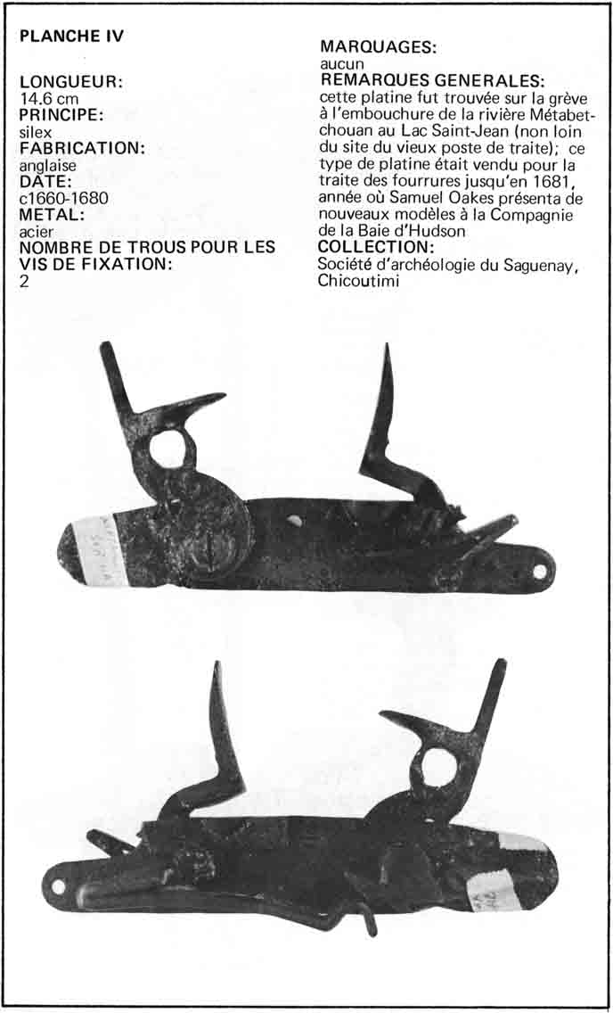

[59]
PLANCHE V
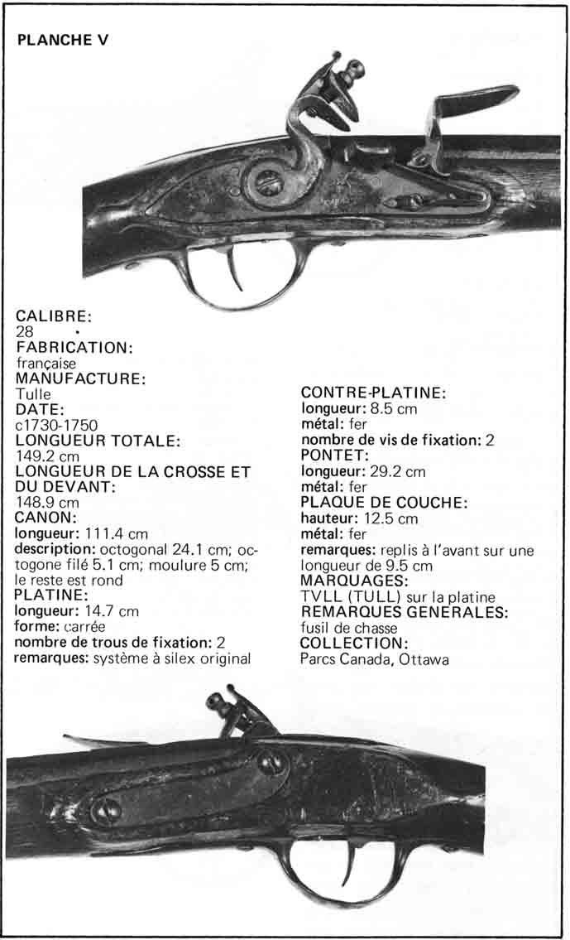
[60]
PLANCHE VI
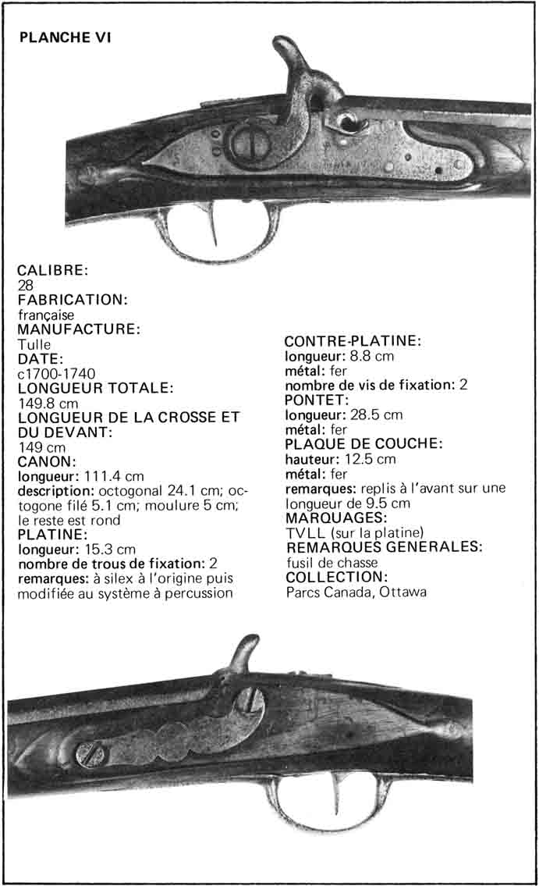
[61]

Deuxième partie :
LES ARMES À FEU
Chapitre 5
Armuriers et arquebusiers
en Nouvelle-France

□ Leur importance

Retour à la table des matières
Pourvue d'un mécanisme complexe, l'arme à feu exigeait, pour sa fabrication, la coopération de différents corps de métiers. Ainsi, pour façonner des pièces telles que la crosse, le canon, la platine et les montures, de nombreux artisans unissaient leurs connaissances et leurs efforts. Bien souvent, ils pratiquaient deux métiers. En Europe, par exemple, où la fabrication de l'arme dépendait des corporations, le fabricant de canons pouvait être, en réalité, un forgeron tout comme le monteur de platines, un serrurier.

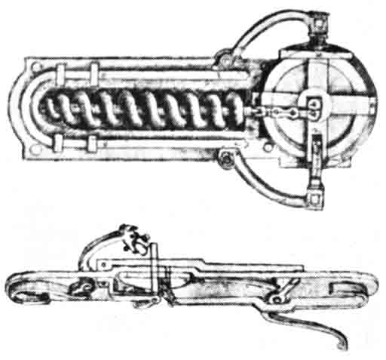
Figure 34. Première représentation d'un système à rouet très primitif tirée du Codice Atlantico de Léonard de Vinci.

Cette situation qui prévaut en Europe a son pendant en Nouvelle-France. Les métiers d'arquebusier, d'armurier, de taillandier, de serrurier et même de forgeron sont assortis à celui de soldat. L'étiquette professionnelle n'embrassait pas toujours toute la compétence [62] d'un individu. L'ouvrier cumulant deux fonctions — menuisier et serrurier — ne portait, bien souvent, que le premier titre de sa charge. Et le métier que l'on déclarait était-il celui que l'on exerçait couramment ? Pour cette raison, il est délicat de les évaluer quantitativement. De plus, une bonne proportion de ces artisans viennent en Nouvelle-France soit comme serrurier et comme défricheur à la fois. C'est le cas entre autres, de François Piron dit Lavallé, qui s'engage en 1653 sous ces titres .
Que faut-il comprendre en outre par maîtres ou arquebusiers du Roi ? En Europe, un ouvrier qui désirait être reconnu comme maître dans sa branche, devait exécuter, pour première pièce de maîtrise, une paire de pistolets interchangeables : la platine, les canons et toutes les autres parties pouvaient être échangées d'un pistolet à l'autre. Le fait qu'il y ait eu dès 1676, en Nouvelle-France, une Corporation des Armuriers, indique sûrement que pour passer maître dans la colonie, il fallait exhiber une pièce de ce genre. Sur le vieux continent, certains de ces maîtres recevaient la commande de fabriquer des armes à feu, soit pour l'usage personnel du roi, soit pour des cadeaux princiers. L'artisan, bénéficiaire d'une telle commande, s'affichait par la suite sous le titre honorifique d'arquebusier du roi ou d'arquebusier royal. Il est peu probable cependant, qu'il y ait eu de ces professionnels en Amérique. Bien souvent, quelques-uns s'enregistraient sous ce titre à leur arrivée, mais ils ne nous ont point laissé les preuves de leur prétention.
Le premier contrat d'engagement, que nous avons pu retracer, est celui de Jean Duval, un serrurier qui s'engage le 18 mars 1606 pour travailler un an en Nouvelle-France . Deux ans plus tard, il signe à nouveau mais, cette fois-ci, avec un dénommé Antoine Notay (Natel) pratiquant le même métier. Le contrat paraît devant le notaire le 17 février 1608 . Ces [63] deux hommes vont faire partie de l'expédition de Champlain qui vient enfin ouvrir l'Amérique à la colonisation française.
Détail particulièrement intéressant, tous deux sont pris dans un complot visant à éliminer Samuel de Champlain. Malgré la pendaison de Duval la même année, ils comptent parmi les premiers serruriers et, en l'occurrence, les premiers arquebusiers de l'Habitation de Québec en 1608.
Quelques années après la fondation de Québec, des impératifs économiques et militaires poussent la colonie à requérir les services de spécialistes en arme à feu. Dans un premier temps, l'entretien, la réparation et, à certaines occasions, le montage des armes, peuvent à eux seuls justifier cette requête. En second lieu, le commerce des fourrures qui distribue dans des comptoirs, un nombre toujours plus grand de fusils, exige l'importation d'artisans spécialisés. Ceux-ci exerceront leurs métiers soit comme réparateurs, soit comme inspecteurs attachés aux compagnies. Il ne faudrait pas omettre non plus le besoin du colon, car celui-ci travaille quotidiennement avec un mousquet à la main. L'importance de cette arme favorisera surtout l'implantation d'armuriers non loin des centres d'activité. Au cours des années 1640-1660, au moins 19 serruriers, armuriers ou arquebusiers s'établiront au Canada . Ces hommes arrivent pendant les heures pénibles de la Nouvelle-France.
Pendant le XVIIe siècle, les moyens employés pour coloniser le pays ne diffèrent pas de ceux du siècle précédent. L'exclusivité du commerce, qui est accordé à des hommes d'affaires par le roi, les obligeait, en échange, à engager et transporter à leurs frais un certain nombre de colons chaque année, à défendre les habitants et à poursuivre les recherches pour trouver la route des Indes. Si nous excluons le groupe de colons et de défricheurs, la plupart des engagés sont des artisans attachés aux compagnies ou directement impliqués dans le commerce des fourrures.
Que la préférence soit d'abord accordée aux défricheurs,
[64]

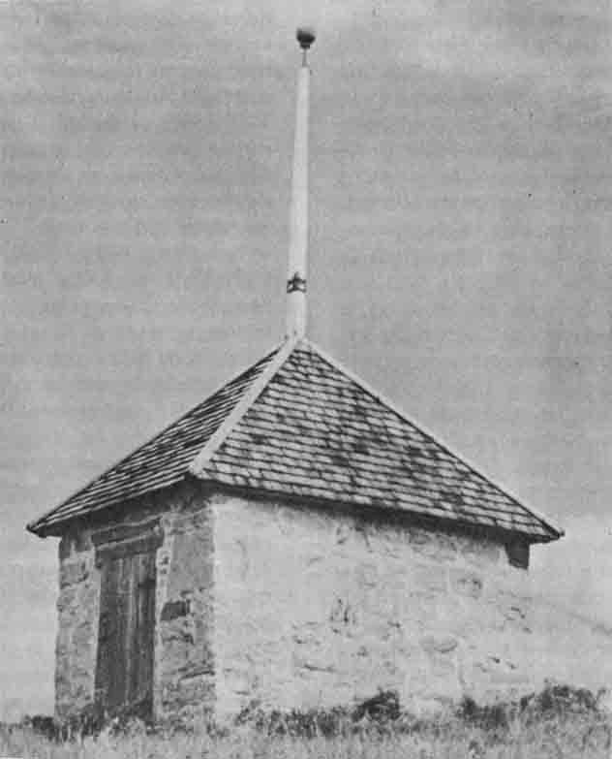
Fig. 35. Poudrière du vieux poste de traite de la compagnie de la Baie d'Hudson à Métabetchouan au Lac Saint-Jean. Construite en pierre, ses murs mesurent 9 pieds et 2 pouces par 7 pieds et 4 pouces, avec une hauteur de 6 pieds environ. Notons que plusieurs témoignages attribuent sa construction aux missionnaires Jésuites établis là en 1676. (photo. Société historique du Saguenay)
[65]

Répartition des « métiers relatifs à la guerre » dans l'immigration française
 | 1630-49 | 1650-81 | 1682-1709 | 1710-49 | 1750-60
Armuriers  Arquebusiers | 3 | 21 | 6 | 3 | 2
Serruriers  Taillandiers | 9 | 25 | 14 | 2

aux laboureurs et aux métiers de base comme les charpentiers, les menuisiers et les maçons, reste un choix compréhensible. Malgré cette première sélection, d'autres métiers, à savoir ceux qui nous intéressent, ont leurs représentants dans la mesure où leur présence est indispensable. Sans qu'ils soient trop négligés, les métiers relatifs à la guerre s'implantent surtout le long des aires d'établissement : Québec, Montréal, Trois-Rivières, les postes de traite et, bien entendu, les forts.
65
Dans la période gravitant autour des années 1650-1680, on constate, dans les recrutements, une demande accrue d'artisans spécialisés dans les métiers de la guerre. De fait, la petite colonie fait face à une recrudescence des attaques iroquoises. Voilà pourquoi au moins 21 armuriers et arquebusiers immigrent en Nouvelle-France au cours de ces trente années.

□ Leur salaire

Retour à la table des matières
L'émigration des armuriers ne s'entreprend toutefois pas sans l'assurance d'un salaire relativement élevé. D'après la lecture de contrats d'enrôlement antérieurs à 1650, on note qu'un charpentier de navire pouvait toucher jusqu'à 340 livres par année, un charpentier ordinaire 200, un maître-maçon et un chirurgien 135, et, enfin, un armurier ou un serrurier bénéficiait d'un salaire variant de 90 à 160 livres . Ces salaires, très appréciables pour l'époque, rivalisent étroitement avec ceux du boulanger, du pâtissier et du maçon. Les mêmes contrats nous révèlent qu'une bonne partie de ces hommes de métiers sont nourris et logés aux frais de la compagnie. [66] En adoptant une telle pratique, on tente d'attirer, dans la colonie, la main-d'oeuvre indispensable.
Une liste des salaires des différents métiers de base à l'enrôlement de 1653, à destination de Ville-Marie, nous donne une idée assez juste des traitements versés à l'époque. À ce moment, la nouvelle fondation n'est vieille que d'une décennie et demande des travailleurs-artisans, de première importance, pour défricher et répondre aux besoins d'une colonie naissante. Généralement, ces gens s'engagent comme défricheurs. C'est un peu pour cette raison que le salaire des serruriers, des taillandiers ou des armuriers à destination de Ville-Marie ne dépasse pas 100 livres. Alors que les charpentiers et les chirurgiens paraissent très bien payés, les défricheurs traduisent à peu près la plus basse moyenne de salaire .
Ces estimations s'adressent uniquement aux gens de métiers ordinaires. Les maîtres et les bourgeois, pour leur part, perçoivent une rémunération qui tient compte de leurs titres et qualifications. Afin de favoriser la formation consécutive d'apprentis sur place, les compagnies intéressées attirent un bon nombre de maîtres en leur offrant un salaire alléchant.
En conséquence, les armuriers prospérèrent en Nouvelle-France et plusieurs indices tendent à le démontrer. Parmi les engagés, nous observons, dans les recensements, une bonne proportion de maîtres-taillandiers, de maîtres-serruriers, de maîtres-armuriers et de maîtres-arquebusiers. Ceci nous

Professions et salaires en 1653 (en livres)
Chirurgien | 150-200
Menuisier | 100
Charpentier | 75-100
Armurier et ouvrier | 100
Armurier et serrurier | 80
Armurier et défricheur | 75
Maçon | 80
Serrurier | 75
Cordonnier | 60
Tailleur d'habits | 60

[67]
apparaît déjà comme un signe de richesse. Il faut remarquer aussi l'enrôlement d'assistants de France, la formation d'apprentis, sans oublier l'existence d'une corporation d'armuriers qui sont autant d'indications démontrant leur rang occupé dans la hiérarchie des métiers pendant la colonisation française en Amérique.
La situation financière de Jean Valliquet dit Laverdière illustre bien que le métier d'armurier est plus que rentable pour certains. Armurier et serrurier, né le 14 juillet 1632 à Saint-Vincent de Lude, il s'engage pour cinq ans, le 16 avril 1653 envers M. de la Dauversière, à venir travailler à Montréal au salaire de 80 livres par an payable à la fin de chaque année. Le 20 juin de la même année, il reconnaît avoir reçu 114 livres en avance. Jean Valliquet reçoit le grade de caporal à la dix-neuvième escouade en 1663 et obtient des seigneurs de Montréal, de nombreuses concessions. D'après le recensement de 1667, il possédait une habitation dont 11 arpents en culture. Trois autres terres viennent, par la suite, s'ajouter à ses concessions : l'une à Boucherville, de 2 arpents sur 25, vendue le 10 août 1672 ; la deuxième, de 2 arpents sur 20, vendue le 17 juillet 1764 ; et la dernière, à Sainte-Marie, mesure 1 arpent et demi sur 15, qu'il donne à bail pour deux ans, le 9 février 1692 .
Pour la première moitié du XVIIIe siècle, nous possédons des indications sérieuses pour établir le salaire d'un armurier. Par exemple, Joseph Quenel, armurier au poste de traite de Chicoutimi en 1733, recevait annuellement 400 livres. Toujours au même endroit et à même date, le bourgeois percevait, en gages, 800 livres. Les hommes de mains, eux, gagnaient 250 livres chacun . Au poste de traite de Tadoussac, en 1742, les salaires de Joseph Rainville et de François Pépin, tous deux armuriers, sont sensiblement les mêmes : ils ont respectivement 400 et 450 livres annuellement .
[68]

Gages et métiers au poste de traite de Tadoussac (en livres)

Commis | 800
Armurier | 400
Tonnelier | 300
Engagé | 300
Compagnon-armurier | 120

Distribution des métiers relatifs à la fabrication et à la réparation des armes à feu, d'après quelques recensements

• Recensement de 1666
Arquebusiers | 2 (à Trois-Rivières)  2 (à Québec)  3 (à Montréal)
Armuriers | 2 (à Québec)  2 (à l’Île d’Orléans et sur la Côte-Sud)
Serruriers | 1 (sur la Côte-Nord)  1 (à Trois-Rivières)  1 (à Montréal)
Taillandiers | 8 (à Québec)  1 (sur la Côte-Nord)  2 (à l’Île d’Orléans et sur la Côte-Sud)  1 (à Trois-Rivières)  2 (à Montréal)
• Recensement de 1681
Arquebusiers | 4 (à Québec)  3 (à Montréal)  2 (sur la Côte-Nord)  2 (sur la Côte-Sud)
Armuriers | 1 (à Trois-Rivières)  1 (sur la Côte-Sud)
Taillandiers | 8 (à Québec)  1 (à Trois-Rivières)  3 (à Montréal)  3 (sur la Côte-Nord)  2 (sur la Côte-Sud)
Serruriers | 4 (à Québec)  1 (à Montréal)  1 (sur la Côte-Nord)

• Recensement de 1716 (à Québec)
Arquebusiers | 0
Armuriers | 2
Serruriers | 3
Taillandiers | 0

• Recensement de 1744 (à Québec)
Arquebusiers | 0
Armuriers | 3
Serruriers | 3
Taillandiers | 0
[69]

Les armuriers de la Nouvelle-France

n : naissance
s : sépulture
m : mariage
e : engagement

• Les maîtres

Allemand, Claude martre-serrurier, Québec, n. 1623, m. 1655, s. 1682
Allemand, Jacques maître-serrurier, Québec, n. 1656, m. 1682, s. (?)
Amiot (Amyot), Jean-Baptiste-Ambroise maître-serrurier, Québec, n. 1694, m. 1716, s. 1758
Bergeron (dit Johiel), Jacques maître-arquebusier, Trois-Rivières, n. 1642, m. 1669, s. 1696
Bertaut, Barthélémy maître-arquebusier, Trois-Rivières, n. 1623, m. (?), s. (?)
Bousquet, Jean maître-serrurier et arquebusier, Montréal, 1642-1714
Caron, Jean maître-taillandier et forgeron, Sorel, Saint-Ours et Champlain, n. 1651, m. 1687 et 1696, s. (?)
Cavelier (Le Cavelier), Guillaume maître-armurier, Montréal, n. 1662, m. 1692, s. 1708
Cavelier, Jacques maître-armurier, Montréal, 1708-1743
Courtin, Claude maître-armurier, Québec, 1671.
Damien, Antoine maître-taillandier, Québec, n. (?), m. 1673, s. (?)
Derome (dit Descarreaux), Denis maître-taillandier, Québec, n. 1623, s. 1697
Dusseau, René maître-taillandier, n. (?), m. 1677, s. (?)
Fézeret, Claude maître-serrurier, n. 1605, m. 1636, s. 1665
Flamanchet, Charles maître-serrurier, n. 1658, m. 1686, s. (?)
Guilbaut, Pierre maître-serrurier, 1656
Guion, Denis maître-armurier, Québec, n. 1631, m. (?), s. (?)
Huboust (dit Deslongchamps), Mathieu maître-armurier, Québec, n. 1627, m. ( ?), s. ( ?)
Langlois, Jérome maître-arquebusier, Trois-Rivières, n. 1602, s. 1684
Lebohême (dit Lalime), Antoine maître-armurier, Montréal, 1600-1657
Normand (dit Labrière), Pierre maître taillandier, Québec, n. 1637, s. 1665
Orangez, Léger maître-serrurier, n. (?), e. 1642, s. (?)
Parant, Joseph-Marie maître-serrurier, Terrebonne, 1705-1755
Petit, Jean-Baptiste maître-armurier. Détroit, n. 1731, m. 1752, -1760
Poirier (dit Langevin), Michel maître-armurier, Sorel, Montréal et Champlain, 1677-1691
Poupeau, Pierre maître-taillandier, Trois-Rivières, 1653-1664
Prayé (Pré), Nicolas maître-arquebusier, Québec, n. (?), m. 1689, s. 1702
Quesnel (dit Tourblanche), Olivier maître-armurier, Montréal, n. 1654, m. 1680, s. 1719
Soulard, Pierre I maître-serrurier et arquebusier, n. (?), m. 1610, s. (?)
Soulard, Pierre II maître-serrurier, n. 1611, m. 1652, s. 1681
Soumandre (dit Letaillandier), Pierre maître-taillandier, Québec, n. 1619, m. 1649, s. 1689
[70]

• Les artisans, compagnons, apprentis, etc.

° QUÉBEC
Amiot, Jean serrurier, 1678-1716
Amiot (Ambroi), Jean-Gentien serrurier, n. 1635, s. 1708
Amiot, Pierre serrurier et forgeron, n. 1654, s. 1746
Bastien, Pierre serrurier, 1699-1744
Beaudry (dit Des Buttes), Jean armurier, n. 1684, m. 1721, s. 1755
Belle-lsle, Henry armurier, 1697-1744
Cahouet, Gilles armurier, -1750-1757
Chevalier, Jacques serrurier, n. 1709, e. 1732, s. ( ? )
Cliché, Nicolas armurier, n. (?), m. (?), e. 1675, s. 1687
Coeur (dit Jolicoeur), Pierre serrurier, n. 1643, m. (?), -1675
De Landaboure, Bernard arquebusier, m. (?), e. 1670, s. (?)
De Lespinasse, Jean arquebusier, 1631-1664
Doyon, Nicholas arquebusier, n. 1654, m. 1690, s. 1715
Dutasta (dit Liborne), Jean armurier, n. 1638, s. (?)
Dutertre (dit Laçasse), Gilles arquebusier, n. 1637, m. (?), s. 1682
Duval, Jean (Jehan) serrurier, n. (?), e. 1606, s. (?)
Gauvereau, Nicolas arquebusier, n. 1637, m. 1668, s. 1713
Gauvereau, Pierre armurier du roi, n. 1676, s. 1717
Genaple, Joseph arquebusier, n. 1689 (?), m. 1710, s. 1717
Gilbert, Jean-Marie serrurier, n. 1721, s. 1779
Grouard, Jacques serrurier, n. 1663, m. 1689, s. 1702
Guyon, Paul apprenti-arquebusier, n. (?), -1706
Haché, Robert taillandier, n. (?), -1663
Haley, François armurier, n. (?), -1749-1762
Hédouin (dit Laforge), Jacques taillandier, n. 1627,-1663
Huan, Martin serrurier, n. 1607,-1663
Jegadeau, Louis armurier, n. (?), m. 1757, -1759
Lemire (dit Chambeau), Augustin serrurier, n. 1737, s. 1797
Letourneau, Jean serrurier, n. 1711, -1744
Martin, Louis serrurier et arquebusier, n. 1635, s. 1683
Mercier, Louis serrurier, n. 1660, s. 1728
Natel (Notay), Antoine serrurier, n. (?), e. 1608, s. 1608
Orin, Mathurin armurier, n. 1639,-1663
Paradis, Jacques armurier, n. 1641, s. (?)
Payan, Louis-Joseph armurier, n. 1722, m. 1746,-1760
Phelippeau, Charles serrurier, n. ( ?), m. 1654, s. 1665
Quesnel, Pierre armurier, n. 1684,-1744
Soulard (Soullard), Jean-Baptiste arquebusier et armurier, n. 1678, s. 1723
Soulard (Soullard), Paschal armurier, n. 1712,-1744

° MONTRÉAL

Averty (dit Langevin), Julien serrurier, n. 1632 (?), m. 1677, s. 1687
Barthe (dit Bardet), Théophile armurier du roi, -1721, -1740
Cadieu, Jean serrurier, n. 1634, e. 1653, m. 1663, s. 1681
Cavelier (dit Des Lauriers), Robert armurier, n. 1626, s. 1699
[71]
Desainctes, Etienne arquebusier, n. 1638,-1667
Fézeret, René arquebusier du roi, n. 1642, m. 1670, s. 1720
Gadois, Jean-Baptiste I armurier, n. 1641, m. 1669- 1693, s. 1703
Gadois, Jean-Baptiste II serrurier, n. 1697, m. 1725, -1751
Gadois, Pierre armurier, n. 1632, m. 1657, s. 1714
Guillory (Quillory), Simon armurier, n. 1646, m. 1667, s. 1696
Langlois, Jérôme serrurier et arquebusier, n. 1600, m. ( ? ), s. 1684
Loisel, Louis serrurier, n. 1617, m. 1648, s. 1691
Perthuis, Nicolas serrurier, n. (?), m. 1692, -1696
Piron (dit Lavallée), François serrurier, n. ( ?), e. 1653, s. 1664
Pottier, Michel taillandier, n. (?), -1681
Prudhomme, Pierre serrurier, armurier et arquebusier, n. 1658, s. 1703
Rainville, Charles Vital de armurier, n. (?), -1743, s. (?)
Roussel, Pierre taillandier, m. (?), -1681, s. (?)
Tavernier (dit La Forest et La Lochetière), Jean armurier et serrurier, n. 1632, e. 1653, s. 1660
Tibierge (Thibierge), Jacques armurier du roi, n. 1664, m. 1688, -1709
Tiblemont, Nicolas serrurier, n. 1635, s. 1660
Valliquet (Vallicquet dit Laverdure), Jean armurier et serrurier, n. 1632, e. 1653, s. 1701
Verreau, Barthélémy compagnon-taillandier, n. 1631, -1663

° TROIS-RIVIÈRES

Badeau, Jean arquebusier, n. (?), m. 1665, s. 1711
Baudry, Guillaume armurier du roi, n. 1656, m. 1682, s. 1732
Baudry, René armurier du roi, n. 1707, m. 1734, s. 1745
Baudry (dit Lamarche), Urbain n. 1615, s. 1682
Cadieu, Charles armurier, n. (?), -1645, s. (?)
Chevalier, Joseph armurier, n. 1725, m. 1749, s. 1793
David, Claude armurier, n. 1621, s. 1687
Denoyon, Jean arquebusier, n. 1636, s. (?)
Jouiel (dit Bergerac), Jacques armurier, n. 1642, s. 1696
Poisson, Jean arquebusier, n. 1628, m. 1644, s. 1652

° TADOUSSAC

Balard, Augustin compagnon-armurier, n. (?), e. 1742, 1746, s. (?)
Brousseau, Joseph armurier et forgeron, n. (?), e. 1757, s. (?)
Hervieux, Barthélémi armurier et forgeron, n. (?), e. 1752, s. (?)
Pépin, François armurier, n. (?), e. 1742, s. (?)
Rainville, Joseph armurier, n. (?), e. 1742, s. (?)

° DÉTROIT

Barthe (dit Larivière ou Belleville), Jean armurier, n. (?), m. 1706, -1750
Cécile (Césire), Jean armurier, n. 1698, m. 1726, s. 1767
Chauvin, Charles armurier, n. 1702, m. 1726, s. 1772
[72]

°ACADIE

Fey, Louis serrurier, n. (?), e. 1606, s. (?)
Guitard, François taillandier, n. (?), e. 1606, s. (?)

° BATISCAN

Morneaux (Mornot), François arquebusier, n. 1620, s. 1688
Morneaux, Jean arquebusier, n. 1646, m. 1675, s. 1693

° CHICOUTIMI

Quenel, Joseph armurier, n. (?), e. 1733, s. (?)

° MISCOU

Mussy, Abraham serrurier et armurier, n. (?), e. 1642, s. (?)

° LAC-DES-DEUX-MONTAGNES

Milot (dit Le Bourguignon), Jean maître-taillandier, n. 1631, s. 1699

° LES ÉBOULEMENTS

Latour, Augustin armurier, -1746, -1761

° SAINT-ANTOINE DE CHAMBLY

De Rainville, Charles-Vital armurier, n. 1706, m. 1728, s. 1757

° LOCALISATION IMPRÉCISE (Acadie, Miscou, Nouvelle-France)

Baptiste, Jean taillandier, n. 1734, e. 1750, s. (?)
Baudoin, Pierre taillandier, n. 1699, s. (?)
Benesteau, Pierre taillandier, n. (?), e. 1720, s. (?)
Benoit, Jean maître-armurier, n. (?), e. 1664, s. (?)
Bouton, Antoine taillandier, n. (?), e. 1698, s. (?)
Brehier, Jean armurier et serrurier, n. (?), e. 1642, s. (?)
Brodu, François garçon-arquebusier, n. 1670, e. 1692, s. (?)
Cassan (dit Laforge), Jean maître-taillandier, n. 1692, m. 1722, s. (?)
Chasteau, Barthélémy armurier, n. (?), e : 1646, s. (?)
Combret, Guillaume taillandier, n. 1633, e. 1656, s. (?)
Dumet, Paul taillandier, n. 1703, e. 1721, s. (?)
Esty,Jean taillandier, n. 1724,e. 1750, s. (?)
Guy, Jean arquebusier, n. 1639, m. 1676, s. (?)
Hautin, Barthélémy taillandier, m. (?), e. 1670, s. (?)
[73]
Lamaison, Jean armurier, n. ( ? J, e. 1646, s. f ? )
Lebou, Jacques garçon-armurier, n. 1698, e. 1723, s. (?)
Lemire, Joseph arquebusier, n. 1699, e. 1725, s.(?)
Lord, Gilles garçon-taillandier, n. 1673, e. 1694, s. (?)
Olier, Daniel serrurier, n. (?), e. 1663, s. (?)
Philippeau, Michel taillandier, n. (?), e. 1688, s. (?)
Picauron, Henri garçon-taillandier, n. 1677, e. 1698, s. (?)
Pinet, Yves garçon-arquebusier, n. 1676, e. 1698, s. (?)
Porteret, Pierre arquebusier, -1673, -1674
Poulle, Innocent taillandier, n. 1703, e. 1721, s. (?)
Robert, Geoffroy armurier, n. 1612, e. 1642, s. (?)
Soulard, André armurier, n. 1648, s. (?)
Soulard, Jean I maître-arquebusier, n. 1613, m. 1638, s. 1659
Soulard, Jean II armurier et arquebusier, n. 1642, -1681
Vallet, René arquebusier, n. 1635, e. 1659, s. (?)
Villiers, Jacques maître-arquebusier, n. (?), e. 1688, s. (?)

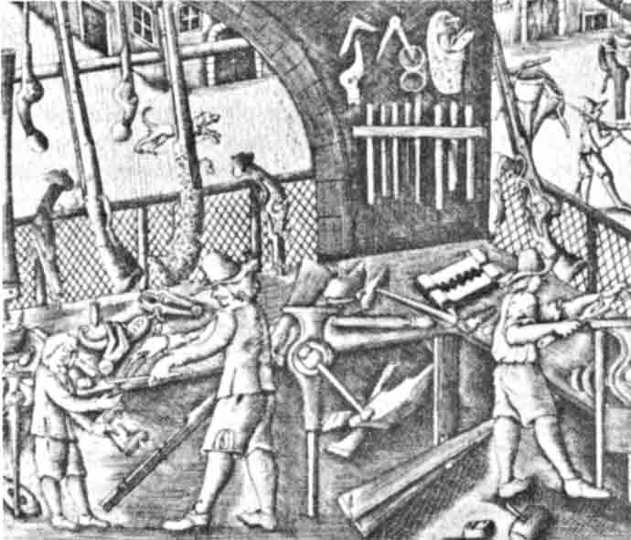
Fig. 36. La boutique d'un armurier français vers 1660.
[74]

□ La corporation des armuriers en Nouvelle-France

Retour à la table des matières
Les Canadiens du XVIIe siècle vivent dans une atmosphère essentiellement religieuse alors que la motivation quotidienne côtoie continuellement les aspirations spirituelles. La Corporation des armuriers à Montréal voit donc le jour dans un contexte qui n'échappe pas à la vocation religieuse que s'est octroyée le Canada dès l'arrivée de Jacques Cartier en 1534.
Même si en Nouvelle-France les associations sont pratiquement inexistantes, il appert que quelques-unes réussissent à se former et à s'organiser. À Montréal, les corporations d'armuriers et de cordonniers eurent une existence éphémère et le nombre de leurs membres bien limité. Voilà à peu près dans quel contexte la Corporation des armuriers à Montréal est créée en 1676.
Le texte qui suit ces quelques lignes provient de E. Z. Massicotte, archiviste au vieux palais de justice de Montréal ; il a été reproduit dans le Bulletin des recherches historiques en 1917. Massicotte fixe à l'année 1676 la création de la corporation, mais nous tenons à préciser que l'association peut puiser ses origines à une date antérieure. En effet, aussi tôt que 1645, les armuriers ainsi que les artisans qui pratiquent des métiers connexes fêtent le jour de la Saint-Eloi, reconnu comme le saint patron des armuriers.

La Saint-Eloi et la Corporation des armuriers à Montréal
(au XVIIème siècle)

En 1676, Pierre Gadois, René Fézeret, Jean Bousquet, Olivier Quesnel dit Tourblanche et Simon Quillory, tous armuriers, arquebusiers ou serruriers, s'unissent en société et décident de chômer le premier de décembre de chaque année, la fête de saint Eloi, leur vénéré patron.
Le programme de la journée comportait une grand'messe avec diacre et sous-diacre, puis un dîner plantureux !
Chaque membre, à tour de rôle, fournissait le pain bénit que le bedeau distribuait pendant l'office divin ; chaque membre, également, était tenu de contribuer une pistole, un mois avant la fête, afin de défrayer les dépenses du repas qui se prenait à l'issu de la cérémonie chez un des associés.
À Fézeret échut l'honneur de donner le premier pain bénit et c'est chez lui que le festin devait avoir Heu.
Le premier de décembre, entre 7 et 8 heures du matin, les associés, en allant à l'église, arrêtèrent au domicile de l'amphitryon pour le cueillir au passage. On le trouva se querellant avec sa femme qui voulait lui enlever sa cravate pour lui mettre une cravate blanche et propre. Incidemment, par des allusions plus ou [75] moins directes, la dame Fézeret fit savoir aux confrères de son mari qu'elle ne voyait pas cette fête d'un bon œil. La solennité débutait mal !
Après la messe, conciliabule. Il fut convenu qu'on ne dînerait pas chez Fézeret puisque sa femme était mal disposée. Fézeret allègue que son épouse avait raison d'être mécontente, attendu que personne n'avait versé de pistoles, un mois auparavant, tel que convenu.
Quoi qu'il en soit, les associés finirent par s'entendre, chacun porta ses victuailles chez Gadois dont « le poêle était plus commode » et le logis plus spacieux et l'on festoya. Sans doute, les convives burent quelques bouteilles de vin ou quelques pintes de bière ; la conversation s'anima, des vantardises s'échangèrent, des propos injurieux suivirent. L'alcool a ce don malin de délier les langues inconsidérément.
Guillory appela Fézeret une « moraille » et ajouta qu'on avait de la grâce de le souffrir parmi les arquebusiers ! Blessé au vif, Fézeret répondit : « Eh bien, la moraille vous défie d'entreprendre de fabriquer une plaque entière (de fusil ? ) avec elle. On les fera visiter à qui les rendra plus parfaite de nous deux ! » Un autre témoin raconte que Fézeret prétendit même qu'au sortir de la forge il rendrait un chien (de fusil ? ) plus parfait que Guillory pouvait le faire à la Urne. « Et pour éviter bruit on le laissa dans sa bonne opinion ».
En 1678, le pain bénit fut donné par le sieur Gadois et le bedeau le servit à tous les associés en finissant par Guillory. Ce dernier crut à une insulte.
Le dîner, comme précédemment, se prenait chez Gadois ; au cours du repas, Guillory demanda à Tourangeau, le bedeau, qui avait ordonné de ne lui offrir le pain qu'en dernier Heu ?
Deux témoins assurent que Fézeret s'écria aussitôt : « C'est moi ! » Fézeret, cependant, nie la chose. Il déclare n'avoir pas parlé au bedeau à ce sujet. Toutefois, il soutient « qu'il doit être préféré à Guillory par droit d'ancienneté et que le bedeau n'a fait que son devoir ». Pour le moment, l'incident fut dos.
Lorsqu'ils eurent apaisé leur faim et leur soif, les arquebusiers jouèrent aux cartes. L'enjeu était « des dragées pour régaler les dames présentes ». La déveine s'acharna sur Fézeret qui devint le point de mire de tant dé plaisanteries qu'il jugea plus sage de se retirer. Déjà, il avait un pied dehors, mais trouvant qu'il ne s'éloignait pas assez vite, Bousquet voulut le pousser. Fézeret regimba et il s'accrocha au justaucorps de son confrère. Naturellement, Guillory vint prêter main forte à Bousquet. Fézeret abandonna sa prise pour sauter sur Guillory en criant : « C'est à toi que j'en veux. Il y a dix ans que je t'en doit ! »
À l’instant l'excitation gagna tout le monde et les femmes entrèrent dans la mêlée. Fézeret reçut plusieurs coups. Enfin, Gadois, sa femme et un nommé Péloquin séparèrent les combattants, puis Fézeret disparut.
Le calme revenu, Guillory sortit pour aller chercher des dragées. Il avait compté sans Fézeret. Celui-ci qui guettait... les événements s'avança au devant de son adversaire favori et lui annonça qu'il ne s'était pas satisfait : « 11 faut que je t'en donne pour mon saoul ! » Ces paroles prononcées, il se rua sur Guillory et lui arracha les cheveux.
Péloquin, Delorme et Gadois les séparèrent de nouveau. Tenace et vindicatif, Fézeret revint à la charge, il déchira la cravate de Guillory et essaya, sans réussir heureusement, de s'emparer de l'épée de Péloquin. Ne pouvant faire mieux, il accompagna Guillory jusqu'à son domicile en l'accablant d'invectives.
Dans cette querelle, Fézeret ne semble pas avoir eu le dessus. Du moins, il [76] dut être assez malmené, car il alla s'aliter à l'hôpital. C'est de cette institution qu'il porte plainte contre Bousquet et Guillory, au mois de décembre 1678. Accusateur et prévenus écoutant des conseils autorisés firent, le 28 décembre, un accord pour terminer le procès. Les frais — 10 à 12 livres — devant être payés par les parties en cause.
Quant à la plainte, Fézeret consent à ce qu'elle soit « déchirée, lacérée et jetée au feu, afin qu'il n'en soit jamais fait mention ».
La hache de guerre n'était pas enterrée profondément. Un esprit de discorde continua de régner parmi les fils de Saint Eloi. Aucune célébration n'eut Heu en 1679 et 1680. En cette dernière année ( 13 décembre 1680), Gadois, Guillory et Bousquet décidèrent d'expulser Fézeret de la société. Trois jours plus tard, celui-ci demande réparation publique de l'injure que lui font ses confrères en le bannissant. De plus, il fut assez habile pour obtenir l'intervention de la fabrique en sa faveur.
Le 7 janvier 1681, les marguilliers de Villemarie remettent au procureur fiscal une requête dans laquelle ils demandent « que le compromis intervenu entre les nommés Fézeret, Gadois, Guillory, Bousquet et Quesnel soit continué...
Que pour ce qui est des messes dont il n'est plus question depuis deux ou trois ans, ordre soit donné de les faire toutes célébrer le mois prochain, sans autre délai... À l'égard des pistoles que l'on s'était engagé à verser pour le festin, ce qui a été cause du différend et a porté les associés à oublier le respect qu'ils devaient à leur saint patron, aussi bien qu'à déroger aux ordonnances qui défendent les régals, les marguilliers concluent que les dites pistoles soient employées pour la construction de l'église ».
Le 23 de février suivant, le tribunal condamne Guillory à faire dire à saint Eloi la messe qu'il lui doit depuis deux ans ; aucun des associés ne pourra verser de deniers pour la régalade ; Gadois, Guillory et Bousquet paieront dix livres d'amende chacun pour avoir banni Fézeret, enfin, il est défendu aux associés de bannir aucun des justiciables de la seigneurie de Montréal, à l'avenir, sous peine de 500 livres d'amende. Le 10 février, le mémoire des frais est produit, ils s'élèvent à 37 livres 5 sols.
[77]

Deuxième partie :
LES ARMES À FEU
Chapitre 6
Les fusils de traite
après la Conquête

□ Les modèles ordinaires

Retour à la table des matières
L'histoire de la traite des fourrures est intimement liée à celle des armes à feu. Il est même étonnant de constater à quel point elles ne font qu'une. Les armes associées aux compagnies peuvent être divisées en deux classes : tout d'abord les armes produites pour l'usage personnel des employés, puis celles fabriquées spécialement pour la traite.
C'est ce dernier groupe que nous étudions dans ce chapitre.
Dans la catégorie des fusils distribués aux Indiens à partir de 1760, nous distinguons cinq types principaux, différenciés et par la platine et par l'aspect général.

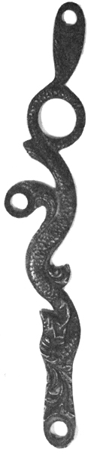
Fig. 37. Contre-platine propre au XIXe siècle.

□ Type 1

La première de ces armes (type 1), vendue tout particulièrement pendant les années [78] 1760-1850, montre une platine dont le chien d'arrêt est connu sous le nom anglais de dog lock. Ce genre de mécanisme apparaît aussi tôt que 1620 en Europe pour ne disparaître que dans le deuxième quart du XIXe siècle en Amérique. Même à la période de son retrait des comptoirs, il demeure l'un des meilleurs fusils conçus pour satisfaire aux besoins de l'acheteur. Simple mais robuste et efficace, il pouvait résister aux pires conditions.
Avec ce mécanisme, est éliminée la principale défectuosité qui se retrouve sur toutes les armes à silex et à percussion. Sur la platine dog lock, le premier arrêt est entièrement exclu et le loquet de sécurité garde le chien dans une position fiable.

□ Type 2

Un deuxième type de fusil écoulé à la même époque, est destiné à devenir le fusil de traite par excellence. À la fois élancé et robuste, il est fabriqué en différentes longueurs pouvant même atteindre 58 pouces. Bien entendu, le dragon est appliqué sur la plupart d'entre eux. Dans bien des cas, la platine est sujette à modification au système à percussion. Pour ce faire, il suffit d'enlever le ressort de batterie, la batterie et le bassinet. Il ne reste plus maintenant qu'à changer le chien et introduire dans la lumière un adapteur destiné à recevoir la capsule fulminante. Ce genre de transformation deviendra si populaire après 1830 que bien peu d'exemplaires originaux survivront.

□ Type 3

Notre troisième type est totalement différent. Il a été fabriqué à partir de pièces produites par des artisans spécialisés dans la crosse, le canon ou la platine. Le bois résistant et long de 50 pouces environ, est de même essence que le précédent. Le canon de 35 pouces environ, produit en Angleterre, commence par 6 pouces de forme octogonale et la partie restante, de 29 pouces environ, est ronde. La platine se révèle la pièce qui ressort le plus et qui nous permet d'identifier immédiatement le fusil. Dans bien des cas, elles sont signées Geo. Goulcher, un fabricant de platines américaines, réputé, du deuxième quart du XIXe siècle. Quant au pontet, il est de fer et un peu moins grand que celui rencontré habituellement sur les fusils de traite.
[79]
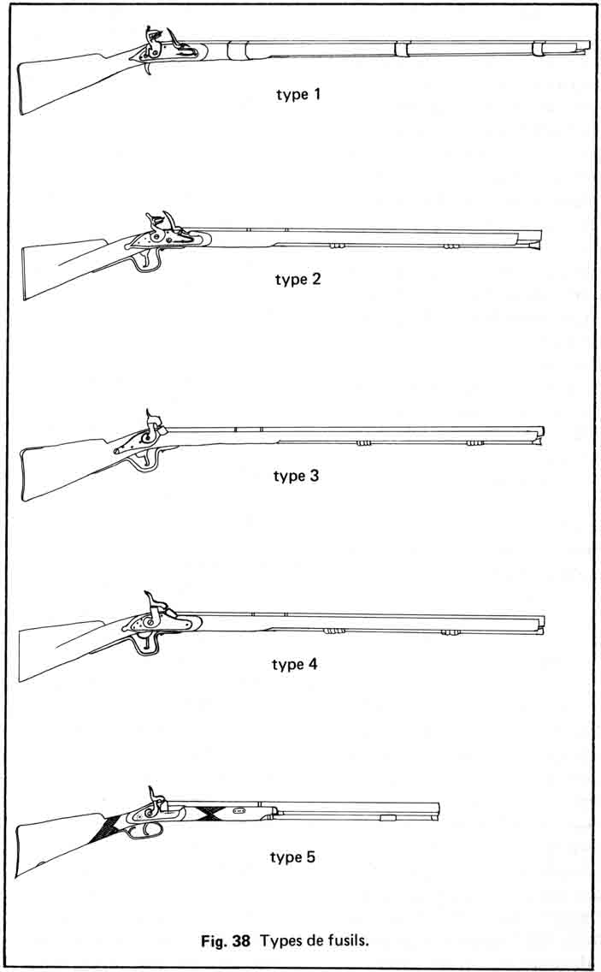
Fig. 38. Types de fusils.
[80]

□ Type 4

Le quatrième modèle, à percussion, fut d'un usage courant et détient toutes les caractéristiques du fusil de traite par excellence. Similaire au deuxième type, il s'en différencie par la platine et la longueur totale. Une bonne quantité de ces platines, offertes sur le marché, provenaient de la désuète carabine militaire Enfield, modèle 1853. Les arquebusiers les acquéraient et les assemblaient à des crosses et à des canons pour le compte de la Compagnie de la Baie d'Hudson.

□ Type 5

Notre dernier type est un fusil à un ou deux canons. Sa forme est identique au fusil de chasse à percussion de la fin du siècle dernier. Le bois n'atteint qu'une longueur totale de 27 pouces et se termine vers le milieu du canon. Ce dernier mesure 30 pouces de long, commence par 9 pouces et demi de forme octogonale et la partie restante de 20 pouces et demi est ronde. La platine, semblable aux fusils de l'époque, est identifiable par le nom de la Compagnie, gravé en entier à l'avant du chien. Dans la revue The Beaver de juin 1941, il est fait mention 80 d'une commande de la Compagnie pour deux fusils de chasse à chargement par la gueule, de préférence à un fusil moderne. C'est sans doute de ce type de fusil dont il s'agit.

□ Les fusils pour les chefs

Retour à la table des matières
À travers toute la gamme des fusils destinés à la traite des fourrures, il existe une catégorie s'isolant quelque peu de l'ensemble et qui ne doit pas pour autant échapper à la présente étude. Les compagnies de fourrures anglaises et françaises vont évaluer, très tôt, l'importance d'offrir aux chefs Indiens des présents spéciaux. Les fusils seront, sans aucun doute, les objets les plus désirés et les commerçants iront pousser le raffinement jusqu'à faire fabriquer des armes différentes de l'ordinaire, afin d'exciter la convoitise des chefs Indiens. Cette pratique avait comme objectifs premiers de s'attirer des alliés sûrs et de favoriser la venue des fourrures dans les comptoirs.
Déjà, en 1695, Tulle fabrique, sur commande, des fusils destinés aux activités spéciales de la traite. Malgré certaines modifications, par rapport à ceux qui sont qualifiés d'ordinaires, ces fusils spéciaux sont montés avec la même technique. Le canon mesure, en général, trois pieds et neuf pouces, tout en étant pourvu d'un [81]calibre de 28 balles à la livre. La platine carrée est fabriquée sur le modèle du demi-boucanier . En plus de détenir toutes les caractéristiques des fusils ordinaires, le canon doit être poli. La manufacture vise aussi à le rendre plus attrayant en lui ajoutant certaines dorures.
Au début du XVIIIe siècle, ces fusils qui sortent de l'ordinaire, sont vendus à un prix plus élevé que la plupart des armes à feu portatives, que celles-ci soient militaires, de chasse ou de traite. Un contrat qui paraît devant notaire le 24 mai 1695 et qui lie d'une part Michel Begon, représentant le roi, et d'autre part le Sieur de Lacombe, directeur des armes de la manufacture de Tulle, nous instruit sur les prix comparatifs de ces armes destinées pour différents besoins : « 110 fuzils a garnitures fins et légers et propres pour le service des gardes de la marine)) plus « 300 fuzils grenadiers aussy a garniture fine pour le service des soldats des compagnies franches de la marine ». plus « 200 fuzils d'un petit calibre propre pour le Canada)) et « 5 fuzils pour les chefs des sauvages » ; ces armes coûtent respectivement 20, 15, 12 et 20 livres la pièce .
Après avoir présenté les fusils spéciaux fabriqués par les armuriers français dans la première moitié du XVIIIe siècle, il convient de s'arrêter aux fusils de chefs anglais de la fin du XVIIIe siècle. Pour ce, le travail se voit facilité par l'étude des pièces mêmes. Dans la collection des armes conservées à Parcs Canada à Ottawa, on peut observer au moins trois de ces fusils. Une étude attentive nous permet de constater qu'ils sont tous fabriqués selon les mêmes critères et qu'ils ont dû subir l'irrémédiable modification au système à percussion.
Après la Conquête, les Anglais vont continuer de plus belle la coutume établie par les Français en offrant sur une grande échelle des fusils de chefs d'un type standard. À l'exemple des fusils spéciaux distribués par les Français avant 1760, les armuriers de la nouvelle métropole montent un modèle de fusil de chefs qui ne subit, pour ainsi dire, aucune modification. Cette activité des Britanniques sera surtout interne au cours de la période de la guerre de 1812, [82] soit de 1790 à 1820 environ. Après l'affrontement de 1812, ces fusils semblent disparaître graduellement des comptoirs. Ceux qui subsistent seront voués irrémédiablement à une transformation technique : la platine à silex, moyennant certaines retouches, fera place au système à percussion.
Habituellement, ce sont des armuriers de Birmingham qui reçoivent les contrats pour la fabrication des fusils spéciaux : Ketland Walker & Co. sera sûrement l'un des plus importants armuriers s'adonnant à ce travail. D'autres noms comme Morris & C. et W.J. Rolfe se feront aussi remarquer.
La longueur totale de l'arme est pratiquement invariable : 132 cm environ. Moins le canon, le bois formant la crosse et le fût, mesure environ 131 cm. À noter que ce type de fusil n'entre dans aucune des cinq catégories présentées ; car des modifications majeures au niveau du pontet, de la platine et de la plaque de couche en font un modèle à part.
Le canon, fabriqué selon le procédé habituel, compte une partie octogonale, une partie ronde et une moulure au mariage des deux sections. La partie octogonale, située au tonnerre mesure entre 15 et 19 cm. La partie ronde, partant de la moulure jusqu'à la gueule, 82 est longue de 72 à 78 cm environ. Quant à la moulure elle-même, sa fonction est de solidifier les deux sections.
La platine, toujours fabriquée selon les mêmes normes, mesure 12.7 cm de longueur et entre dans la catégorie des platines carrées. Elle est appelée ainsi en raison de sa forme non bombée. Le chien originel avait la forme de cou d'oie et comportait une certaine élégance. Après l'invention de la platine à percussion, les armuriers de la Compagnie de la Baie d'Hudson ou encore les armuriers locaux transforment les fusils rendus désuets pour finalement leur donner un mécanisme plus moderne et plus efficace. Cette modification ne demandait que l'ablation de certaines pièces comme le chien à silex, la batterie et le bassinet pour les remplacer par un adapteur sur le côté du canon formant la cheminée et un chien propre au système à percussion.
Contrairement à la contre-platine habituelle en forme de dragon qui apparaît sur les fusils de traite anglais, celles qui sont apposées sur les fusils de chefs abandonnent cette forme. Toujours en cuivre, elle mesure 14 cm de long environ. Les motifs qui y sont inscrits sont à caractères géométriques stylisés.
À l'exemple de la contre-platine, le pontet n'est pas [83] construit selon le style ordinaire. Sur les fusils de traite, en général, une large ouverture permettait, en effet, l'utilisation de l'arme avec des mitaines. Sur le modèle des fusils spéciaux, il est en cuivre jaune et ne comporte pas d'ouverture de dimension anormale. Les dessins qui y sont apposés sont des motifs floraux ou encore des formes géométriques stylisées.
Enfin, la plaque de couche ressemble à celles que l'on retrouve sur les fusils de chasse ordinaires. Elle n'est pas une simple plaque de cuivre comme celles qui apparaissent sur les quatre premiers types. D'une hauteur de 11.5 cm, elle se replie à l'extrémité supérieure. Deux vis servent à la maintenir à la crosse.
Deux autres particularités viennent s'ajouter aux descriptions faites ci-dessus. En premier lieu, ces fusils peuvent être identifiés par le médaillon d'argent représentant un buste de chef Indien portant flèches au dos et plumes à la tête. Cet insigne peut être observé sur la partie supérieure de la poignée. En plus du médaillon, les fusils de chefs peuvent être identifiés par le sanglier entouré d'un cor de chasse regardant vers la gauche. Cette estampille est habituellement appliquée sur la platine, à l'arrière du chien et sur la partie supérieure de la plaque de couche.

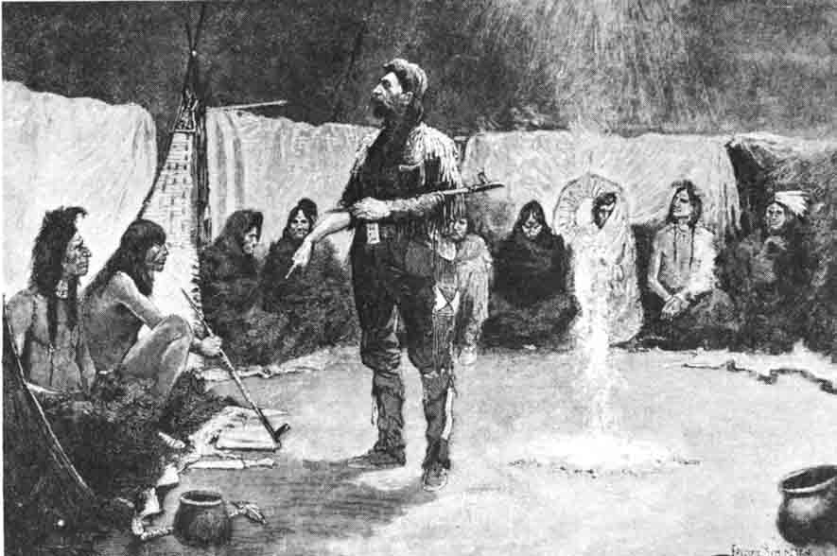
Fig. 39. Un coureur des bois dans le tepee du conseil, (photo, Archives publiques du Canada)

[84] [85]

PLANCHE VII
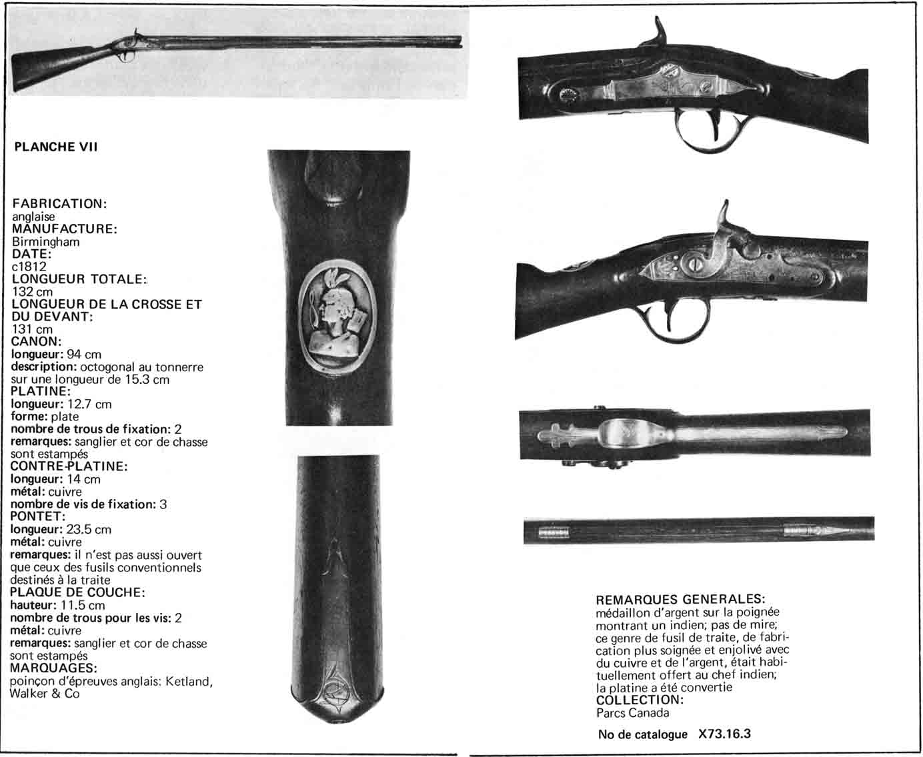

FABRICATION : anglaise
MANUFACTURE : Birmingham
DATE : c1812
LONGUEUR TOTALE : 132 cm
LONGUEUR DE LA CROSSE ET DU DEVANT : 131 cm
CANON :
longueur : 94 cm
description : octogonal au tonnerre sur une longueur de 15.3 cm
PLATINE :
longueur : 12.7 cm
forme : plate
nombre de trous de fixation : 2
remarques : sanglier et cor de chasse sont estampés
CONTRE-PLATINE :
longueur : 14 cm
métal : cuivre
nombre de vis de fixation : 3
PONTET :
longueur : 23.5 cm
métal : cuivre
remarques : il n'est pas aussi ouvert que ceux des fusils conventionnels destinés à la traite
PLAQUE DE COUCHE :
hauteur : 11.5 cm
nombre de trous pour les vis : 2
métal : cuivre
remarques : sanglier et cor de chasse sont estampés
MARQUAGES :
poinçon d'épreuves anglais : Ketland, Walker & Co
[85]

REMARQUES GÉNÉRALES :
médaillon d'argent sur la poignée montrant un indien ; pas de mire ; ce genre de fusil de traite, de fabrication plus soignée et enjolivé avec du cuivre et de l'argent, était habituellement offert au chef indien ; la platine a été convertie
COLLECTION :
Parcs Canada
No de catalogue X73.16.3
[86]

□ Les arquebusiers et la Compagnie de la Baie d'Hudson

Retour à la table des matières
Que ce soit en Europe ou en Amérique, la profession de l'arquebusier a tendance à se spécialiser de plus en plus. C'est la situation qui prévaut en Angleterre à la fin du XVIIIe siècle. Certaines armes de l'époque, signées du nom d'un arquebusier ou d'un armurier établi hors des grands centres, étaient en fait fabriquées, par exemple, à Birmingham puis gravées sur commande, au nom du vendeur. En général, le fabricant travaillant hors de Birmingham complétait tout au plus le finissage et l'assemblage des platines, des canons et des crosses achetés ailleurs . En plus de la marque du détaillant, on retrouve aussi les poinçons d'épreuve de chaque centre : Londres, Birmingham, etc.
C'est dans ce contexte purement métropolitain qu'évoluent également les armuriers de la Compagnie de la Baie d'Hudson. En général, ce sont des arquebusiers de Londres ou de Birmingham qui leur procurent des platines, des canons ainsi que différentes pièces. Pour leur part, ils les assemblent de façon à produire un fusil répondant aux exigences de la compagnie. Enfin, ces pièces composantes, lorsqu'elles n'étaient pas fabriquées par l'armurier même, pouvaient aussi provenir soit du travail d'arquebusiers belges ou américains, soit du rebut militaire. Cette façon de procéder faisait gagner un temps appréciable et permettait un accroissement de la production.
Des arquebusiers viennent au Canada dès que des postes permanents s'établissent en Amérique. Les armes défectueuses et aussi celles qui ne passent pas l'examen de l'inspecteur, sont acheminées vers les ateliers de la compagnie pour être améliorées ou réparées. Cette règle est valable jusqu'à 1680. En effet, avant cette date, les armuriers n'étant pas tenus de marquer leurs noms, il était donc extrêmement difficile de retourner les armes au fabricant. Ce n'est qu'après 1680 que les armes, jugées imparfaites par les inspecteurs, peuvent être retournées aux armuriers créateurs.
En plus des arquebusiers, la compagnie engage des maîtres-inspecteurs chargés de certifier la qualité des armes. S'ajoute à cette première fonction, la responsabilité de veiller à ce que celles-ci satisfassent aux normes fixées par le Gouverneur et par le Comité. [87] Habituellement, le maître-inspecteur est un arquebusier chevronné, mettant son expérience à profit.

□ Estampilles et poinçons

Retour à la table des matières
Dès le début, les fabricants d'armes à feu ont la tendance à s'établir dans des villes ou à leur périphérie. Il y a entre autres, Londres et Birmingham en Angleterre, alors que sur le continent, on connaît les célèbres manufactures d'armes de Tulle en France et de Liège en Belgique. À l'origine, la fabrication demeure principalement artisanale. Ce n'est en réalité qu'à l'aube du XVIIIe siècle que ce travail devient le ressort de machines plus efficaces et surtout plus rapides. Ceci permet la fabrication d'un plus grand nombre de fusils, production qui tente de répondre à des besoins sans cesse croissants.
Certaines pièces importantes, comme le canon de fusil de chasse, exigent une plus grande précision et une attention plus minutieuse. Étant donné que cette partie est capitale pour le tireur, elle reste longtemps le fruit d'un travail artisanal. La pratique de tester l'arme vit le jour au XVIIe siècle et devint vite courante. À chaque étape de sa construction, le fusil était vérifié et l'armurier y mettait son estampille avant d'entreprendre l'étape suivante.
L'éventail de ces inscriptions est très large. Que ce soient des lettres, des dessins ou encore le nom du fabricant, ces marques, apposées habituellement sur le canon et la platine, sont autant de moyens d'identification pour le collectionneur. Par contre, le nom gravé sur la platine ou sur le canon n'est pas nécessairement celui du fabricant. Il se peut que ce soit celui du marchand ou du distributeur. Dans le cas des armes de traite, nous retrouvons, en gros, trois sortes de poinçons : les poinçons d'essai, d'épreuve et d'inspection de la manufacture, le nom ou la marque de l'armurier et l'estampille de la compagnie de fourrure.
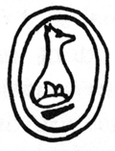
Mis à part le serpent ou le dragon et le pontet, le critère le plus probant pour reconnaître un fusil de traite est, bien entendu, l'estampille. Les modifications sensibles qui caractérisent son évolution ont été isolées dans le temps et son appartenance à telle ou telle compagnie, ne fait plus de doute.
Le renard semble avoir été [88] l'animal exclusif choisi pour y figurer. Jusqu'en 1821, l'estampille de la Compagnie de la Baie d'Hudson est un renard grossièrement dessiné, assis dans un cercle et regardant vers la droite. Il ressemble, à s'y méprendre, à la marque employée par la Compagnie du Nord-Ouest. C'est un peu pour échapper à toute confusion qu'elle le changera en 1821.

Généralement, les fusils de la Compagnie de la Baie d'Hudson, rencontrés par le collectionneur, sont repérables par un renard assis dans un rectangle similaire à une pierre tombale, regardant vers la gauche. Sous l'animal sont moulées les lettres EB dont la signification reste un véritable mystère. D'après Gordon T. Howard, ces initiales seraient celles d'Edward Bond, inspecteur de la compagnie de 1771 à 1790. Il eut pour successeur Phillip Bond ; en 1816, un second Edward Bond assume la fonction .

En 1822, John Jacob Astor commande à sa compagnie de fourrure, d'estampiller sur ses fusils la même marque que celle employée par la Compagnie de la Baie d'Hudson. La seule différence réside dans les deux lettres sous le renard : IA pour Jacob Astor. Par ce procédé, désirait-il pallier la trop grande concurrence de son compétiteur en présentant aux Indiens peu alertes, des fusils que l'on pourrait presque qualifier de truqués.
D'autres poinçons de la Compagnie de la Baie d'Hudson, bien que moins connus, se révèlent très intéressants.

Les lettres RW dominées d'un astérisque désignent, d'après Gooding, Robert Wheeler, de Birmingham (1770-1820) , alors que Donald Baird attribue les mêmes lettres, surmontées [89] cette fois-ci, d'une étoile à la marque de Richard Wilson .


Un canon de fusil à silex, conservé au Musée du Saguenay à Chicoutimi, porte les initiales TB, coiffées elles-aussi, d'un astérisque. Ce sigle est accompagné des marques d'épreuve de La Tour de Londres, et signifie Thomas Barnett, armurier pour la compagnie de 1821 à 1867. Les poinçons d'épreuve et celui de la compagnie concordent exactement avec leurs dates d'activités.. La signification de l'astérisque est beaucoup plus difficile à déterminer. Ces deux armuriers, Barnett et Wheeler, font figure, à l'époque, d'autorités dans le métier. Pour cette raison, il serait plausible que la Compagnie de la Baie d'Hudson, soit pour leur rendre hommage, soit pour signifier que l'arme a été effectivement fabriquée par un tel artisan, tenait à ce qu'elle soit identifiée d'une façon originale.
En ce qui concerne la Compagnie du Nord-Ouest, le poinçon utilisé restera le même jusqu'à la fin de ses activités en 1821. Habituellement situé sur la platine, à droite du chien, et parfois sur le canon, il est analogue au premier poinçon de la Compagnie de la Baie d'Hudson. Le renard est assis dans un cercle presque parfait.

[90]
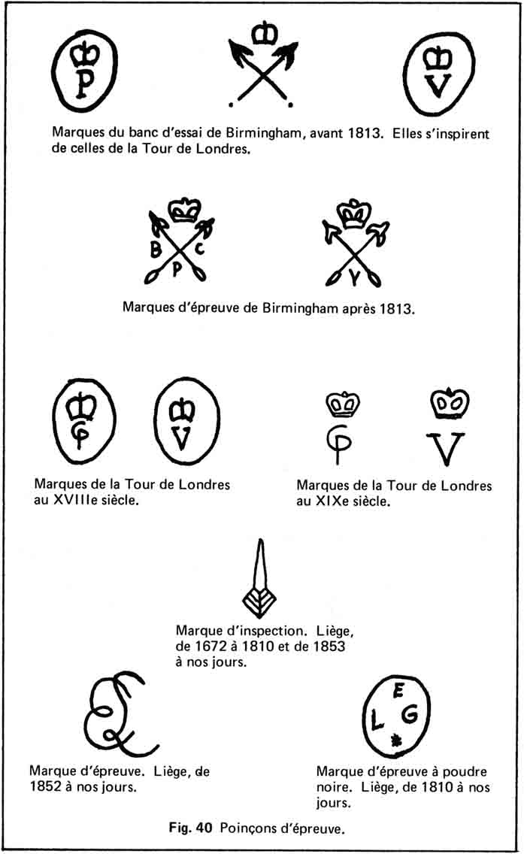
[91]
PLANCHE VIII
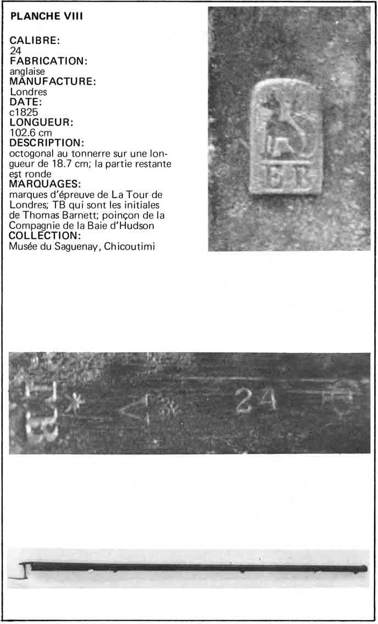
CALIBRE : 24
FABRICATION : anglaise
MANUFACTURE : Londres
DATE : c1825
LONGUEUR : 102.6 cm
DESCRIPTION :
octogonal au tonnerre sur une longueur de 18.7 cm ; la partie restante est ronde
MARQUAGES :
marques d'épreuve de La Tour de Londres ; TB qui sont les initiales de Thomas Barnett ; poinçon de la Compagnie de la Baie d'Hudson
COLLECTION :
Musée du Saguenay, Chicoutimi
[92]

PLANCHE IX
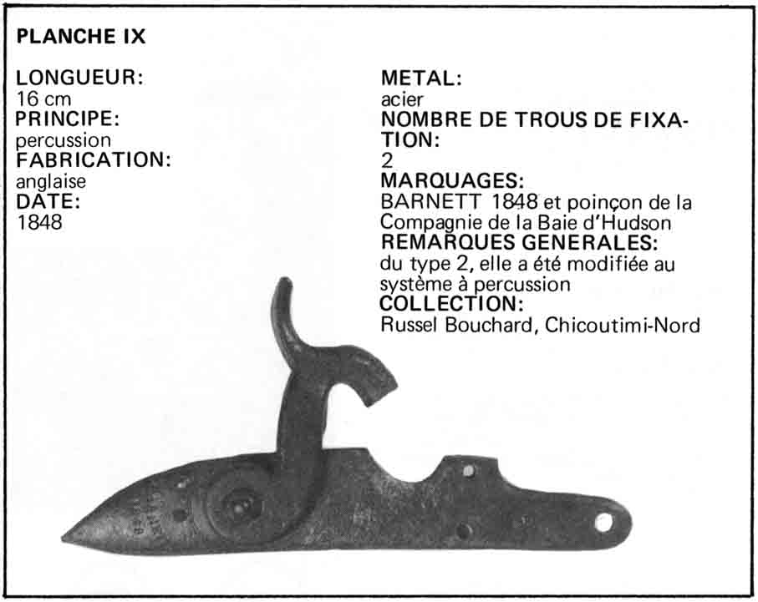

PLANCHE X
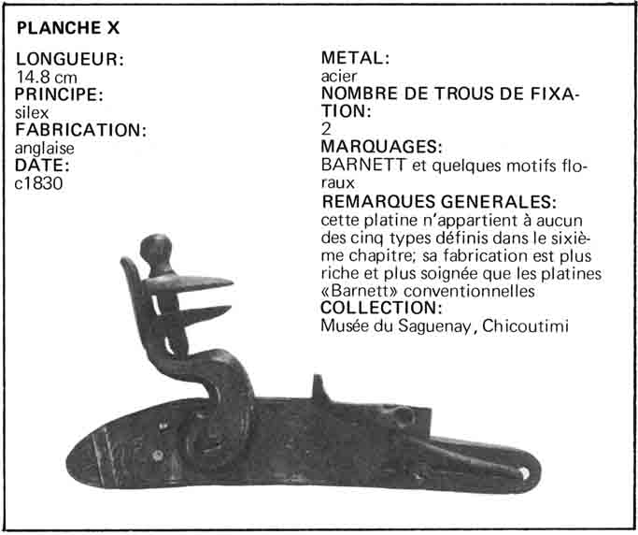
[93]
PLANCHE XI
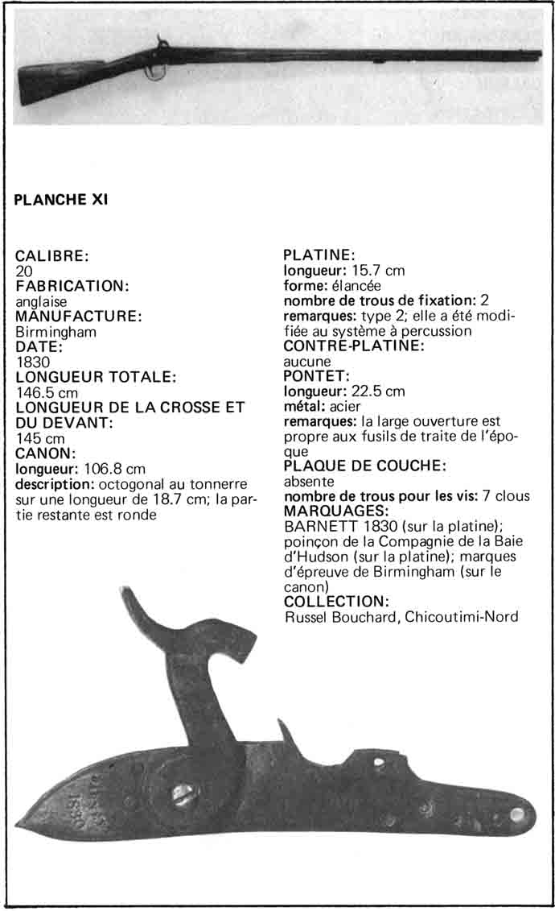

CALIBRE : 20
FABRICATION : anglaise
MANUFACTURE : Birmingham
DATE : 1830
LONGUEUR TOTALE : 146.5 cm
LONGUEUR DE LA CROSSE ET DU DEVANT : 145 cm
CANON :
longueur : 106.8 cm
description : octogonal au tonnerre sur une longueur de 18.7 cm ; la partie restante est ronde

PLATINE :
longueur : 15.7 cm
forme : élancée
nombre de trous de fixation : 2
remarques : type 2 ; elle a été modifiée au système à percussion
CONTRE-PLATINE : aucune
PONTET :
longueur : 22.5 cm
métal : acier
remarques : la large ouverture est propre aux fusils de traite de l'époque
PLAQUE DE COUCHE : absente
nombre de trous pour les vis : 7 clous
MARQUAGES :
BARNETT 1830 (sur la platine) ; poinçon de la Compagnie de la Baie d'Hudson (sur la platine) ; marques d'épreuve de Birmingham (sur le canon)
COLLECTION :
Russel Bouchard, Chicoutimi-Nord
[94] [95]

PLANCHE XII
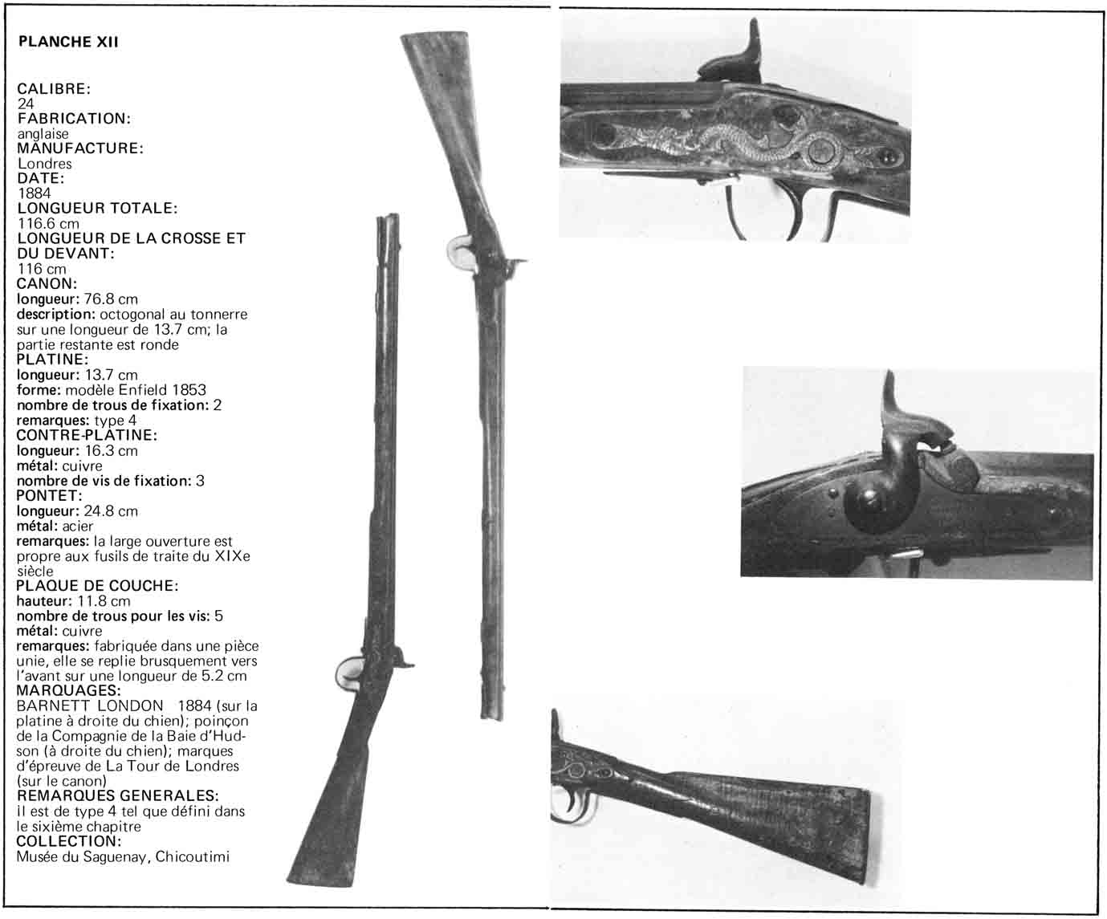

CALIBRE : 24
FABRICATION : anglaise
MANUFACTURE : Londres
DATE : 1884
LONGUEUR TOTALE : 116.6 cm
LONGUEUR DE LA CROSSE ET DU DEVANT : 116 cm
CANON :
longueur : 76.8 cm
description : octogonal au tonnerre sur une longueur de 13.7 cm ; la partie restante est ronde
PLATINE :
longueur : 13.7 cm
forme : modèle Enfield 1853
nombre de trous de fixation : 2
remarques : type 4
CONTRE-PLATINE :
longueur : 16.3 cm
métal : cuivre
nombre de vis de fixation : 3
PONTET :
longueur : 24.8 cm
métal : acier
remarques : la large ouverture est propre aux fusils de traite du XIXe siècle
PLAQUE DE COUCHE :
hauteur : 11.8 cm nombre de trous pour les vis : 5 métal : cuivre
remarques : fabriquée dans une pièce unie, elle se replie brusquement vers l'avant sur une longueur de 5.2 cm
MARQUAGES :
BARNETT LONDON 1884 (sur la platine à droite du chien) ; poinçon de la Compagnie de la Baie d'Hudson (à droite du chien) ; marques d'épreuve de La Tour de Londres (sur le canon)
REMARQUES GÉNÉRALES :
il est de type 4 tel que défini dans le sixième chapitre
COLLECTION :
Musée du Saguenay, Chicoutimi
[96] [97]
PLANCHE XIII
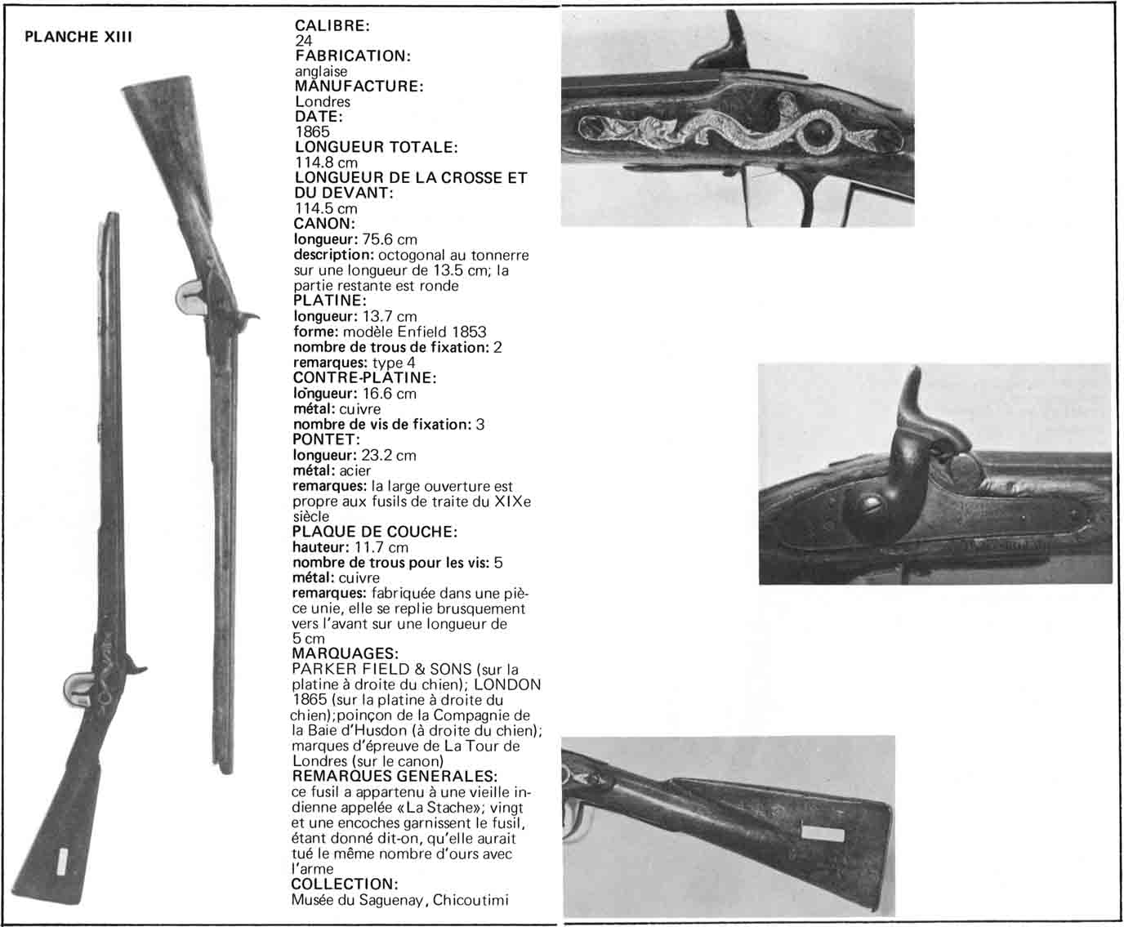

CALIBRE : 24
FABRICATION : anglaise
MANUFACTURE : Londres
DATE : 1865
LONGUEUR TOTALE : 114.8 cm
LONGUEUR DE LA CROSSE ET DU DEVANT : 114.5 cm
CANON : longueur : 75.6 cm
description : octogonal au tonnerre sur une longueur de 13.5 cm ; la partie restante est ronde
PLATINE :
longueur : 13.7 cm
forme : modèle Enfield 1853
nombre de trous de fixation : 2
remarques : type 4
CONTRE-PLATINE :
longueur : 16.6 cm
métal : cuivre
nombre de vis de fixation : 3
PONTET :
longueur : 23.2 cm
métal : acier
remarques : la large ouverture est propre aux fusils de traite du XIXe siècle
PLAQUE DE COUCHE :
hauteur : 11.7 cm
nombre de trous pour les vis : 5
métal : cuivre
remarques : fabriquée dans une pièce unie, elle se replie brusquement vers l'avant sur une longueur de 5 cm
MARQUAGES :
PARKER FIELD & SONS (sur la platine à droite du chien) ; LONDON 1865 (sur la platine à droite du chien) ; poinçon de la Compagnie de la Baie d'Hudson (à droite du chien) ; marques d'épreuve de La Tour de Londres (sur le canon)
REMARQUES GÉNÉRALES :
ce fusil a appartenu à une vieille indienne appelée « La Stache » ; vingt et une encoches garnissent le fusil, étant donné dit-on, qu'elle aurait tué le même nombre d'ours avec l'arme
COLLECTION :
Musée du Saguenay, Chicoutimi
[98] [99]
PLANCHE XIV
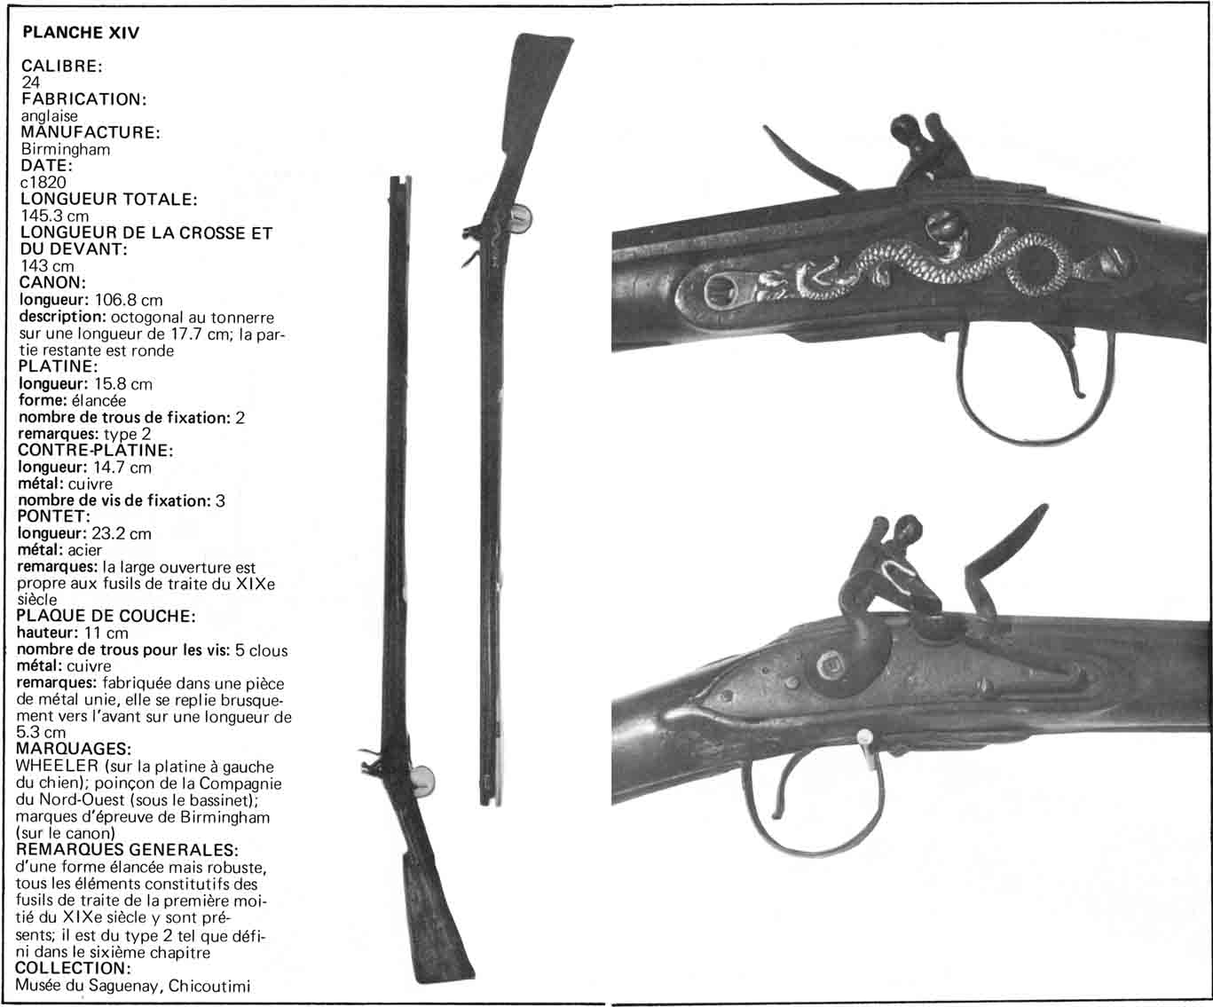

CALIBRE : 24
FABRICATION : anglaise
MANUFACTURE : Birmingham
DATE : c1820
LONGUEUR TOTALE : 144,3 cm
LONGUEUR DE LA CROSSE ET DU DEVANT : 143 cm
CANON :
longueur : 106.8 cm
description : octogonal au tonnerre sur une longueur de 17.7 cm ; la partie restante est ronde
PLATINE :
longueur : 15.8 cm
forme : élancée
nombre de trous de fixation : 2
remarques : type 2
CONTRE-PLATINE : longueur : 14.7 cm
métal : cuivre
nombre de vis de fixation : 3
PONTET :
longueur : 23.2 cm
métal : acier
remarques : la large ouverture est propre aux fusils de traite du XIXe siècle
PLAQUE DE COUCHE :
hauteur : 11 cm
nombre de trous pour les vis : 5 clous
métal : cuivre
remarques : fabriquée dans une pièce de métal unie, elle se replie brusquement vers l'avant sur une longueur de 5,3 cm
MARQUAGES :
WHEELER (sur la platine à gauche du chien) ; poinçon de la Compagnie du Nord-Ouest (sous le bassinet) ; marques d'épreuve de Birmingham (sur le canon)
REMARQUES GÉNÉRALES :
d'une forme élancée mais robuste, tous les éléments constitutifs des fusils de traite de la première moitié du XIXe siècle y sont présents ; il est du type 2 tel que défini dans le sixième chapitre
COLLECTION :
Musée du Saguenay, Chicoutimi
[100]
PLANCHE XV
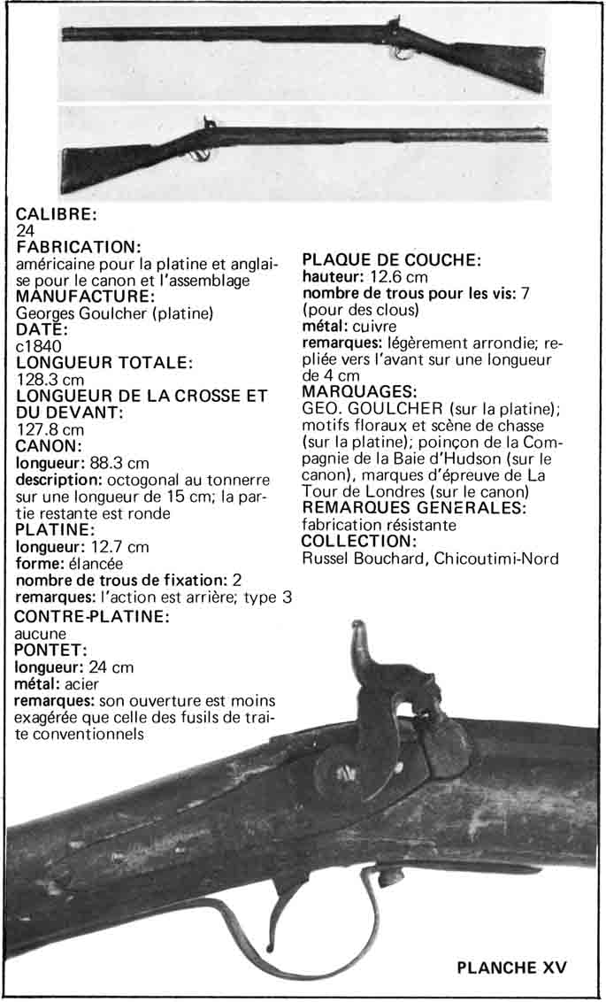

CALIBRE : 24
FABRICATION : américaine pour la platine et anglaise pour le canon et l'assemblage
MANUFACTURE : Georges Goulcher (platine)
DATE : c1840
LONGUEUR TOTALE : 128,3 cm
LONGUEUR DE LA CROSSE ET DU DEVANT : 127.8 cm
CANON :
longueur : 88.3 cm
description : octogonal au tonnerre sur une longueur de 15 cm ; la partie restante est ronde
PLATINE :
longueur : 12.7 cm
forme : élancée
nombre de trous de fixation : 2
remarques : l'action est arrière ; type 3

CONTRE-PLATINE : aucune
PONTET :
Longueur : 24 cm
Métal : ancien
Remarques : son ouverture est moins exagérée que celle des fusils de traite conventionnels.
PLAQUE DE COUCHE :
hauteur : 12.6 cm
nombre de trous pour les vis : 7 (pour des clous)
métal : cuivre
remarques : légèrement arrondie ; repliée vers l'avant sur une longueur de 4 cm
MARQUAGES :
GEO. GOULCHER (sur la platine) ; motifs floraux et scène de chasse (sur la platine) ; poinçon de la Compagnie de la Baie d'Hudson (sur le canon), marques d'épreuve de La Tour de Londres (sur le canon)
REMARQUES GÉNÉRALES :
fabrication résistante
COLLECTION :
Russel Bouchard, Chicoutimi-Nord
[101]
PLANCHE XVI
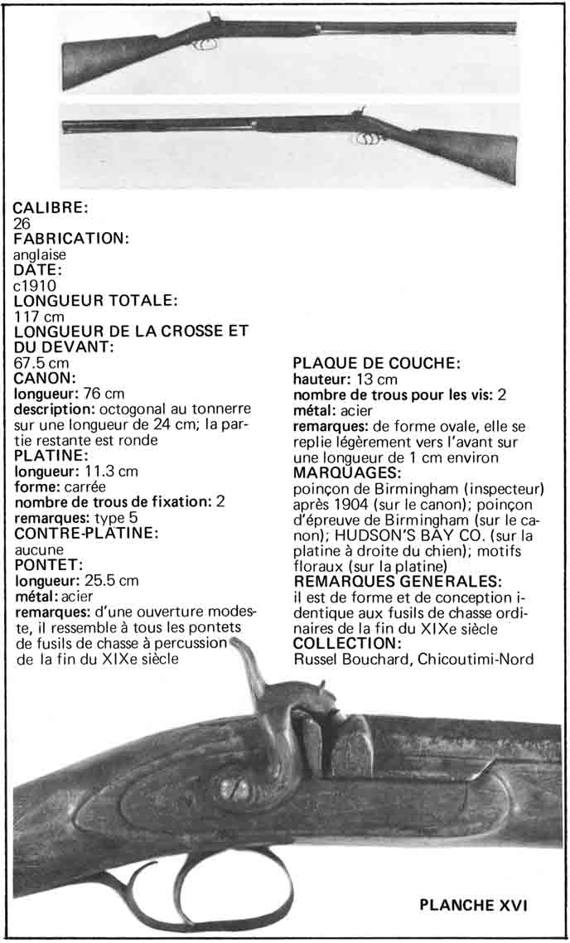
CALIBRE : 26
FABRICATION : anglaise
DATE : c1910
LONGUEUR TOTALE : 117 cm
LONGUEUR DE LA CROSSE ET DU DEVANT : 67.5 cm
CANON : longueur : 76 cm
description : octogonal au tonnerre sur une longueur de 24 cm ; la partie restante est ronde
PLATINE :
longueur : 11.3 cm
forme : carrée
nombre de trous de fixation : 2
remarques : type 5
CONTRE-PLATINE : aucune
PONTET :
longueur : 25.5 cm
métal : acier
remarques : d'une ouverture modeste, il ressemble à tous les pontets de fusils de chasse à percussion de la fin du XIXe siècle.

PLAQUE DE COUCHE :
hauteur : 13 cm
nombre de trous pour les vis : 2
métal : acier
remarques : de forme ovale, elle se replie légèrement vers l'avant sur une longueur de 1 cm environ
MARQUAGES :
poinçon de Birmingham (inspecteur) après 1904 (sur le canon) ; poinçon d'épreuve de Birmingham (sur le canon) ; HUDSON'S BAY CO. (sur la platine à droite du chien) ; motifs floraux (sur la platine)
REMARQUES GÉNÉRALES :
il est de forme et de conception identique aux fusils de chasse ordinaires de la fin du XIXe siècle
COLLECTION :
Russel Bouchard, Chicoutimi-Nord
[102] [103]

PLANCHE XVII
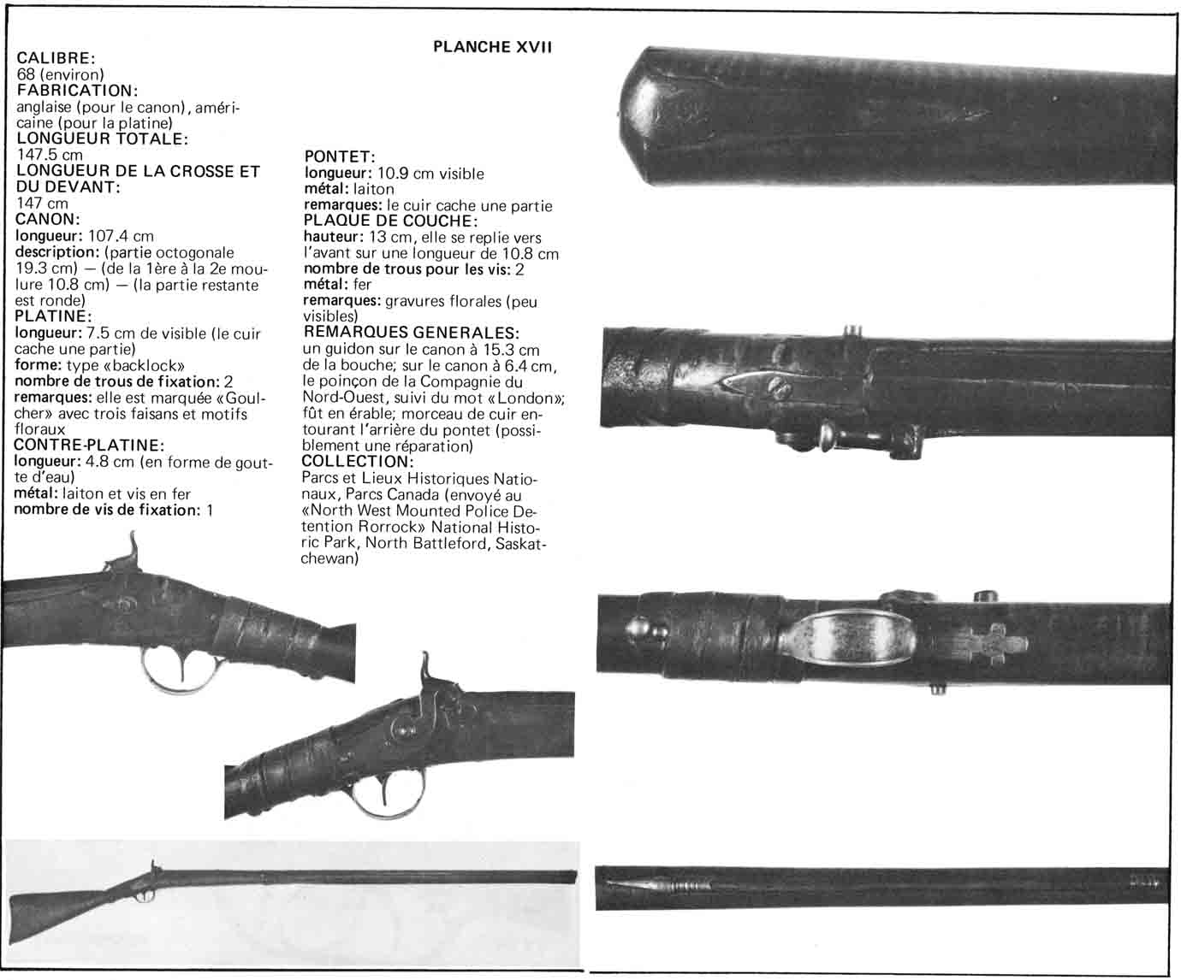

CALIBRE : 68 (environ)
FABRICATION : anglaise (pour le canon), américaine (pour la platine)
LONGUEUR TOTALE : 147.5 cm
LONGUEUR DE LA CROSSE ET DU DEVANT : 147 cm
CANON :
longueur : 107.4 cm
description : (partie octogonale 19,3 cm) — (de la 1ère à la 2e moulure 10.8 cm) — (la partie restante est ronde)
PLATINE :
longueur : 7.5 cm de visible (le cuir cache une partie)
forme : type « backlock » nombre de trous de fixation : 2
remarques : elle est marquée « Goulcher » avec trois faisans et motifs floraux
CONTRE-PLATINE :
longueur : 4.8 cm (en forme de goutte d'eau)
métal : laiton et vis en fer
nombre de vis de fixation : 1

PONTET :
longueur : 10.9 cm visible
métal : laiton
remarques : le cuir cache une partie
PLAQUE DE COUCHE :
hauteur : 13 cm, elle se replie vers l'avant sur une longueur de 10.8 cm
nombre de trous pour les vis : 2
métal : fer
remarques : gravures florales (peu visibles)
REMARQUES GENERALES :
un guidon sur le canon à 15.3 cm de la bouche ; sur le canon à 6.4 cm, le poinçon de la Compagnie du Nord-Ouest, suivi du mot « London » ; fût en érable ; morceau de cuir entourant l'arrière du pontet (possiblement une réparation)
COLLECTION :
Parcs et Lieux Historiques Nationaux, Parcs Canada (envoyé au « North West Mounted Police Détention Rorrock » National Historié Park, North Battleford, Saskatchewan)
[104]
PLANCHE XVIII
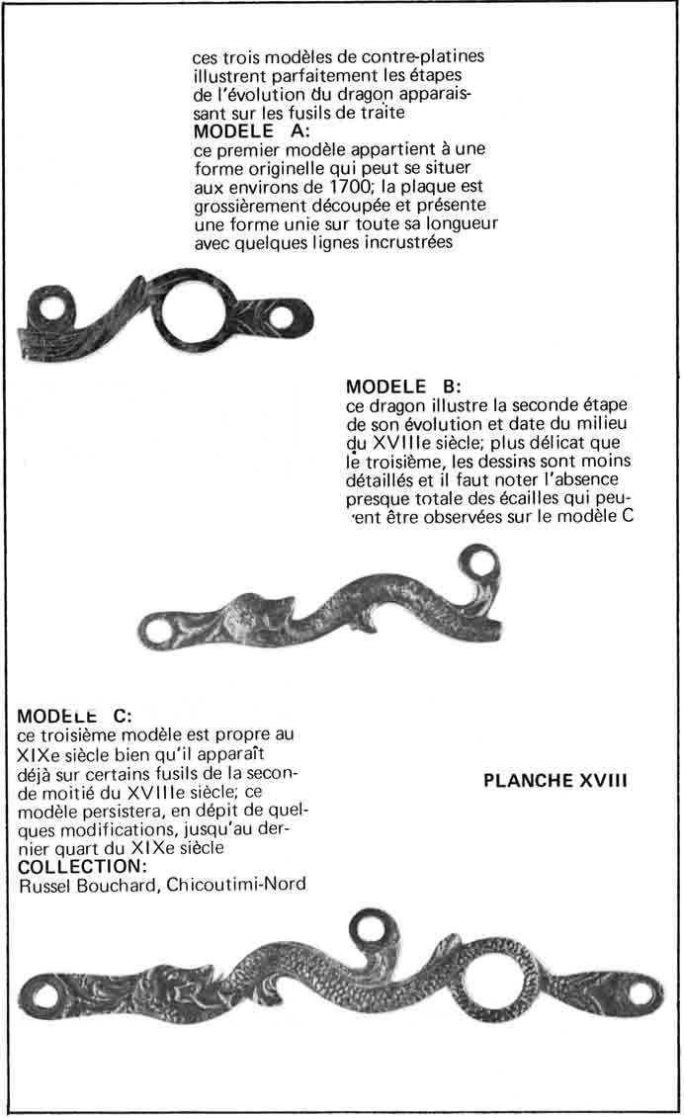
Ces trois modèles de contre-platines illustrent parfaitement les étapes de l'évolution du dragon apparaissant sur les fusils de traite

MODÈLE A :
ce premier modèle appartient à une forme originelle qui peut se situer aux environs de 1700 ; la plaque est grossièrement découpée et présente une forme unie sur toute sa longueur avec quelques lignes incrustrées

MODÈLE B :
ce dragon illustre la seconde étape de son évolution et date du milieu du XVIIIe siècle ; plus délicat que le troisième, les dessins sont moins détaillés et il faut noter l'absence presque totale des écailles qui peuvent être observées sur le modèle C

MODÈLE C :
ce troisième modèle est propre au XIXe siècle bien qu'il apparaît déjà sur certains fusils de la seconde moitié du XVIIIe siècle ; ce modèle persistera, en dépit de quelques modifications, jusqu'au dernier quart du XIXe siècle
COLLECTION ;
Russel Bouchard, Chicoutimi-Nord
[105]

LES ARMES DE TRAITE

APPENDICES

Retour à la table des matières

[106]

[107]

APPENDICES
APPENDICE A
Glossaire français-anglais

Retour à la table des matières

Aiguille (percuteur) | Firing pin (3)
Arc | Bow (1)
Armurier | Armourer, Gunsmith (2)
Armurier du roi | King's armourer (1)
Arquebuse | Arquebus (1)
Arquebusier | Gunsmith (1)
Baïonnette | Bayonet (1)
Barillet | Cylinder (1)
Bassinet | Pan (1)
Batterie | Frizzen (3)
Bouche (du canon) | Muzzle (1)
Boulet | Bullet, Bail (2)
Bourgeois | Master (1)
Bourre | Wad (1)
Calibre | Bore (1)
Canon | Barrel (1)
Cannonier | Barrel-maker (1)
Capsule fulminante | Percussion cap (1)
Carabine | Rifle (1)
Chargement par la bouche | Muzzle-loading (1)
Chasseur | Hunter (1)
Cheminée | Nipple (1,2)
Chenapan | Snaphaunce* (3)
Chien | Hammer of gun (1)  Cock of gun or pistol (2)
Contre-platine | Side plate
Corne à poudre | Powder horn (1)
Cran de sûreté | Safety catch (1)
Corps de la platine | Lock plate (1)
Corps du chien | Cock (2)
Couvre-bassinet | Pan cover (1)
Crosse | Butt (1)
Culasse | Breech (1)
Détente (gâchette) | Trigger (1)
Double détente | Double trigger (1)
Escopette | Blunderbuss (1)
Espingole | Blunderbuss (2)
Fusil à mèche | Matchlock musket (3)
Fusil à percussion | Percussion musket (3)
Fusil à pierre | Flintlock musket (3)
Fusil à rouet | Wheel lock musket (3)
Fusil de chasse (à giboyer) | Fowling piece (3)
Fusil de traite | Trade musket (1)
Fusil des plaines | Plains rifle (1)
Flèche | Arrow (1)
Fût | Stock (1)
Grand ressort | Mainspring (1)
[108]
Grande vis du chien | Jaw screw (1)
Guerrier | Warrior (1)
Hache | Axe (1)
Hache à main | Hatchet (1)
Lumière | Priming hole, Vent of gun (1)  Touch-hole (2)
Mâchoire | Jaw (1)
Moule à balles | Bullet mold, mould (3)
Mousquetaire | Musketeer (1)
Mousqueton | Musketoon (1)
Munition | Ammunition (1)
Noix | Tumbler of gunlock (1)  Tumbler in firearms (2)
Pierre à fusil | Gunflint (1)
Pistolet | Pistol (1)
Pistolet de duel | Duelling pistol (1)
Pistolet à pierre | Flintlock pistol (1)
Pistolet de couche | Butt-plate (1)
Platine à fusil | Lock plate of a gun (1)
Plomb à fusil | Lead, Shot, Bullet (2)
Poire à poudre | Powder flask (1)
Pontet | Trigger-guard (1)
Poudre à canon | Gunpowder (1)
Poudre d’amorce | Priming powder (1, 2)
Poudrière | Powder Magazine (1)
Pyrite | Pyrite (1)
Ressort de batterie | Frizzen spring (3)
Ressort de gachette | Sear spring (3)
Révolver | Revolver
Serpentin | Serpentine (1)
Serrurier | Locksmith (1)
Taillandier | Edge-tool maker
Tromblon | Blunderbuss (1)
Vis de batterie | Frizzen screw
Vis du chien | Tumbler screw (3)

* Snaphaunce, snap-hance, snap-haunce (Dutch)
(1) Harrap's French-English Dictionary
(2) Cassell's French-English Dictionary
(3) Webster's 3rd New International Dictionary
[109]

APPENDICES
APPENDICE B
Glossaire
français-montagnais

Retour à la table des matières

Armurier | Ka paschichiganitchet
Arquebuse | Paschichigan
Baguette | Rakahipikuanach
Bassinet | Kauerabiskatch
Canon | Pastchichiganabisku
Chien | Utatchtenigan
Crosse | Paskuatchiu
Lumière | Utauagai
Mire | Tuskabatchigan
Pierre | Matich
Plomb | Assinia
Poudre | Piku

Extrait de l’Apparat du Père Pierre Laure, 1726, p. 54 bis.

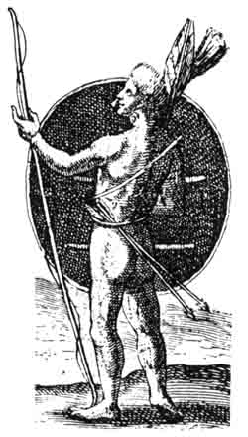
Fig. 41. Dessin de Champlain : façon que les Sauvages « s’arment allant en guerre », 1615.
[110]

APPENDICES
APPENDICE C
Pour découvrir les poinçons
cachés par la rouille :
le nettoyage à l'électrolyse

Retour à la table des matières
Malheureusement, les pièces métalliques retrouvées lors de fouilles archéologiques apparaissent habituellement avec une profonde couche d'oxydation. Les haches de traite, les platines de fusil et autres parties de métal fréquemment exhumées, se présentent à l'archéologue altérées par l'eau et par différents phénomènes chimiques qui se produisent avec le temps. Pour l'historien et l'ethnologue, la vérification d'une hypothèse ou encore l'élaboration d'une étude peut demander à ces objets une foule de renseignements pertinents (poinçons, marques de fabrique, dessins, etc.). Il devient donc très important de les nettoyer avec un maximum de soin et d'attention. Le traitement à l’électrolyse, en plus de révéler certains détails qui, jusque-là, demeurent insoupçonnés, offre la possibilité d'une plus grande survie à la pièce.
Prenons, par exemple, une platine de fusil enfouie depuis plusieurs années. Graduellement elle rouille, les pièces mobiles se détachent et les détails incrustés disparaissent. En même temps que s'effectue la détérioration, une couche protectrice dure et persistante se forme et réduit remarquablement l'oxydation. Lorsque la pièce est retrouvée, la couche protectrice devient inutile hors de son milieu, activant même le processus d'oxydation. C'est à ce moment que le muséologue, l'archéologue ou le collectionneur doit prendre toutes les précautions nécessaires et enlever chaque trace de corrosion.
Une gamme de procédés électrolytiques s'offrent alors au restaurateur. Chacun possédant des qualités dont il faut absolument tenir compte : rapidité du nettoyage, délicatesse du procédé, perfection, etc. Celui qui est présenté dans les lignes qui suivent, offre l'avantage d'être à la fois délicat, précis, très accessible et facile à exécuter. Il suffit d'avoir en mains un chargeur de batterie (12 volts — 10 ampères), un récipient en plastique d'environ 12 pouces de longueur par 10 pouces de hauteur, deux plaques de tôle pour former les cathodes (en métal bon conducteur et non corrosif de même longueur et de même hauteur que le récipient) et finalement du caustique.

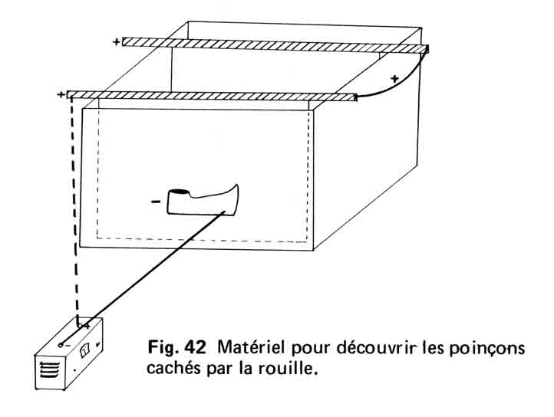
[111]

■ Matériel | □ un chargeur de batterie (12 volts — 10 à 12 ampères)  □ un récipient de plastique (jamais en métal)  □ deux plaques de stainless en tôle pour aller avec le récipient  □ du caustique
■ Solution | □ 2 cuillerées à soupe de caustique par 1 gallon et demi d'eau
■ Application | □ les catodes sont reliées à une extrémité  □ la pièce à nettoyer (l'anode) est suspendue entre les deux plaques (les catodes)  □ connecter les catodes au positif du chargeur
■ Remarques | □ le procédé suit son cours normal si les bulles d'air se dégagent de l'anode en direction de la catode ; précisons qu'il est important de faire un bon contact électrique avec l'anode
■ Temps | □ le premier lavage doit durer au moins trois heures ; après ce premier temps, il faut retirer la pièce et la brosser avec une brosse d'acier afin d’enlever les grosses particules de rouille ; si nécessaire, utiliser un poinçon  □ le deuxième lavage peut durer de six à sept heures dépendamment de la ténacité de la corrosion  □ répéter le procédé une troisième fois si nécessaire
■ La paraffine | □ après s'être assuré qu'il ne reste aucune particule de rouille, il faut laver l'objet à l'eau courante et le faire sécher rapidement  □ pour que le procédé soit efficace et durable, la pièce doit être trempée dans de la paraffine liquéfiée à la chaleur
[112]

LES ARMES DE TRAITE
BIBLIOGRAPHIE

□ SOURCES MANUSCRITES

Retour à la table des matières
« Apparat » du père Pierre Laure, 1726, photocopie. Université du Québec à Chicoutimi.
« État de mes effets actifs et passifs, Québec, 21,22, 26 et 27 août 1742 », Archives des Colonies, C 11 A, vol. 114.1, pp. 21-22.
« État des Armes à feu à Québec, Ch. Lemercier, 20 octobre 1752 », Archives des Colonies, C11 A, vol. 98, fol. 61.
« Intendant de Rochefort au Ministre, 18 janvier 1710 », Archives du 4ème Arrondissement Maritime, Rochefort, 1 E, 402, pièce 37.
« Inventaire général des munitions et marchandises qui restent aujourd'hui premier septembre dans les Magazins du Roy à Montréal », Archives des Colonies, C11A, vol. 93, fol. 321.
« Lettres Patentes du Roy et Reglement au sujet des Engagez et fusils qui doivent être portés par les navires Marchands dans les Colonies des Isles Françoise de l'Amérique et de la Nouvelle-France ?, Fontainebleau, 15 novembre 1728 », Archives de la Charente Maritime, Amirauté de La Rochelle, vol. Bill.
« Le Ministre à M. de Givry, 17 octobre 1747 », Archives des Colonies, B 86 (2), fol. 395.
« Prieur à M. de la Combe, 25 mars 1696 », Archives du 4ème Arrondissement Maritime, Rochefort, 1 E, 599.
« Rapport de Cugnet à Pierre Carlier », Archives des Colonies, C 11 A, vol. 59-2.
« Traitté entre le Roy et S. de la Combe demeurant ordinairement en la ville de Tulle, juillet 1716, Dunkerke », Archives de la Marine, B 1, vol. 5, fol. 20.
« Inventaire général des munitions et marchandises qui restent aujourd'hui premier septembre dans les magasins du roy à Québec, 1749 », Archives des Colonies, C 11 A, vol. 93, fol. 328.
« Mgr de Lacombe à Gobet notaire Royal », Archives du 4ème Arrondissement Maritime, Rochefort, série 1 E, liasse 599.
« Pontchartrain à Vaudreuil, 4 juillet 1713 », Archives des Colonies, B 35, fol. 332.
[113]

□ RECENSEMENTS

« Recensement de la Nouvelle-France en 1666 », dans Benjamin Suite, Histoire des Canadiens français, vol, IV, pp. 51 -63.
« Recensement de la Nouvelle-France en 1667 », dans Benjamin Suite, Histoire des Canadiens français, vol. IV, pp. 64-78.
« Recensement de la ville de Québec pour 1716 », Louis Beaudet, éditeur, Québec, 1887.
« Recensement de Montréal pour 1731 », dans R.A.P.Q., 1941-42, pp. 3-163.
« Recensement de Québec pour 1744 », dans R.A.P.Q., 1939-40, pp. 1-154.
« Recensement du Canada », 1871, vol. IV.

□ ÉTUDES

Angers, Lorenzo, Chicoutimi Poste de Traite, 1676-1856, Leméac, Montréal, 1971.
Archives publiques du Canada Nouveaux documents sur Champlain et son époque, Ottawa, 1967.
Auger, Roland, La Grande Recrue de 1653, Société généalogique canadienne française, Montréal, 1955.
Baird, Donald, « A Ketland Pistol for the American Indian Trade », dans Canadien Journal of Arms Collecting, Ottawa, 1974, vol. 12, no 2.
Baird, Donald, « A 18th Century Fusil by Richard Wilson-London », dans Canadian Journal of Arms Collecting, Ottawa, 1968, vol. 6, no 1.
Baird, Donald, « A 17th Century French-Style, Pistol », dans Canadian Journal of Arms Collecting, 1968, vol. 6, no 1.
Blanchette, Jean-François, « Gunflints from Chicoutimi Indian Site », dans Historical Archaeology, vol. 9,1975.
Bouchard, Russel, Les armes traditionnelles au Canada, 1534-1890, Musée du Saguenay, Chicoutimi, 1975.
Darling, Anthony D., « Henry Ellis of Doncaster, An English Provincial Gunmaker », dans Canadian Journal of Arms Collecting, 1972, vol. 10, no 3.
Dechêne, Louise, Habitants et marchands de Montréal au XVIIème siècle, Paris et Montréal, Plon, 1974.
Desbiens, G., « Engagés pour le Canada au XVIIème siècle vus de La Rochelle », dans Revue d'histoire de l'Amérique française, 1952, vol. 6, nos 2 et 3.
Desrosiers, Léo-Paul, « Fort-Orange à l'époque des guerres indiennes », dans Les Cahiers des Dix, 1965, no 30.
Desrosiers, Léo-Paul, « Frontenac, l'artisan de la victoire », dans Les Cahiers des Dix, 1963, no 28.
Eccles, W. J., « Frontenac and the Iroquois, 1672-1682 », dans The Canadian Historical Review, vol. 36, no 1, mars 1965.
Forman, James D., « Guns of the American Indians », dans Canadian Journal of Arms Collecting, 1973, vol. 11, no 4.
Golbraith, John S., « The H.B.C., under Fire, 1847-1862 », dans The Canadian Historical Review, vol. 30, no 4, décembre 1949.
Gooding, S. James, The Canadian Gunsmith, 1608-1900, Muséum Restoration Service, West Hill, Ontario, 1962.
Gooding, S. James, « H.B.C. Trade Guns », dans The Beaver, Winnipeg, décembre 1951.
[114]
Gooding, S. James, « Gunmakers to the Hudson's Bay Company », dans Canadian Journal of Arms Collecting, 1973, vol. 2, no 1.
Gooding, S. James, « Trade Guns of the Hudson's Bay Company, 1670 to 1700 », dans Canadian Journal of Arms Collecting, vol. 13, no 3.
Gooding, S. James, The Gunsmith of Canada, Museum Restoration Service, Historical Arms Sériés, no 14, 1974.
Gooding, S.James, « A Priliminary Study of the Trade Guns sold by the Hudson's Bay Company », dans The Missouri Archaeologist, vol. 22, décembre 1960.
Hamelin, Jean, Économie et société en Nouvelle-France, Québec, P.U.L., 1970.
Hamilton, T.M., Early Indian Trade Guns : 1625-1775, Contributions of the Muséum of the Great Plains, no 3.
Hamilton, T.M., « Indian Trade Guns », dans The Missouri Archaeologist, vol. 22,1960.
Hanson, Charles E., The Northwest Gun, Nebraska State, Historical Society, 1956.
Hayward, J.F., Les armes à feu anciennes, 1660-1830, Fribourg, Suisse, 1970.
Howard, Gordon T., « Chief's Gun... or What », dans Canadian Journal of Arms Collecting, 1963, vol. 1, no 1.
Howard, Gordon T. « Trade Guns of the North West Co. », dans Canadian Journal of Arms Collecting, 1964, vol. 2, no 3.
Hunt, George T., The Wars of the Iroquois, The University of Wisconsin Press, 1972.
Innis, H.A., « The North West Company », dans The Canadian Historical Review, vol. 8, no 4, décembre 1927.
Le Blant, Robert, « Le commerce compliqué des fourrures canadiennes au début du XVIIème siècle », dans Revue d'histoire de l'Amérique française, vol. 26, no 1, 1972.
Kidd, Kenneth E., The Excavation of the Ste-Marie I, Toronto, 1949.
Massicotte, E.Z., « La Corporation des armuriers en Nouvelle-France », dans Bulletin des recherches historiques, 1917.
Mayer, Joseph R., Flintlocks of the Iroquois, 1620-1687, Rochester Museum of Arts and Sciences, New York, no 6, 1943.
Mondoux, Soeur Marie, « Les « Hommes » de Montréal », dans Revue d'histoire de l'Amérique française, vol. 2, no 1, p. 77.
Moogk, Peter N., « Apprenticeship Indentures : A Key to Artisan Life in New France », dans The Canadian Historical Association Historical Papers, 1971.
Morton, Arthur S., « The Early History of Hudson's Bay », dans The Canadian Historical Review, vol. 12, no 4,1931.
Morton, Arthur S., « The North West Company Columbian Enterprise and David Thompson », dans The Canadian Historical Review, vol. 17, no 3, septembre 1936.
Peterson, Harold L. et Robert Helman, Les armes célèbres, Hachette, Paris, 1972.
Quimby, George Irving Indian Culture and European Trade Goods, University of Wisconsin Press, Madison, Milwaukee and London, 1966
Rapport de l'archiviste de la province de Québec, « La mission de M. de Bougainville en France », 1922-23.
[115]
Rapport de l'archiviste de la province de Québec, « Lieux de production ou de fabrication des principaux articles importés de France au Canada avant 1763 », 1949-1951.
Rapport de l'archiviste de la province de Québec, « Mémoire de M. de Vaudreuil au Duc d'Orléans, Régent du Royaume de France, février 1716 », 1947-48.
Ross, Frank E. « The Retreat of the Hudson’s Bay Co. in the Pacific North West », dans The Canadian Historical Review, vol. 18, no 3,1937.
Rousseau, Jacques, « Le Canada aborigène dans le contexte historique », dans Revue d'histoire de l'Amérique française, vol. 18, no 1, juin 1964.
Séguin, Robert-Lionel, Les moules du Québec, Ottawa, 1963.
Stanley, George F., « The Indians in the War of 1812 », dans The Canadian Historical Review, vol. 31, no 2, juin 1950.
Trigger, Bruce G., « The Mohawk-Mahican War,-1624-28 », dans The Canadian Historical Review, vol. 52, no 3, septembre 1971.
Trigger, Bruce G., « The French Presence in Huronia », dans The Canadian Historical Review, vol. 49, no 2, juin 1968.
Trudel, Marcel, Colonialisme et culture aborigène, Français et Algonquins : le choc des cultures. Colloque international sur les perspectives de l'histoire nationale nord-américaine, 1969.
Trudel, Marcel, Histoire de la Nouvelle-France, 1524-1603, Paris et Montréal, F ides, 1963.
Woodward, Arthur, « Trade Goods of 1748 », dans The Beaver, Winnipeg, décembre 1948.

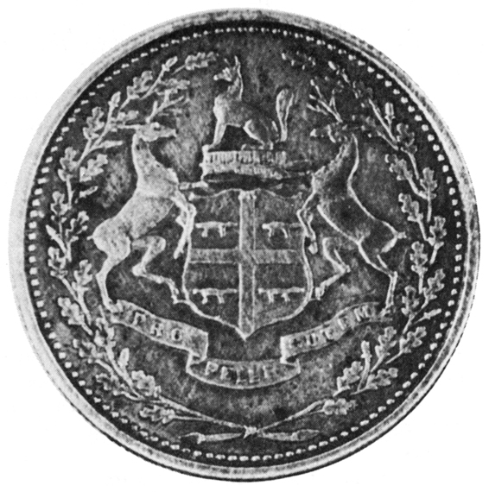
Fig. 43 Pièce de monnaie de la compagnie de la Baie d'Hudson appelée « Beaver ».

[116]
[117]

TABLE DES MATIÈRES

Quatrième de couverture
Remerciements [5]
Première partie
Les armes blanches [7]

Chapitre 1. La hache de traite [9]

Le tomahawk de pierre [10]
La hache de traite [12]
La fabrication [13]
Poinçons et identification [15]

Chapitre 2. Épées de traite et couteau croche [21]

Les épées de traite [21]
Le couteau croche [24]

Deuxième partie
Les armes à feu [27]

Chapitre 3 : Approche technique [29]

La platine à mèche [29]
La platine à rouet [30]
La platine à chenapan [31]
La platine à silex [32]
La platine à percussion [33]
Quelques définitions [33]
Le mousquet [36]
L'arquebuse [36]
Le fusil [37]
La carabine [37]
Fusils de traite et fusils de chasse [37]

Chapitre 4. Implication historique des armes à feu en Nouvelle-France [39]

L'acculturation [39]
La vente : attitude des Français et des Hollandais [41]
Le prix [44]
Les premiers mousquets [47]

Chapitre 5. Armuriers et arquebusiers en Nouvelle-France [61]

Leur importance [61]
Leur salaire [65]
La corporation des armuriers en Nouvelle-France [74]

Chapitre 6. Les fusils de traite après la Conquête [77]

Les modèles ordinaires [77]
Type 1 [77]
Type 2 [78]
Type 3 [78]
Type 4 [80]
Type 5 [80]
Les fusils pour les chefs [80]
Les arquebusiers et la Compagnie de la Baie d'Hudson [86]
Estampilles et poinçons [87]

Appendices [105]

Appendice A. Glossaire français-anglais [107]
Appendice B. Glossaire français-montagnais [109]
Appendice C. Pour découvrir les poinçons cachés par la rouille: le nettoyage à l'électrolyse [110]

Bibliographie [112]
Table des matières [117]

Fin du texte

Aristide Beaugrand-Champagne, « La stratégie, la tactique et l'armement des anciens Iroquois », dans Les Cahiers des Dix, Montréal, 1945, no 10; pp. 33-34.
Louise Dechêne, Habitants et marchands de Montréal au XVIIe siècle, Paris et Montréal, Plon, 1974, pp. 156-157.
« Arrêt du Parlement de Rouen confirmant une sentence de l'Amirauté de cette ville et condamnant Louis Duval le jeune, bourgeois de Rouen, à payer 1200 livres à Toussaint Deshayes, maître du navire la Françoise, à la suite d'un voyage de pêche en Acadie » dans Nouveaux documents sur Champlain et son époque, vol. I, Archives publiques du Canada, no 15, p. 136.
Relations des Jésuites, 1611-1636. Editions du Jour, Montréal, tome 1, 1634, p. 41.
Parmi toute la pacotille que le roi fait distribuer aux Indiens en 1693, on remarque 31 sabres dont le coût est évalué à 4 sols l'unité. « Estât des marchandises et Munitions distribuées en 1693 aux Nations Sauvages éloignées de la Colonie pour partir des points accordez par sa Majesté la mesme année », dans A.C., C 11 A, vol. 12, fol. 290.
« Inventaire du Poste de Tadoussac pour la Succession de feu Monsieur Hazeur fait par de Lespinay, 1708 », dans A.N.Q., Pièces judiciaires et notariales, no 414.
Marius Barbeau, « Country Made Trade Goods », dans The Beaver, Septembre 1944.
Jacques Rousseau, « Le Couteau Croche des Indiens de la forêt boréale », dans Technique, Juin 1946, vol. 21, no 6, p. 447.
Une toise vaut 6 pieds.
Dictionnaire du Sieur de la Chesnaye des Bois.
Ibid.
Marcel Trudel, Histoire de la Nouvelle-France, 1524-1603, Montréal, Fides, 1963. p. 247.
« Mandement aux officiers des Amirautés de Normandie, Bretagne, Picardie et Guyenne de faire interdire le commerce au-dessus de Québec, sauf aux personnes ayant pouvoir du prince de Condé et à leurs associés » (13 novembre 1612), dans Nouveaux documents sur Champlain et son époque, Ottawa, Imprimeur de la Reine, 1967, pp. 240-241.
Ibid., p. 432, « Arrêt du Conseil privé réorganisant la Compagnie de Montmorency, en admettant les anciens membres de la Compagnie de Canada à en faire partie, et en portant à 15 ans la durée de son monopole en Nouvelle-France », (1 avril 1622).
George Hunt, The Wars of the Iroquois, The University of Wisconsin Press, Wisconsin, 1972, p. 167.
Léo-Paul Desrosiers, « Fort-Orange à l'époque des guerres indiennes », dans Les Cahiers des Dix, Montréal, 1965, pp. 20-24.
George Hunt, Op. cit., pp. 171-2. Inutile de dire que chaque pays accusait fermement ses voisins de vendre des armes aux Indiens. Le Maryland blâma les Suédois et les Hollandais, la Nouvelle- Angleterre blâma les Français et les Hollandais et les Français accusèrent, eux, les Anglais et les Hollandais. Militairement parlant, les Iroquois restent les grands gagnants.
Louise Dechêne, Habitants et marchands de Montréal au XVIIème siècle, Montréal et Paris, Plon, 1974, p. 155.
Collection de documents relatifs à l'histoire de la Nouvelle-France, vol. 1, p. 179 ; voir aussi Le journal Boréal Express, vol. 1, (1524-1760), p. 97.
Reports from Parliamentary Commitee on Hudson's Bay 1749, Standard of Trade at the Several Factories of the Hudson's Bay Company Subsisting this present Year 1748, Vol. II, No. 19.
« Pontchartrain à Vaudreuil », 4 juillet 1713, dans A.C., B 35, fol. 332. Voir aussi Louise De- chêne, p. 156, note 100.
Joseph R. Mayer, Flintlocks of the Iroquois, 1620-1687, Rochester, New York, Rochester Muséum of Arts and Sciences, 1943, p. 31.
Minutes of the Hudson’s Bay Company 1671-1674, Hudson’s Bay Recort Society, vol. 5, p. 126. « William Boulton was paid a total of £50 for “fifty fowling pieces… at 20 s. a piece” ; Mr. Stacey a total of £70. 18 s. Od. for “60 Gunns at 20 s. p. gunn, 16 Shaphans Musqts, at 10 s. p. piece, 8 doz. of brasse bands at 25. p. doz & 6000 of flints at 7 s. p. thousand” ; and Thomas West a total of £56 for « fifty fowling pieces at 20 s. each £50 & for Gunstickes brasse bands Wormes & Scowerers... £6 », All the goods were delivered in the spring of 1674 ».
« Par la première de ces lettres vous avés proposé d'envoyer a la Lne (Louisiane) 353 fusils ordinaires qui se trouvent dans la salle d'armes a la place d'un pareil nombre de ceux de traite de St. Etienne; et par celle du 9 il paroit que vous vous proposés de supléer a ces fusils par ceux de chasse de Tulle dont le Sr abbé de Lacombe doit faire la fourni- toure ». Le Ministre à M. de Givry, 17 octobre 1747, dans A.C. B 86 (2), fol. 395.
Extrait du Traité entre le Roy et S. de la Combe demeurant ordinairement en la ville de Tulle, Dunkerke, juillet 1716, dans Archives de la marine, B 1, vol. 5, fol. 20.
« Mémoire sur l'état de la Colonie par M. de Bougainville, fait en 1757 », dans R.A.P.Q., 1924-25.
« Mémoire de M. de Vaudreuil au Duc d'Orléans, Régent du Royaume, février 1716 », dans R.AP.Q., 1947-48, p. 293.
Ibid.
James S. Gooding, « A Preliminary Study of the Trade Guns Sold by the H.B.C. », dans Missouri Archaeologist, vol. 22, décembre 1960, p. 85.
Ibid., p. 84.
Roland J. Auger, La Grande Recrue de 1653, Société généalogique canadienne française, Montréal, 1955, p. 18.
« Engagement d'Olivier Bresson et Husson Jobart, scieurs de planches, de Jean Duval, serrurier, et de Jean Hanin, menuisier, envers Pierre du Gua, pour travailler un an en Nouvelle-France, 18 mars 1606 », dans Nouveaux documents sur Champlain et son époque, pp. 118-119.
« Engagement par Pierre du Gua, pour la Nouvelle-France, de Jean Duval, et Antoine Notay, serruriers, et de Robert Dieu et Antoine Audry, scieurs de planches, 17 février 1608 », dans Ibid., pp. 154-155.
James Gooding, The Canadian Gunsmith, 1608 to 1900, Museum Restoration Service, West Hill, Ontario, 1962, p. 3.
Jean Hamelin, Économie et société en Nouvelle-France, Québec, P.U.L., 1970, p. 99.
G. Desbiens, « Engagés pour le Canada au XVIIème siècle vus de La Rochelle », dans R.H.A.F. 1952, vol. 6, no 2, p. 212.
Roland J. Auger, Op. cit., pp. 16-18.
Marie Mondoux, « Les “hommes” de Montréal » dans R.H.A.F., vol. II, no 1, p. 77.
Roland J. Auger, Op. cit., pp. 97-98.
Le bourgeois dans les postes de traite du Domaine du Roi faisait office de gérant et de commis. Il était chargé de faire les équipements et les recettes, bien souvent, de plusieurs postes.
Rapport de Cugnet à Pierre Cartier, A.C., C 11 A, vol. 59-2.
« État de mes effets actifs et passifs, Québec 21, 22, 26 et 27 août 1742 » dans A.C., C¹¹ A, vol. 114.1, pp. 211-212.
«Traitté entre Sieur de la Combe et Pontchartrain, Tulle, 25 mars 1696 », Archives du 4ème arrondissement maritime, Rochefort, 1E, 599.
Archives du 4ème arrondissement maritime, 24 mai 1695, Rochefort, 1E, 599.
J.F. Hayward, Les armes à feu anciennes 1660-1830, Office du Livre, Fribourg, Suisse, 1970, tome 2, p. 14.
Gordon T. Howard, « Trade Guns of the North West Co. », dans Canadian Journal of Arms Collecting, Museum Restoration Service, Ottawa, vol. 2, no 4, p. 71.
James Gooding, « H.B.C. Trade Guns », dans The Beaver, Winnipeg, décembre 1951, p. 30.
Donald Baird,« An 18th Century Fusil by Richard Wilson-London », dans Canadian Journal of Arms Collecting, vol. 6, no 1, p. 7.

